

招标文件
（电子招投标）

项目编号:TZFD(2025)-1013号

项目名称：台州市公安局椒江分局（本级）椒江区交通安全设施零星维护项目
招标文件

（公开招标）

采购人：台州市公安局椒江分局
采购代理机构：台州锋鼎工程项目管理有限公司

二〇二五年五月

目 录

第一部分 招标公告 1
第二部分 投标人须知 7
第三部分 采购需求 20
第四部分 评标办法 148
第五部分 政府采购合同主要条款指引 153
第六部分 投标文件格式附件 171

第一部分 招标公告
项目概况
台州市公安局椒江分局（本级）椒江区交通安全设施零星维护项目的潜在投标人应在政采云平台（https://www.zcygov.cn/）获取（下载）招标文件，并于2025年 月 日 时00 分00秒（北京时间）前递交（上传）投标文件。
一、项目基本情况
项目编号：TZFD(2025)-1013号
项目名称：台州市公安局椒江分局（本级）椒江区交通安全设施零星维护项目
预算金额（万元）：70万元
最高限价（万元）：70万元
采购需求：
序号 | 项目内容 | 数量 | 单位 | 预算  （万元） | 简要技术要求、用途 | 备注
1 | 椒江区交通安全设施零星维护项目 | 1 | 项 | 70 | 详见招标文件
供应商可点击本公告下方“浏览采购文件”查看采购需求。
本项目接受联合体投标：否。
二、申请人的资格要求：
1. 满足《中华人民共和国政府采购法》第二十二条规定；未被“信用中国”（www.creditchina.gov.cn)、中国政府采购网（www.ccgp.gov.cn）列入失信被执行人、重大税收违法案件当事人名单、政府采购严重违法失信行为记录名单；
2. 落实政府采购政策需满足的资格要求：本项目按照《政府采购促进中小企业发展管理办法》【财库〔2020〕46号】第七条规定：专门面向中小企业采购。参与投标的供应商出具《中小企业声明函（服务）》，监狱企业、残疾人福利性单位视同小型、微型企业。
3.▲单位负责人为同一人或者存在直接控股、管理关系的不同供应商，不得参加同一合同项下的政府采购活动；为采购项目提供整体设计、规范编制或者项目管理、监理、检测等服务后不得再参加该采购项目的其他采购活动。电子交易平台运营机构，以及与该机构有直接控股或者管理关系可能影响采购公正性的任何单位和个人，不得在该平台进行的政府采购项目电子交易中投标、响应和代理政府采购项目。
三、获取招标文件
时间：至提交投标文件截止之前均可获取（北京时间，线上获取法定节假日均可，线下获取文件法定节假日除外）
地点（网址）：政采云平台（https://www.zcygov.cn/）
方式：供应商登录政采云平台https://www.zcygov.cn/在线申请获取采购文件（进入“项目采购”应用，在获取采购文件菜单中选择项目，申请获取采购文件）。
售价（元）：0
四、提交投标文件截止时间、开标时间和地点
提交投标文件截止时间：2025年 月 日14 时00 分00秒（北京时间）
投标地点（网址）：政采云平台（https://www.zcygov.cn/）
开标时间：2025年 月 日14 时00 分00秒
开标地点（网址）：政采云平台（https://www.zcygov.cn/）
五、公告期限
自本公告发布之日起5个工作日。
六、其他补充事宜
1. 根据《浙江省财政厅关于进一步促进政府采购公平竞争打造最优营商环境的通知》（浙财采监（2021）22号）文件关于“健全行政裁决机制”要求，鼓励供应商在线提起询问，路径为：政采云-项目采购-询问质疑投诉-询问列表:鼓励供应商在线提起质疑，路径为：政采云-项目采购-询问质疑投诉-质疑列表。质疑供应商对在线质疑答复不满意的，可在线提起投诉，路径为：浙江政府服务网-政府采购投诉处理-在线办理。
2.供应商认为招标文件使自己的权益受到损害的，可以自获取招标文件之日或者招标文件公告期限届满之日起7个工作日内，以书面形式一次性针对同一环节向采购人和采购代理机构提出质疑。质疑供应商对采购人、采购代理机构的答复不满意或者采购人、采购代理机构未在规定的时间内作出答复的，可以在答复期满后十五个工作日内向同级政府采购监督管理部门投诉。质疑函范本、投诉书范本请到浙江政府采购网下载专区下载。
3.其他事项：（1）需要落实的政府采购政策：包括节约资源、保护环境、支持创新、促进中小企业发展等。详见招标文件的第二部分总则。（2）电子招投标的说明：①电子招投标：本项目以数据电文形式，依托“政府采购云平台（www.zcygov.cn）”进行招投标活动；②投标准备：注册账号--点击“商家入驻”，进行政府采购供应商资料填写；申领CA数字证书---申领流程详见“浙江政府采购网-下载专区-电子交易客户端-CA驱动和申领流程”；安装“政采云电子交易客户端”----前往“浙江政府采购网-下载专区-电子交易客户端”进行下载并安装；③招标文件的获取：使用账号登录或者使用CA登录政采云平台；进入“项目采购”应用，在获取采购文件菜单中选择项目，获取招标文件；④投标文件的制作：在“政采云电子交易客户端”中完成“填写基本信息”、“导入投标文件”、“标书关联”、“标书检查”、“电子签名”、“生成电子标书”等操作；⑤▲采购人、采购代理机构将依托政采云平台完成本项目的电子交易活动，平台不接受未按上述方式获取招标文件的供应商进行投标活动； ⑥▲对未按上述方式获取招标文件的供应商对该文件提出的质疑，采购人或采购代理机构将不予处理；⑦不提供招标文件纸质版；⑧投标文件的传输递交：投标人在投标截止时间前将加密的投标文件上传至政府采购云平台，还可以在投标截止时间前直接提交或者以邮政快递方式递交备份投标文件1份。备份投标文件的制作、存储、密封详见招标文件第二部分第15点—“备份投标文件”；⑨投标文件的解密：投标人按照平台提示和招标文件的规定在半小时内完成在线解密。通过“政府采购云平台”上传递交的投标文件无法按时解密，投标供应商递交了备份投标文件的，以备份投标文件为依据，否则视为投标文件撤回。通过“政府采购云平台”上传递交的投标文件已按时解密的，备份投标文件自动失效。▲投标人仅提交备份投标文件，未在电子交易平台传输递交投标文件的，投标无效；⑩具体操作指南：详见政采云平台“服务中心-帮助文档-项目采购-操作流程-电子招投标-政府采购项目电子交易管理操作指南-供应商”。（3）招标文件公告期限与招标公告的公告期限一致。
七、对本次采购提出询问、质疑、投诉，请按以下方式联系
1.采购人信息
名 称：台州市公安局椒江分局
地 址：浙江省台州市椒江区云西路308号
传 真： /
项目联系人（询问）： 赵先生
项目联系方式（询问）：13957678880
质疑联系人： 蒋聪
质疑联系方式： 0576-88216080
2.采购代理机构信息
名 称：台州锋鼎工程项目管理有限公司
地 址：浙江省台州市椒江区万达大厦3号楼2512室
传 真：0576-88133987
项目联系人（询问）：陶双爽、蔡小素
项目联系方式（询问）：15372111333
质疑联系人：余先生
质疑联系方式：0576-88217987
3.同级政府采购监督管理部门
名 称：椒江区财政局政府采购监管科
地 址：台州市椒江区建设路6号
联 系 人：王老师
联系电话：0576-88225817
传 真：0576-88553889

八、中标供应商如有融资需求，可使用以下服务
政采贷联系电话
银行 | 贷款年利率 | 联系人 | 联系电话
中国工商银行 | 3.8%起 | 王霖 | 88588246/13857654562
中国农业银行 | 3.8%起 | 龚盛 | 15858682216
中国建设银行 | 3.8%起 | 梅晶晶 | 88525339/13736585303
中国银行 | 3.75%起 | 王海 | 13857677798
浦发银行台州分行 | 4.05%起 | 王渊 | 13616676319
浦发银行椒江分行 | 4.05%起 | 孙瑞华 | 13857688081
交通银行台州分行 | 3.75%起 | 周翔宇 | 13867697018
招商银行台州分行 | 4.32%起 | 王海玲 | 13566413827
浙商银行台州分行 | 5.01%起 | 章涉漪 | 81880185/13606681262
中信银行台州分行 | 4.15%起 | 陈金园 | 13586052161
华夏银行台州分行 | 4.5%起 | 邱明达 | 81871518/13736252233
泰隆银行开发区支行 | 5.6%起 | 梁宛莉 | 13306869100
民泰银行椒江支行 | 5.8%起 | 陈慧珠 | 13857699669
绍兴银行台州分行 | 5.1%起 | 郭庭斌 | 15958633119
温州银行台州分行 | 4.55%起 | 王晓波 | 15824005475
平安银行台州分行 | 6.53%起 | 李俊丽 | 15906861025
宁波银行台州分行 | 4.35%起 | 戴莉丽 | 13566627207
金华银行台州分行 | 4.05%起 | 金雪婷 | 81886670/15968661569
台州银行 | 5.6%起 | 洪婷 | 15858624999
邮储银行台州分行 | 3.85%起 | 董庆 | 81888982/18957683735

合同履约保函联系方式
保险公司名称 | 保费率 | 联系人 | 联系电话
中国人寿财产保险股份有限公司台州中心支公司 | 年费率1%，最低保费500元 | 徐凌 | 13905168070
永诚财产保险股份有限公司台州分公司 | 年费率1%，最低保费1000元 | 尹刚强 | 13750668184
华泰财产保险有限公司台州中心支公司 | 年费率0.5%，最低保费1000元 | 王灵芳 | 88869818 13586123199
中国大地财产保险股份有限公司台州中心支公司 | 年费率1.5%，最低保费1000元 | 徐小明 | 88552788 13968603112
阳光保险台州中心支公司 | 年费率1%，最低保费500元 | 林高明 | 15888682693
中华联合财产保险股份有限公司台州中心支公司 | 年费率2%，最低保费500元 | 王仙高 | 13858600221
中国人民财产保险股份有限公司台州中心支公司 | 年费率0.3%，最低保费1000元 | 王仙春 | 13515769179
永安财产保险股份有限公司台州中心支公司 | 年费率0.3%，最低保费1000 | 王春宇 | 13676675331

预付款保函联系方式
保险公司名称 | 保费率 | 联系人 | 联系电话
中国人寿财产保险股份有限公司台州中心支公司 | 年费率3%，最低保费500元 | 徐凌 | 13905168070
阳光保险台州中心支公司 | 年费率1%，最低保费500元 | 林高明 | 15888682693
天安财产保险股份有限公司台州中心支公司 | 年费率1%-2%，最低保费500元 | 罗赛 | 13736605643

注：本次招标采用电子招投标，实行网上投标（非现场方式实施）。投标文件应当通过“政采云电子交易客户端”上传，在项目开、评标活动过程中，投标人需时刻与采购代理机构保持联系。
若对项目采购电子交易系统操作有疑问，可登录政采云（https://www.zcygov.cn/），点击右侧咨询小采，获取采小蜜智能服务管家帮助，或拨打政采云服务热线95763获取热线服务帮助。
CA问题联系电话（人工）：汇信CA 400-888-4636；天谷CA 400-087-8198。

第二部分 投标人须知

前附表
序号 | 事项 | 本项目的特别规定
1 | 项目属性与核心产品 | 服务类，单一产品或核心产品为： / 。
2 | 采购标的及其对应的中小企业划分标准所属行业 | 1.项目属性（服务类）  2.中小企业划分标准所属行业（具体根据《中小企业划型标准规定》执行）。  采购标的： 椒江区交通安全设施零星维护项目 ，所属行业： 工业 。  3.根据财库[2017]141号的相关规定，在政府采购活动中，残疾人福利性单位视同小型 、微型企业，享受评审中价格扣除政策。属于享受政府采购支持政策的残疾人福利性单位，应符合财库[2017]141号文件规定，并在响应文件中提供《残疾人福利性单位声明函》（见附件）。  4.根据财库[2014]68号的相关规定，在政府采购活动中，监狱企业视同小型、微型企业，享受评审中价格扣除政策，并在响应文件中提供由省级以上监狱管理局、戒毒管理局（含新疆生产建设兵团）出具的属于监狱企业的证明文件（格式自拟）。  注：1.未提供以上材料的，均不给予价格扣除；  2、专门面向中小企业采购的项目不再执行价格扣除的优惠措施。
3 | 履约保证金 | 合同总价的 1％作为履约保证金，签订合同后 3 个工作日内由中标人交入采购人帐户，履约保证金在项目质保期满且无违约扣除情况后无息退还，如有违约、损失赔偿等情况的，应在扣除后无息退款，履约保证金不足扣除的，采购人可向中标人继续追偿。  提交方式为银行转帐、保函、保险、担保等非现金形式。
4 | 是否允许采购进口产品 | 本项目不允许采购进口产品。  ☐可以就 采购进口产品。
5 | 分包 | ☐ A同意将非主体、非关键性的 工作分包  B不同意分包。  注：不得限制大中型企业向小微企业合理分包。
6 | 开标前答疑会或现场考察 | A不组织。  ☐B组织，时间： ,地点： ，联系人： ，联系方式： 。
7 | 样品提供 | A不要求提供。  ☐B要求提供，
8 | 方案讲解演示 | A不组织。  ☐B组织：讲解由供应商事先录制讲解视频（时间不超过15分钟），以介质存储（U盘）并且密封包装（外包装上要求标注项目名称、项目编号、演示视频字样、供应商名称并加盖公章）后在响应文件提交截止时间前递交一份送到开标现场（可邮寄，考虑邮寄方式的派送时间，如选择邮寄方式的则须提前邮寄，发生泄露、遗失、损坏或延期送达等情况的，由供应商自行负责）。  邮寄地址：浙江省椒江区万达大厦3号楼2512室台州锋鼎工程项目管理有限公司  联系人：蔡女士 联系电话：15372111333  邮寄截止时间： 2025 年 月 日 下午16: 00整  逾期送达或未密封将被拒收。
9 | 投标人应当提供的资格、资信证明文件 | （1）资格证明文件：见招标文件第二部分11.1。  投标人未提供有效的资格证明文件的，视为投标人不具备招标文件中规定的资格要求，投标无效。
 |  | （2）资信证明文件：根据招标文件第四部分评标标准提供。
10 | 节能产品、环境标志产品 | /
11 | 报价要求 | 有关本项目实施所需的所有费用（含税费）均计入报价。投标文件开标一览表（报价表）是报价的唯一载体，如投标人在政府采购云平台填写的投标报价与投标文件报价文件中开标一览表（报价表）不一致的，以报价文件中开标一览表（报价表）为准。投标文件中价格全部采用人民币报价。招标文件未列明，而投标人认为必需的费用也需列入报价。提醒：验收时检测费用由采购人承担，不包含在投标总价中。  ▲投标报价出现下列情形的，投标无效：  投标文件出现不是唯一的、有选择性投标报价的；  投标报价超过招标文件中规定的预算金额或者最高限价的;  报价明显低于其他通过符合性审查投标人的报价，有可能影响产品质量或者不能诚信履约的，未能按要求提供书面说明或者提交相关证明材料证明其报价合理性的;  投标人对根据修正原则修正后的报价不确认的。
12 | 备份投标文件送达地点和签收人员 | 纸质备份投标文件送达地点： 浙江省椒江区万达大厦3号楼2512室 ；备份投标文件签收人员联系电话： 15372111333 。（正本一份，副本一份）并确保纸质投标文件与最终上传电子加密投标文件一致，因纸质投标文件与电子投标文件不一致产生的一切结果，均由投标人自行承担。
13 | 招标服务费： | 本项目的采购代理服务费：  收费标准：  （1）委托代理服务收费按下表费率（采用差额定率累进计费方式）计算，以中标金额为计算基数计算委托代理服务费，采购代理服务费不足6000元按6000元计取。  （2）各区段具体收费标准如下：  中标金额 费率  100万元以下 1.5%  100-500万元 0.8%  500-1000万元 0.45%  1000-5000（万元） 0.25%  备注：（1）本项费用在报价表中不单列报价子项，由供应商自行在企业运营成本等或各单价中列支。（2）由中标人在结果公告发布之日起5个工作日内，向采购代理机构一次性交纳采购代理服务费。  2.收费账号：  账户名称：台州锋鼎工程项目管理有限公司  开户银行：中国工商银行股份有限公司台州分行  银行账号：1207 0212 0920 0306 679；
14 | 特别说明 | 无。

一、总则

1. 适用范围
本招标文件适用于该项目的招标、投标、开标、资格审查及信用信息查询、评标、定标、合同、验收等行为（法律、法规另有规定的，从其规定）。

2.定义
2.1 “采购人”系指招标公告中载明的本项目的采购人。
2.2 “采购代理机构”系指招标公告中载明的本项目的采购代理机构。
2.3 “投标人”系指是指响应招标、参加投标竞争的法人、其他组织或者自然人。
2.4 “负责人”系指法人企业的法定负责人，或其他组织为法律、行政法规规定代表单位行使职权的主要负责人，或自然人本人。
2.5“电子签名”系指数据电文中以电子形式所含、所附用于识别签名人身份并表明签名人认可其中内容的数据；“公章”系指单位法定名称章。
2.6“电子交易平台”系指本项目政府采购活动所依托的政府采购云平台（https://www.zcygov.cn/）。
2.7 “▲” 系指实质性要求条款，“þ” 系指适用本项目的要求，“☐” 系指不适用本项目的要求。
3. 采购项目需要落实的政府采购政策
3.1 本项目原则上采购本国生产的货物、工程和服务，不允许采购进口产品。除非采购人采购进口产品，已经在采购活动开始前向财政部门提出申请并获得财政部门审核同意，且在采购需求中明确规定可以采购进口产品（但如果因信息不对称等原因，仍有满足需求的国内产品要求参与采购竞争的，采购人、采购代理机构不会对其加以限制，仍将按照公平竞争原则实施采购）；优先采购向我国企业转让技术、与我国企业签订消化吸收再创新方案的供应商的进口产品。
3.2 支持绿色发展（本项目不作要求）
3.3支持中小企业发展
3.3.1中小企业，是指在中华人民共和国境内依法设立，依据国务院批准的中小企业划分标准确定的中型企业、小型企业和微型企业，但与大企业的负责人为同一人，或者与大企业存在直接控股、管理关系的除外。
符合中小企业划分标准的个体工商户，在政府采购活动中视同中小企业。
3.3.2在政府采购活动中，投标人提供的服务由中小企业承接的，享受中小企业扶持政策。
3.3.3符合《关于促进残疾人就业政府采购政策的通知》（财库〔2017〕141号）规定的条件并提供《残疾人福利性单位声明函》（附件1）的残疾人福利性单位视同小型、微型企业；
3.3.4符合《关于政府采购支持监狱企业发展有关问题的通知》（财库[2014]68号）规定的监狱企业并提供由省级以上监狱管理局、戒毒管理局（含新疆生产建设兵团）出具的属于监狱企业证明文件的，视同为小型、微型企业。
3.3.5可享受中小企业扶持政策的投标人应按照招标文件格式要求提供《中小企业声明函》，投标人提供的《中小企业声明函》与实际情况不符的，不享受中小企业扶持政策。声明内容不实的，属于提供虚假材料谋取中标、成交的，依法承担法律责任。
3.3.7中小企业享受扶持政策获得政府采购合同的，小微企业不得将合同分包给大中型企业，中型企业不得将合同分包给大型企业。
4. 询问、质疑、投诉
4.1在线询问、质疑、投诉
根据《浙江省财政厅关于进一步促进政府采购公平竞争打造最优营商环境的通知》（浙财采监（2021）22号）文件关于“健全行政裁决机制”要求，鼓励供应商在线提起询问，路径为：政采云-项目采购-询问质疑投诉-询问列表；鼓励供应商在线提起质疑，路径为：政采云-项目采购-询问质疑投诉-质疑列表。质疑供应商对在线质疑答复不满意的，可在线提起投诉，路径为：浙江政府服务网-政府采购投诉处理-在线办理。
4.2供应商询问
供应商对政府采购活动事项有疑问的，可以提出询问，采购人或者采购代理机构应当在3个工作日内对供应商依法提出的询问作出答复，但答复的内容不得涉及商业秘密。供应商提出的询问超出采购人对采购代理机构委托授权范围的，采购代理机构应当告知供应商向采购人提出。
4.3供应商质疑
4.3.1提出质疑的供应商应当是参与所质疑项目采购活动的供应商。潜在供应商已依法获取其可质疑的招标文件的，可以对该文件提出质疑。如果发现本采购文件中存在歧视性不公正条款或违法违规等内容时,请投标人在获取采购文件后,在采购文件的质疑有效期内及时书面提出。
4.3.2供应商认为招标文件、采购过程和中标结果使自己的权益受到损害的，可以在知道或者应知其权益受到损害之日起七个工作日内，以书面形式向采购人或者采购代理机构提出质疑，否则，采购人或者采购代理机构不予受理：
4.3.2.1对招标文件提出质疑的，质疑期限为供应商获得招标文件之日或者招标文件公告期限届满之日起计算。
4.3.2.2对采购过程提出质疑的，质疑期限为各采购程序环节结束之日起计算。
4.3.2.3对采购结果提出质疑的，质疑期限自采购结果公告期限届满之日起计算。
4.3.3供应商提出质疑应当提交质疑函和必要的证明材料。质疑函应当包括下列内容：
4.3.3.1供应商的姓名或者名称、地址、邮编、联系人及联系电话；
4.3.3.2质疑项目的名称、编号；
4.3.3.3具体、明确的质疑事项和与质疑事项相关的请求；
4.3.3.4事实依据；
4.3.3.5必要的法律依据；
4.3.3.6提出质疑的日期。
供应商提交的质疑函需一式三份。供应商为自然人的，应当由本人签字；供应商为法人或者其他组织的，应当由法定代表人、主要负责人，或者其授权代表签字或者盖章，并加盖公章。
4.3.4对同一采购程序环节的质疑，供应商须在法定质疑期内一次性提出。
4.3.5采购人或者采购代理机构应当在收到供应商的书面质疑后七个工作日内作出答复，并以书面形式通知质疑供应商和其他与质疑处理结果有利害关系的政府采购当事人，但答复的内容不得涉及商业秘密。
4.3.6询问或者质疑事项可能影响采购结果的，采购人应当暂停签订合同，已经签订合同的，应当中止履行合同。
4.4供应商投诉
4.4.1质疑供应商对采购人、采购代理机构的答复不满意或者采购人、采购代理机构未在规定的时间内作出答复的，可以在答复期满后十五个工作日内向同级政府采购监督管理部门提出投诉。
4.4.2供应商投诉的事项不得超出已质疑事项的范围，基于质疑答复内容提出的投诉事项除外。
4.4.3供应商投诉应当有明确的请求和必要的证明材料。
4.4.4 以联合体形式参加政府采购活动的，其投诉应当由组成联合体的所有供应商共同提出。
二、招标文件的构成、澄清、修改
5．招标文件的构成
5.1 招标文件包括下列文件及附件：
5.1.1招标公告；
5.1.2投标人须知；
5.1.3采购需求；
5.1.4评标办法；
5.1.5拟签订的合同文本；
5.1.6应提交的有关格式范例。
5.2与本项目有关的澄清或者修改的内容为招标文件的组成部分。
6. 招标文件的澄清、修改
6.1采购人可视采购具体情况对已发出的招标文件进行必要的澄清或者修改。澄清或者修改的内容可能影响投标文件编制的，采购人应当在投标截止时间至少15日前，在原公告发布媒体上发布澄清公告，澄清或者修改的内容为招标文件的组成部分；不足15日的，采购人应当顺延提交投标文件的截止时间。
6.2投标人在规定的时间内未对招标文件提出疑问、质疑或要求澄清的，将视其为无异议。对招标文件中描述有歧义或前后不一致的地方，评标委员会有权进行评判，但对同一条款的评判应适用于每个投标人。
三、投标
7. 招标文件的获取
详见招标公告中获取招标文件的时间期限、地点、方式及招标文件售价。
8.开标前答疑会或现场考察
本项目不组织开标前答疑会或现场考察。
9.投标保证金
本项目不需缴纳投标保证金。
10. 投标文件的语言
投标文件及投标人与采购有关的来往通知、函件和文件均应使用中文。
11. 投标文件的组成
▲11.1资格文件：
11.1.1符合参加政府采购活动应当具备的一般条件的承诺函；
11.1.2法人或者其他组织的营业执照等证明文件，自然人的身份证明；
11.1.3落实政府采购政策需满足的资格要求：根据招标公告申请人的资格要求提供相关资料，提供中小企业声明函（符合《关于政府采购支持监狱企业发展有关问题的通知》（财库[2014]68号）规定的监狱企业并提供由省级以上监狱管理局、戒毒管理局（含新疆生产建设兵团）出具的属于监狱企业证明文件的，视同为小型、微型企业。）；
11.1.4授权委托书（适用于非法定代表人参加投标的）或法定代表人（单位负责人、自然人本人）身份证明（适用于法定代表人参加投标的）;
11.1.5本项目的特定资格要求（提供采购公告中符合供应商特定条件的有效资质证）:
11.2 商务技术文件：
11.2.1投标函；
11.2.2供应商基本情况表；
11.2.3根据第四部分评标办法中的评审因素提供相应的商务技术资料；
11.2.4商务技术偏离表；
11.2.5商务需求响应表；
11.2.6项目实施人员一览表；
11.2.7项目负责人资格情况表；
11.2.8证书一览表；
11.2.9供应商类似项目实施情况一览表；
11.2.10投标设备清单；
11.2.11 供应商需要说明的其他内容（包括可能影响供应商技术性能评分项的各类证明材料）；
11.2.12政府采购供应商廉洁自律承诺书。
11.3报价文件：
11.3.1开标一览表；
注意事项：▲响应文件含有采购人不能接受的附加条件的，响应文件无效；供应商提供虚假材料的，响应文件无效。

12. 投标文件的编制
12.1投标文件分为资格文件、商务技术文件、报价文件三部分。各投标人在编制投标文件时请按照招标文件第六部分提供的格式进行，混乱的编排导致投标文件被误读或评标委员会查找不到有效文件是投标人的风险。
12.2投标人进行电子投标应安装客户端软件—“政采云电子交易客户端”，并按照招标文件和电子交易平台的要求编制并加密投标文件。投标人未按规定加密的投标文件，电子交易平台将拒收并提示。
12.3使用“政采云电子交易客户端”需要提前申领CA数字证书，申领流程请自行前往“浙江政府采购网-下载专区-电子交易客户端-CA驱动和申领流程”进行查阅。
13.投标文件的签署、盖章
13.1投标文件按照招标文件第六部分格式要求进行签署、盖章。▲投标人的投标文件未按照招标文件要求签署、盖章的，其投标无效。
13.2为确保网上操作合法、有效和安全，投标人应当在投标截止时间前完成在“政府采购云平台”的身份认证，确保在电子投标过程中能够对相关数据电文进行加密和使用电子签名。
13.3招标文件对投标文件签署、盖章的要求适用于电子签名。
14. 投标文件的提交、补充、修改、撤回
14.1 供应商应当在投标截止时间前完成投标文件的传输递交，并可以补充、修改或者撤回投标文件。补充或者修改投标文件的，应当先行撤回原文件，补充、修改后重新传输递交。▲投标截止时间前未完成传输的，视为撤回投标文件。▲投标截止时间后递交的投标文件，电子交易平台将拒收。
14.2电子交易平台收到投标文件，将妥善保存并即时向供应商发出确认回执通知。在投标截止时间前，除供应商补充、修改或者撤回投标文件外，任何单位和个人不得解密或提取投标文件。
14.3采购人、采购代理机构可以视情况延长投标文件提交的截止时间。在上述情况下，采购代理机构与投标人在投标截止期前的全部权利、责任和义务，将适用于延长至新的投标截止期。
15.备份投标文件
15.1投标人在电子交易平台传输递交投标文件后，还可以在投标截止时间前直接提交或者以邮政快递方式递交备份投标文件1份，但采购人、采购代理机构不强制或变相强制投标人提交备份投标文件。
15.2备份投标文件须在“政采云投标客户端”制作生成，并储存在U盘或DVD光盘等存储介质中。备份投标文件应当密封包装并在包装上加盖公章并注明投标项目名称，投标人名称。不符合上述制作、存储、密封规定的备份投标文件将被视为无效或者被拒绝接收。
15.3直接提交备份投标文件的，投标人应于投标截止时间前在招标公告中载明的开标地点将备份投标文件提交给采购代理机构，采购代理机构将拒绝接受逾期送达的备份投标文件。
15.4以邮政快递方式递交备份投标文件的，投标人应先将备份投标文件按要求密封和标记，再进行邮政快递包装后邮寄。备份投标文件须在投标截止时间之前送达招标文件第二部分投标人须知前附表规定的备份投标文件送达地点；送达时间以签收人签收时间为准。采购代理机构将拒绝接受逾期送达的备份投标文件。邮寄过程中，电子备份投标文件发生泄露、遗失、损坏或延期送达等情况的，由投标人自行负责。
15.5▲投标人仅提交备份投标文件，未在电子交易平台传输递交投标文件的，投标无效。
16.投标文件的无效处理
有招标文件第四部分4.2规定的情形之一的，投标无效。
17.投标有效期
17.1▲投标有效期为从提交投标文件的截止之日起90天。▲投标人的投标文件中承诺的投标有效期少于招标文件中载明的投标有效期的，投标无效。
17.2▲投标文件合格投递后，自投标截止日期起，在投标有效期内有效。
17.3在原定投标有效期满之前，如果出现特殊情况，采购代理机构可以以书面形式通知投标人延长投标有效期。投标人同意延长的，不得要求或被允许修改其投标文件，▲投标人拒绝延长的，其投标无效。
四、开标、资格审查与信用信息查询
18.开标
18.1采购代理机构按照招标文件规定的时间通过电子交易平台组织开标，所有投标人均应当准时在线参加。投标人不足3家的，不得开标。
18.2开标时，电子交易平台按开标时间自动提取所有投标文件。采购代理机构依托电子交易平台发起开始解密指令，投标人按照平台提示和招标文件的规定在半小时内完成在线解密。
18.3投标文件未按时解密，投标人提供了备份投标文件的，以备份投标文件作为依据，否则视为投标文件撤回。投标文件已按时解密的，备份投标文件自动失效。
19、资格审查
19.1采购人或采购代理机构依据法律法规和招标文件的规定，对投标人的资格进行审查。
19.2投标人未按照招标文件要求提供与资格条件相应的有效资格证明材料的，视为投标人不具备招标文件中规定的资格要求，其投标无效。
19.3对未通过资格审查的投标人，采购人或采购代理机构告知其未通过的原因。
19.4合格投标人不足3家的，不再评标。
20、信用信息查询
20.1信用信息查询渠道及截止时间：采购代理机构将在资格审查时通过“信用中国”网站(www.creditchina.gov.cn)、中国政府采购网(www.ccgp.gov.cn)渠道查询投标人接受资格审查时的信用记录。
20.2信用信息查询记录和证据留存的具体方式：现场查询的投标人的信用记录、查询结果经确认后将与采购文件一起存档。
20.3信用信息的使用规则：经查询列入失信被执行人名单、重大税收违法案件当事人名单、政府采购严重违法失信行为记录名单的投标人将被拒绝参与政府采购活动。
20.4联合体信用信息查询：两个以上的自然人、法人或者其他组织组成一个联合体，以一个供应商的身份共同参加政府采购活动的，应当对所有联合体成员进行信用记录查询，联合体成员存在不良信用记录的，视同联合体存在不良信用记录。

五、评标
21. 评标委员会将根据招标文件和有关规定，履行评标工作职责，并按照评标方法及评分标准，全面衡量各投标人对招标文件的响应情况。对实质上响应招标文件的投标人，按照评审因素的量化指标排出推荐中标的投标人的先后顺序，并按顺序提出授标建议。详见招标文件第四部分评标办法。

六、定 标
22. 确定中标供应商
政府采购项目实行全流程电子化，评审报告送交、采购结果确定和结果公告均在线完成。为进一步提升采购结果确定效率，采购代理机构应当依法及时将评审报告在线送交采购人。采购单位应当自收到评审报告之日起2个工作日内在线确定中标或者成交供应商。中标、成交通知书和中标、成交结果公告应当在规定时间内同时发出。
23. 中标通知与中标结果公告
23.1自中标人确定之日起2个工作日内，采购代理机构向中标人发出中标通知书，同时编制发布采购结果公告。
23.2中标结果公告内容包括采购人及其委托的采购代理机构的名称、地址、联系方式，项目名称和项目编号，中标人名称、地址和中标金额，主要中标标的的名称、规格型号、数量、单价、服务要求，开标记录、资格审查情况、评审专家抽取规则、符合性审查情况、未中标情况说明、中标公告期限以及评审专家名单、评分汇总及明细。
23.3公告期限为1个工作日。
七、合同授予
24. 合同主要条款详见第五部分拟签订的合同文本。
25. 合同的签订
25.1 采购人与中标人应当在中标通知书发出之日起三十日内，按照招标文件确定的事项签订政府采购合同，并在签订之日起2个工作日内将政府采购合同在浙江政府采购网上公告。
25.2中标人按规定的日期、时间、地点，由法定代表人或其授权代表与采购人代表签订合同。如中标人为联合体的，由联合体成员各方法定代表人或其授权代表与采购人代表签订合同。
25.3如签订合同并生效后，供应商无故拒绝或延期，除按照合同条款处理外，列入不良行为记录一次，并给予通报。
25.4中标供应商拒绝与采购人签订合同的，采购人可以按照评审报告推荐的中标或者成交候选人名单排序，确定下一候选人为中标供应商，也可以重新开展政府采购活动。
25.5采购合同由采购人与中标供应商根据招标文件、投标文件等内容通过政府采购电子交易平台在线签订，自动备案。
25.6.采购人应当自政府采购合同签订之日起7个工作日内，将政府采购合同通过政采云平台提交至同级人民政府财政部门备案存档。
26. 履约保证金
合同总价的 1％作为履约保证金，签订合同后 3 个工作日内由中标人交入采购人帐户，履约保证金在项目质保期满且无违约扣除情况后无息退还，如有违约、损失赔偿等情况的，应在扣除后无息退款，履约保证金不足扣除的，采购人可向中标人继续追偿。
提交方式为银行转帐、保函、保险、担保等形式。
八、电子交易活动的中止
27. 电子交易活动的中止。
采购过程中出现以下情形，导致电子交易平台无法正常运行，或者无法保证电子交易的公平、公正和安全时，采购代理机构可中止电子交易活动：
27.1电子交易平台发生故障而无法登录访问的；
27.2电子交易平台应用或数据库出现错误，不能进行正常操作的；
27.3电子交易平台发现严重安全漏洞，有潜在泄密危险的；
27.4病毒发作导致不能进行正常操作的；
27.5其他无法保证电子交易的公平、公正和安全的情况。
28.出现以上情形，不影响采购公平、公正性的，采购组织机构可以待上述情形消除后继续组织电子交易活动，也可以决定某些环节以纸质形式进行；影响或可能影响采购公平、公正性的，应当重新采购。
九、验收
29.验收
29.1采购人组织对供应商履约的验收。大型或者复杂的政府采购项目，应当邀请国家认可的质量检测机构参加验收工作。验收方成员应当在验收书上签字，并承担相应的法律责任。如果发现与合同中要求不符，供应商须承担由此发生的一切损失和费用，并接受相应的处理。
29.2采购人可以邀请参加本项目的其他投标人或者第三方机构参与验收。参与验收的投标人或者第三方机构的意见作为验收书的参考资料一并存档。
29.3严格按照采购合同开展履约验收。采购人成立验收小组，按照采购合同的约定对供应商履约情况进行验收。验收时，按照采购合同的约定对每一项技术、服务、安全标准的履约情况进行确认。验收结束后，应当出具验收书，列明各项标准的验收情况及项目总体评价，由验收双方共同签署。履约验收的各项资料应当存档备查。
29.4验收合格的项目，采购人将根据采购合同的约定及时向供应商支付采购资金。验收不合格的项目，采购人将依法及时处理。采购合同的履行、违约责任和解决争议的方式等适用《中华人民共和国民法典》。供应商在履约过程中有政府采购法律法规规定的违法违规情形的，采购人应当及时报告本级财政部门。

第三部分 采购需求

一、采购需求一览表

本次招标共 1 个标项，具体内容如下表：
标项号 | 标项名称 | 简要技术要求 | 数量 | 单位 | 最高限价  （元）
1 | 台州市公安局椒江分局（本级）椒江区交通安全设施零星维护项目 | 详见“二、技术需求” | 1 | 项 | 700000

- 技术需求
序号 | 内容 | 规格 | 单位 | 最高限价（元）
一、标线
1 | 热熔反光标线 | 热熔反光型标线厚度≥1.8㎜,预混玻璃珠≥30% | ㎡ | 50
2 | 双组份反光型标线（喷涂） | 详见技术参数 | ㎡ | 80
3 | 双组份突起型反光标线（甩涂/刮涂/点涂） | 详见技术参数 | ㎡ | 120
4 | 常温标线 | 标线涂层厚度0.3~0.5mm | ㎡ | 10
5 | 普通热熔突起型标线（震荡标线） | 热熔型厚度≥6mm,长划70mm空110mm,宽150mm线划3颗;宽200mm线划4颗其中纵向减速震荡标线按照每个0.3平方米计算（包含尾部变小部分） | ㎡ | 100
6 | 彩色防滑路面标线 | 厚度≥3.0mm，含地面、夯平、图形制作、底胶浸倒、陶珠散布、余珠清除。 | ㎡ | 200
7 | 热熔雨夜标线 | 详见技术参数 | ㎡ | 178
8 | 直形箭头(1.2m)热熔型 | 停车位箭头，单独施划 | 个 | 33
9 | 非机动车图例热熔型含箭头 | 详见图纸 | 套 | 70
10 | 水磨除线 | 水除线（残渣回收干净） | ㎡ | 45
11 | 机械除线 | 机器除线（残渣回收干净） | ㎡ | 28
二、标志牌
12 | V类反光膜标志牌 | 3.0mm厚度铝合金含配件等，反光膜详见技术参数 | ㎡ | 700
13 | V类反光膜标志牌 | 2.0mm厚度铝合金含配件等，反光膜详见技术参数 | ㎡ | 660
14 | V类反光膜标志牌改版 | 去膜改版，含配件等反光膜详见技术参数 | ㎡ | 549
15 | V类反光膜 | 含配件等反光膜详见技术参数 | ㎡ | 420
16 | IV类反光膜标志牌 | 3.0mm厚度铝合金，含配件等详见技术参数 | ㎡ | 620
17 | IV类反光膜标志牌 | 2.0mm厚度铝合金，含配件等详见技术参数 | ㎡ | 560
18 | IV类反光膜标志牌改版 | 去膜改版，含配件等详见技术参数 | ㎡ | 400
19 | IV类反光膜 | 含配件等详见技术参数 | ㎡ | 270
20 | III类反光膜标志牌 | 3.0mm厚度铝合金，含配件等 | ㎡ | 530
21 | III类反光膜标志牌 | 2.0mm厚度铝合金，含配件等 | ㎡ | 500
22 | III类反光膜标志牌改版 | 去膜改版，含配件等 | ㎡ | 314
23 | III类反光膜 | 警示桩、杆件等贴膜 | ㎡ | 100
24 | 工程级反光膜 | 警示桩、杆件等贴膜 | ㎡ | 40
25 | 立柱移动式标志（一） | V级反光膜、含铝板（2.0mm）、钢管支架等，详见图纸 | 套 | 1800
26 | 立柱移动式标志（二） | III级反光膜、含铝板（1.5mm）、钢管支架等, | ㎡ | 850
27 | 折叠式标志牌 | III级反光膜、含铝板（1.5mm）、钢管支架等, | ㎡ | 850
28 | 塑料折叠式支架标志牌（一） | 详见技术参数 | 套 | 405
29 | 塑料折叠式支架标志牌（二） | 详见技术参数 | 套 | 565
30 | 塑料折叠式支架标志牌（三） | 详见技术参数 | 套 | 335
31 | 可变车道指示牌 | 1.材质 :铝板+反光膜车道图案: 2.白LED点阵排列直行+左转/右转2个图案，底色为反膜，LED/贴膜:黄LED数字闪烁 3.亮度:黄>5000 mcd,白>5000 mcd 4.可视距离:>450米,角>30° 5.防护等:IP53参考标准:GB 5768.2-2009 | 套 | 5000
32 | 圆形标志 | Φ50*2.0mm，V类反光膜 | 块 | 201
33 | 圆形标志 | Φ60*2.0mm，V类反光膜 | 块 | 242
34 | 圆形标志 | Φ80*2.0mm，V类反光膜 | 块 | 330
35 | 圆形标志 | Φ100*2.0mm，V类反光膜 | 块 | 520
36 | 三角形 | 边长130 *2.0mm，V类反光膜 | 块 | 450
37 | 三角形 | 边长110 *2.0mm，V类反光膜 | 块 | 330
38 | 三角形 | 边长90*2.0 mm，V类反光膜 | 块 | 250
39 | 三角形 | 边长70*2.0 mm，V类反光膜 | 块 | 200
40 | 三角形 | 边长60*2.0 mm，V类反光膜 | 块 | 180
41 | 八角形标志 | 对角线长度80*2.0 mm，V类反光膜 | 块 | 451
42 | 八角形标志 | 对角线长度60*2.0 mm，V类反光膜 | 块 | 313
43 | 八角形标志 | 对角线长度50*2.0 mm，V类反光膜 | 块 | 261
44 | 钻石级交通标志专用数码打印标志牌 | 3.0mm厚度铝合金 | ㎡ | 960
45 | 钻石级交通标志专用数码打印标志牌 | 2.0mm厚度铝合金 | ㎡ | 910
46 | 超强级交通标志专用数码打印标志牌 | 3.0mm厚度铝合金 | ㎡ | 860
47 | 超强级交通标志专用数码打印标志牌 | 2.0mm厚度铝合金 | ㎡ | 810
48 | 325F杆 | 杆Φ325*14*8850横梁钢管Φ168*8*5600内嵌钢管Φ152*8*600节点钢管Φ168*8*725，三悬臂， | 根 | 19200
49 | 273 F杆 | 杆Φ273*16*9100臂Φ168*8臂长5.1米，双悬臂 | 根 | 14900
50 | 273 F杆 | 杆Φ273*10*8300 臂Φ152*8臂长≥10米，双悬臂 | 根 | 15000
51 | 273 F杆 | 杆Φ273*10*8300臂Φ152*6臂长＜10米，双悬臂 | 根 | 11600
52 | 273 T杆 | 杆Φ273*10*8300臂Φ152*8臂总长≥10米，双悬臂 | 根 | 15000
53 | 273 F杆 | 杆Φ273*10*8300臂Φ165*8臂长≥10米 | 根 | 17985
54 | 273 F杆 | 杆Φ273*10*8300臂Φ165*6臂长＜10米，双悬臂 | 根 | 12000
55 | 219 F杆 | 杆Φ219*10*8000臂Φ140*8臂长≥8米，双悬臂 | 根 | 11000
56 | 219 F杆 | 杆Φ219*10*8000臂Φ140*8臂长＜8米，双悬臂 | 根 | 9500
57 | 168 F杆 | 杆Φ168*6*6800臂Φ89*4臂长≥5米，双悬臂 | 根 | 4560
58 | 168 F杆 | 杆Φ168*6*6800臂Φ89*4臂长＜5米，双悬臂 | 根 | 4000
59 | 168 F杆 | 杆Φ168*6*6800臂Φ114*4臂长≥5米，双悬臂 | 根 | 4850
60 | 168 F杆 | 杆Φ168*6*6800臂Φ114*4臂长＜5米，双悬臂 | 根 | 4200
61 | 杆件 | Φ140×4×4500，不含基础 | 根 | 530
62 | 杆件 | Φ140×4×5500，不含基础 | 根 | 680
63 | 杆件 | Φ114×4×4500，不含基础 | 根 | 452
64 | 杆件 | Φ114×4×5500，不含基础 | 根 | 526
65 | 杆件（76斜变式） | Φ76×4×4500，不含基础,45°斜杆 | 根 | 303
66 | 杆件（89斜变式） | Φ89×4×4900，不含基础,45°斜杆 | 根 | 377
67 | 杆件 | Φ89×4×5500，直埋式，深度不得低于30cm | 根 | 400
68 | 杆件 | Φ89×4×4500，直埋式，深度不得低于30cm | 根 | 343
69 | 杆件 | Φ89×4×4000，直埋式，深度不得低于30cm | 根 | 315
70 | 杆件 | Φ89×4×3500，直埋式，深度不得低于30cm | 根 | 285
71 | 杆件 | Φ76×4×4500，直埋式，深度不得低于30cm | 根 | 293
72 | 杆件 | Φ76×4×4000，直埋式，深度不得低于30cm | 根 | 269
73 | 杆件 | Φ76×4×3500，直埋式，深度不得低于30cm | 根 | 244
74 | 龙门架杆件 | 立柱(mm)：Ф377×12×8000,横梁(mm)：Ф159×8×13220，不含基础 | 套 | 64460
75 | 龙门架杆件 | 立柱(mm)：Ф426×12×8000,横梁(mm)：Ф219×12×17170，不含基础 | 套 | 92400
76 | 龙门架杆件 | 杆(mm)：Ф273×10×7400，臂(mm)：Ф152×8×（≥17米），不含基础 | 套 | 61878
77 | 门架式标志杆 | ф273*10*8300，ф152*10 *（≥17米）悬臂，不含基础 | 套 | 31000
78 | 门架式标志杆 | ф273*10*8300，ф152*10 *（≥13米并＜17米）悬臂，不含基础 | 套 | 27000
79 | 信号灯F杆1 | 镀锌 ≥6.8M竖杆；立杆壁厚≥8mm，立柱上口直径285mm，下口直径350mm；5m≤横杆＜8M,壁厚≥5mm；臂远口直径110mm，近口直径315mm；能抗14级以上台风；杆件贴反光材料；不含基础 | 套 | 10000
80 | 信号灯F杆2 | 镀锌 ≥6.8M竖杆；立杆壁厚≥8m，立柱上口直径285mm，下口直径350mm；；8m≤横杆＜10M,壁厚≥6mm；臂远口直径110mm，近口直径315mm；能抗14级以上台风；杆件贴反光材料；不含基础 | 套 | 11000
81 | 信号灯F杆3 | 镀锌 ≥6.8M竖杆；立杆壁厚≥10mm；立柱上口直径285mm，下口直径350mm；10M≤横杆＜13M,,壁厚≥8mm；臂远口直径110mm，近口直径315mm；能抗14级以上台风；杆件贴反光材料；不含基础 | 套 | 13400
82 | 信号灯F杆4 | 镀锌 ≥6.8M竖杆；立杆壁厚≥10mm；立柱上口直径285mm，下口直径350mm；横杆≥13M,壁厚≥8mm；臂远口直径110mm，近口直径315mm；能抗14级以上台风；杆件贴反光材料；不含基础 | 套 | 14500
83 | 辅助灯灯杆 | Φ140*4.5*4500mm | 套 | 800
84 | 非机动车（人行灯）灯杆1 | Φ110*4*4500mm | 套 | 560
85 | 非机动车（人行灯）灯杆2 | Φ110*4*3500mm | 套 | 480
86 | 辅助灯杆基础 | 1000*1000*1200mm，含挖土方、运土、预埋件、清理现场 | 套 | 1100
87 | 非机动车（人行灯）灯杆基础 | 800*800*1000mm，含挖土方、运土、预埋件、清理现场 | 套 | 670
88 | 信号灯F杆基础 1 | 1500*1500*2000mm，含挖土方、混凝土预埋、钢筋笼、运土、清理现场，C25砼或C30砼 | 套 | 3800
89 | 信号灯F杆基础 2 | 1800*1800*2400mm，含挖土方、混凝土预埋、钢筋笼、运土、清理现场，C25砼或C30砼 | 套 | 6500
90 | 机箱基础 | （800 mm *800 mm *600mm）含预埋件 | 项 | 750
91 | F杆臂 | 臂Φ152*10臂长≥10米 | 个 | 5068
92 | F杆臂 | 臂Φ152*10臂长＜10米 | 个 | 4147
93 | F杆臂 | 臂Φ165*10臂长≥10米 | 个 | 5533
94 | F杆臂 | 臂Φ165*10臂长＜10米 | 个 | 4526
95 | F杆臂 | 臂Φ140*8臂长≥8米 | 个 | 3081
96 | F杆臂 | 臂Φ140*8臂长＜8米 | 个 | 2398
97 | F杆臂 | 臂Φ89*4臂长≥5米 | 个 | 661
98 | F杆臂 | 臂Φ89*4臂长＜5米 | 个 | 440
99 | 拆除、安装F杆 | 吊机人工及运输 | 根 | 650
100 | 拆除、安装F杆横臂 | 吊机人工及运输 | 根 | 450
101 | 拆标志牌 | （面积大于4米²）含吊机人工及运输 | 块 | 100
102 | 标志牌清洗 |  | ㎡ | 30
103 | 拆除、安装立杆 | 拆除后水泥、沥青路面用原材料回填、绿化带用泥土回填，恢复原状，与周边路面材质一样 | 根 | 75
104 | 基础 | C25砼，含挖土方、运土、基础笼、清理现场等 | m³ | 950
105 | 杆件倾斜扶正 |  | 根 | 60
106 | 黄、黑反光油漆 |  | ㎡ | 55
三、护栏类
107 | 高护栏 | 具体规格和现场一致，高度1.1米（含）以上，含所有配件，（除特殊护栏外所有符合该高度的护栏） | 米 | 204
108 | 中护栏 | 具体规格和现场一致，高度0.8米（含）以上1.1米（含）以下，含所有配件，（除特殊护栏外所有符合该高度的护栏） | 米 | 173
109 | 斜变式护栏 | 具体规格和现场一致，含所有配件（除特殊护栏外所有符合该高度的护栏） | 米 | 162
110 | 矮护栏 | 具体规格和现场一致，高度0.8米以下，含所有配件，（除特殊护栏外所有符合该高度的护栏 | 米 | 150
111 | 普通立柱 | 具体规格和现场一致 | 根 | 32
112 | 特殊护栏1 | 见图例一，具体规格和现场一致，含所有配件 | 米 | 272
113 | 特殊护栏2 | 见图例二，具体规格和现场一致，含所有配件 | 米 | 180
114 | 特殊护栏3 | 详见技术参数，含所有配件，高1.1米，使用底座2 | 米 | 300
115 | 特殊护栏4 | 详见技术参数，含所有配件，高0.9米，使用底座2 | 米 | 292
116 | 特殊护栏5 | 详见技术参数，含所有配件，高0.7米，使用底座2 | 米 | 285
117 | 特殊护栏6 | 详见技术参数，含所有配件，高0.85米（机非护栏），使用底座2 | 米 | 300
118 | 特殊护栏7 | 详见技术参数，含所有配件及安装 | 米 | 800
119 | 花箱一 | 详见技术参数，含安装，包括与地面固定的角铁及相关辅材。 | 个 | 432
120 | 花箱二 | 详见技术参数，含安装，包括与地面固定的角铁及相关辅材。 | 个 | 540
121 | 立柱（一） | 详见技术参数，H1100mm*100mm*100mm*3mm 含柱帽、连接件、轮廓标、配件螺丝等 | 根 | 120
122 | 立柱（二） | 详见技术参数，H900mm*100mm*100mm*3mm 含柱帽、连接件、轮廓标、配件螺丝等 | 根 | 90
123 | 立柱（三） | 详见技术参数，H700mm*100mm*100mm*3mm 含柱帽、连接件、轮廓标、配件螺丝等 | 根 | 75
124 | 立柱（四） | 详见技术参数，H850mm*100mm*100mm*3mm 含柱帽、连接件、轮廓标、配件螺丝等 | 根 | 80
125 | 特殊护栏8 | 详见技术参数，含所有配件及安装 | 米 | 315
126 | 特殊护栏9 | 详见技术参数，含所有配件及安装 | 米 | 315
127 | 特殊护栏9立柱 |  | 根 | 100
128 | 特殊护栏1、2柱帽 | 详见技术参数 | 个 | 25
129 | 特殊护栏3、4、5宝塔柱帽 | 详见技术参数 | 个 | 18
130 | 特殊护栏6莲花柱帽 | 详见技术参数 | 个 | 33
131 | 绿化护栏1 | 具体规格和现场一致，高度0.8米（含）以上1.2米（含）以下，含所有配件（满焊） | 米 | 116
132 | 绿化护栏2 | 具体规格和现场一致，高度1.2米（不含）以上1.5米（含）以下，含所有配件（满焊） | 米 | 140
133 | 绿化护栏3 | 具体规格和现场一致，高度1.5以上（不含1.5米），含所有配件（满焊），不含基础 | 米 | 150
134 | B级波形护栏 | 设置要求符合相关规范和标准，含安装 | m | 324
135 | 双波波形护栏梁板 | 310*85*3，设置要求符合相关规范和标准，含安装 | m | 140
136 | 三波波形护栏梁板 | 506*85*4，设置要求符合相关规范和标准，含安装 | m | 290
137 | 波形护栏托架 | 和现场实际一样。设置要求符合相关规范和标准，含安装 | 个 | 54
138 | 波形护栏立柱1 | Ф114*4.5立柱，包括安装，设置要求符合相关规范和标准，含安装 | 根 | 238
139 | 波形护栏立柱2 | Ф140*4.5立柱，包括安装设置要求符合相关规范和标准，含安装 | 根 | 302
140 | 波形护栏立柱3 | Ф130*130*6立柱，包括安装设置要求符合相关规范和标准，含安装 | 根 | 302
141 | 波形护栏立柱4 | Ф130*130*6和Ф102*4.5立柱，包括安装设置要求符合相关规范和标准，含安装 | 根 | 432
142 | 波形护栏包头 | 1200*320*3*R160，加贴黄黑反光膜设置要求符合相关规范和标准，含安装 | 个 | 237
143 | 隔离栅1 | 详见技术参数及示意图设置要求符合相关规范和标准，含安装高度1.8米（含）以上，含所有配件 | 米 | 216
144 | 护栏底座1 | 镀锌钢板表面喷塑填砼底座。（重量≥18kg，颜色为灰色），底座表面采用镀锌钢板，镀锌钢板的厚度必须达到1.0mm以上，二次冲压成型，底座的两侧平面必须印有“公安”两字,底座需带孔（含装饰盖），安装时用4个方向均用道钉固定。 | 个 | 43
145 | 护栏底座2 | HT200铸铁底座，规格：400*300*150mm，重量≥30kg；颜色为深灰色，外漆一层底漆，一层面漆；底座外表面要求光滑，无毛刺，无沙眼。底座两边带有“公安”字样，用四只道钉固定于路面； | 个 | 160
146 | 护栏片修理 |  | 片 | 20
147 | 护栏底座铁钉或者膨胀螺丝 | 钉子或者膨胀螺丝长度大于15cm，含安装含配件 | 个 | 3
148 | 护栏立杆太阳能同步护栏灯 | 含配件，安装 | 个 | 40
149 | 护栏立杆普通柱帽（铁质） | 含配件，安装 | 个 | 10
150 | 护栏立杆LED柱帽 | 含配件，安装 | 个 | 28
151 | 护栏立杆反光轮廓标 | 含配件，安装 | 个 | 10
152 | 人工清洗护栏 | 无明显污物 | 米 | 3
153 | 机器清洗护栏 | 无明显污物 | 米 | 1
154 | 机器配合人工清洗护栏 | 无明显污物 | 米 | 2
155 | 拆护栏（100米以下） | 底座螺丝基础等拆装干净 | 米 | 7
156 | 拆护栏（100米以上） | 底座螺丝基础等拆装干净 | 米 | 6
157 | 安装护栏（100米以下） | 包括安装新底座及安装固定 | 米 | 20
158 | 安装护栏（100米以上） | 包括安装新底座及安装固定 | 米 | 15
159 | 安装护栏(不含底座) | 包括安装及辅料安装固定 | 米 | 13
160 | 护栏移位整理 | 包括安装及辅料不含底座 | 米 | 2
161 | 移动护栏滑轮（开口处用） | 一片护栏需4只滑轮含焊铁板扞揹，不涉及车辆装运 | 套 | 120
162 | 钻石级护栏立柱轮廓标 | 含配件，安装 | 个 | 30
163 | 钻石级曲面轮廓标 | 弧形含配件，安装 | 个 | 30
164 | 蛇腹型刺刀圈 | 圈直径600mm以上，安装时每米不得少于4圈。含配件，安装 | m | 45
165 | 护栏底座喷漆 |  | 个 | 18
166 | 护栏喷漆 |  | ㎡ | 50
167 | 警示桩 | Φ114×1000含配件及安装，不含反光膜 | 根 | 110
168 | 警示桩 | Φ114×700含配件及安装，不含反光膜 | 根 | 93
169 | 警示桩 | Φ89×1200，埋深300mm含配件及安装，不含反光膜 | 根 | 90
170 | 警示桩 | Φ89×1000，埋深300mm含配件及安装，不含反光膜 | 根 | 80
171 | 警示桩 | Φ114×1200，埋深300mm含配件及安装，不含反光膜 | 根 | 120
172 | 警示桩 | Φ114×1600，埋深300mm含配件及安装，不含反光膜 | 根 | 130
173 | 警示桩 | Φ140×1200,埋深300mm含配件及安装，不含反光膜 | 根 | 140
174 | 警示桩 | Φ140×1600,埋深300mm含配件及安装，不含反光膜 | 根 | 150
175 | 警示桩扶正 |  | 根 | 18
176 | 警示桩盖帽 |  | 个 | 5
177 | 警示桩利旧钻孔 | 深度300mm | 个 | 45
178 | 太阳能柱帽灯 | 适配≤115mm的警示柱 | 个 | 90
179 | 太阳能红外检测柱帽灯 | 详见技术参数 | 个 | 215
180 | 拆、按警示桩 | 拆除后水泥、沥青路面用水泥回填、绿化带用泥土回填 | 个 | 20
181 | 弹性交通柱 | 详见技术参数（含安装） | 根 | 100
182 | 弹性道口柱（一） | 详见技术参数（含安装） | 根 | 210
183 | 弹性道口柱（二） | 详见技术参数（含安装） | 根 | 250
184 | 铁磁交通柱 | 柱体采用TPU材质,采用3M超强级反光膜粘贴于柱体；镀锌钢板连接在交通柱底部,交通柱底部与镀锌钢板通过螺杆和螺母连接,可拆卸；底座包含磁钢； | 根 | 130
185 | 可拆卸弹性交通柱 | 详见技术参数 | 根 | 80
186 | 拆除弹性交通柱 | 确保无铆钉外露，路面平整 | 根 | 5
187 | 圆形防撞桶 | 600mm×800mm含黄沙（1/3高） | 只 | 200
188 | 减速带中段 | 50*25*3.5CM模制猫眼玻璃反射;EPDM黄色橡胶;2年色彩保证;4个膨胀螺丝孔，重4.5公斤 | 段 | 50
189 | 减速带端头 | 50*25*3.6CM模制猫眼玻璃反射;EPDM黄色橡胶;2年色彩保证;4个膨胀螺丝孔，重4.5公斤 | 段 | 38
190 | 减速带中段 | 50*35*5cm模制猫眼玻璃反射;EPDM黄色橡胶;2年色彩保证;4个膨胀螺丝孔，重8公斤 | 段 | 70
191 | 减速带端头 | 50*35*5cm模制猫眼玻璃反射;EPDM黄色橡胶;2年色彩保证;4个膨胀螺丝孔，重9公斤 | 段 | 66
192 | 折叠式减速带 | 300*25*2.5cmPU制成，黄黑色，折叠长度31cm,易于搬运，最大承重20吨 | 个 | 450
193 | 减速带拆除 | 确保路面无铆钉外露 | 米 | 15
194 | 广角镜 | Φ800含配件 | 只 | 300
195 | 广角镜 | Φ1000含配件 | 只 | 400
196 | 弹性交通锥 | 详见技术参数 | 个 | 99
197 | 路锥 | 高度70有交警字样 | 个 | 52
198 | 太阳能靠右行驶 | 详见技术参数含配件 | 套 | 2800
199 | 太阳能靠右行驶太阳能板 | 详见技术参数 | 套 | 200
200 | 太阳能靠右行驶头部 | 详见技术参数 | 套 | 510
201 | 太阳能靠右行驶杆体 | 详见技术参数 | 根 | 1050
202 | 太阳能靠右行驶控制器 | 详见技术参数 | 套 | 205
203 | 太阳能靠右行驶蓄电池 | 详见技术参数 | 套 | 360
204 | 一体式太阳能同频靠右行驶标志 | 详见技术参数含施工、调试等质保期：三年 | 套 | 3200
205 | 一体式太阳能同频允许掉头标志 | 详见技术参数含施工、调试等质保期：三年 | 套 | 3200
206 | 一体式太阳能同频机非分道标志 | 详见技术参数含施工、调试等质保期：三年 | 套 | 3200
207 | 光伏板模块A、B | 详见技术标准含施工、调试等，质保期：一年 | 套 | 400
208 | 电池控制模块A、B | 详见技术标准含施工、调试等，质保期：一年 | 套 | 800
209 | 单面道钉 | 长10.16cm×宽8.9cm×高1.6 cm含配件 | 只 | 30
210 | 双面道钉 | 长10.16cm×宽8.9cm×高1.6 cm含配件 | 只 | 34
211 | 突起路标 | 长155MM*宽120MM*高26MM含安装 | 只 | 46
212 | 太阳能同步闪烁道钉 |  | 只 | 50
213 | 车辆停位器 | 500×150 | 对 | 109
214 | 可导向防撞垫 | 详见图纸 | 个 | 14000
215 | 塑胶水马 | 1500mm*800mm*480mm,PE | 只 | 130
216 | 杆件喷漆 | ф273、ф219 | 套 | 350
217 | 杆件喷漆 | ф89、ф114、ф75 | 套 | 120
218 | 标志牌喷漆 |  | ㎡ | 70
219 | 测速虚点设备（一） | 详见技术参数含杆件、安装、施工、调试以及其他辅材（质保3年） | 套 | 18000
220 | 测速虚点设备（二） | 覆盖1-4个车道；测速范围在10~250km/h，测速准确（-4~0）km/h；工作温度范围： -40℃～ +70℃；工作湿度范围： 5%RH～95%RH；电源：电压 DC 12V（红色正、黑色地），功耗 < 3W；额定电流：0.3A，含安装调试等 | 台 | 7000
221 | 固定测速仪机箱（防爆） | 内置强电模块，能够容纳交换机、光纤收发器等，机柜采用主体焊接、双层钢板设计，门锁采用户外机柜防水锁，机柜采用柱装安装方式，具有防虫、防鼠功效防爆机箱，测速仪专用，兼容大华、海康便携式测速仪主机；含安装调试等 | 个 | 4500
222 | 测速闪光灯 | 测速仪专用爆闪灯，适用于蓄电池单独供电接口，覆盖范围：侧装三车道，回电时间：＜67ms，有效补光距离：16m～25m，寿命：≥2000万次，防护等级：IP65，要求符合GA/T1202-2014《交通技术监控成像补光装置通用技术规范》标准，含安装调试等 | 个 | 1600
223 | 主机机箱基础 | C25现浇混凝土,长1米，宽1米，高1米（含钢筋笼、模板、基坑挖回填等） | 套 | 1000
224 | 闪光灯机箱基础 | C25现浇混凝土,长0.5米，宽0.5米，高0.6米（含钢筋笼、热镀锌铁件、模板、基坑挖土、回填及弃土外运等） | 套 | 400
225 | 测速箱杆件 | 立杆杆件φ114×6mm,立杆杆件（高度≥2.5m）；杆件应经酸洗除锈，表面热镀锌处理 | 个 | 300
226 | PU分道体 | 旗子由弹性TPU制成， 含双面 反光膜；底座由高强度PP制成， 含6颗反光珠，旗子尺寸：28.5*90*3；底座尺寸：18*11.5*3.2 | 个 | 60
227 | 防眩板1 | 和现场一样塑料 | 个 | 73
228 | 防眩板2 | 铁质 | 个 | 85
229 | 高架匝道入口管控道闸 | 铝合金材质 | 套 | 10000
四 、信号灯、信号机及其他
231 | 机动车信号灯1 | Φ400mm圆灯整组带数显 铝压铸，遮阳罩铝型材，不锈钢螺丝，外表烤漆型不易掉色，竖装，支架用镀锌钢管，厚度3mm以上 | 组 | 2890
232 | 机动车信号灯2 | Φ400mm箭头整组带数显, 铝压铸，遮阳罩铝型材，不锈钢螺丝，外表烤漆型不易掉色，竖装，支架用镀锌钢管，厚度3mm以上 | 组 | 2750
233 | 机动车信号灯3 | Φ400mm掉头信号灯整组带数显,铝压铸，遮阳罩铝型材，不锈钢螺丝，外表烤漆型不易掉色，竖装，支架用镀锌钢管，厚度3mm以上 | 组 | 2750
234 | 机动车信号灯4 | Φ300mm圆灯整组, 铝压铸，遮阳罩铝型材，不锈钢螺丝，外表烤漆型不易掉色，竖装；支架用镀锌钢管，厚度3mm以上 | 组 | 1950
235 | 机动车信号灯5 | Φ300mm箭头整组, 铝压铸，遮阳罩铝型材，不锈钢螺丝，外表烤漆型不易掉色，竖装；支架用镀锌钢管，厚度3mm以上 | 组 | 1800
236 | 非机动车灯 | Φ300mm 红、黄、绿分屏显示，绿灯动态，整组；铝压铸；不锈钢螺丝，外表烤漆型不易掉色，竖装；支架用镀锌钢管，厚度3mm以上 | 组 | 2100
237 | 人行横道信号灯 | Φ300mm 红黄绿整组；红、绿分屏显示，绿人动态，分八步走；铝压铸；不锈钢螺丝，外表烤漆型不易掉色，竖装，支架用镀锌钢管，厚度3mm以上； | 组 | 1900
238 | 信号一（南京莱斯） | 与台州智能信号控制平台无缝对接 | 套 | 33000
239 | 信号机二（海康威视） | 与台州智能信号控制平台无缝对接 | 套 | 23000
240 | 信号机三（南京凌云） | 与台州智能信号控制平台无缝对接 | 套 | 28000
241 | PE≥Φ110牵引（顶管） 厚度≥6mm | 一次顶进1根，单次顶进长度≥80 | 米 | 110
242 | PE≥Φ110牵引（顶管） 厚度≥6mm | 一次顶进2根，单次顶进长度≥80 | 米 | 130
243 | PE≥Φ110牵引（顶管） 厚度≥6mm | 一次顶进1根，单次顶进长度≤80 | 米 | 204
244 | PE≥Φ110牵引（顶管） 厚度≥6mm | 一次顶进2根，单次顶进长度≤80 | 米 | 245
245 | PE≥Φ75铺设 | 厚度≥4mm | 米 | 36
246 | PE≥Φ110铺设 | 厚度≥5mm | 米 | 61
247 | 渡锌钢管Φ89铺设 | 厚度≥4mm | 米 | 71
248 | 渡锌钢管Φ110铺设 | 厚度≥4mm | 米 | 80
249 | 沥青混凝土路面管线开挖及修复 | 含路面拆除修复及沟槽开挖回填 | m2 | 260
250 | 水泥混凝土路面管线开挖及修复 | 含路面拆除修复及沟槽开挖回填 | m2 | 300
251 | 人行道路面管线开挖及修复 | 含路面拆除修复及沟槽开挖回填 | m2 | 210
252 | 绿化带管线开挖及修复 | 含绿化苗木起挖、种回及沟槽开挖回填 | m2 | 63
253 | 1.5平方*6芯信号电源线(单股硬线) 国标 |  | 米 | 13
254 | 1.5平方*4芯信号电源线(多股软线) 国标 |  | 米 | 11
255 | 1.5平方*4芯信号电源线(单股硬线) 国标 |  | 米 | 11
256 | 2平方*10芯信号电源线(单股硬线) 国标 |  | 米 | 25
257 | 2平方*6芯信号电源线(单股硬线) 国标 |  | 米 | 17
258 | 2平方*4芯信号电缆线(单股硬线) 国标 |  | 米 | 13
259 | 2.5平方*3芯电源线 国标 |  | 米 | 15
260 | 4平方*3芯信号电源线 国标 |  | 米 | 20
261 | 6平方*3芯信号电源线 国标 |  | 米 | 26
262 | 6平方*4芯信号电源线 国标 |  | 米 | 30
263 | 10平方*3芯信号电源线 国标 |  | 米 | 40
264 | 16平方*3芯信号电源线 国标 |  | 米 | 58
265 | 25平方*4芯信号电源线 国标 |  | 米 | 109
266 | 35平方*4芯铜线 |  | 米 | 152
267 | 视频线 | （SYV-75-5/96纯铜编；国标）（投标时须提供品牌）含视频头制作与接线 | 米 | 4
268 | 网线 | （室外使用双护套超五类网线，单根线径0.5mm;)（投标时须提供品牌）含网线头制作与接线 | 米 | 4
269 | 电表箱（含电表） |  | 套 | 650
270 | 电表空箱 |  | 套 | 450
271 | 32A 2P空气开关带漏电保护 | （投标时须提供品牌） | 套 | 60
272 | 排插 | （投标时须提供品牌） | 个 | 50
273 | 光纤传输设备1 | 1口百兆光纤收发器工业导轨式接收机;光口：1个百兆光口，电口：1个百兆网口；安装方式：工业导轨式。 | 个 | 200
274 | 光纤传输设备2 | 4口百兆光纤收发器工业导轨式发送机;光口：1个百兆光口电口：4个百兆网口；安装方式：工业导轨式。 | 个 | 350
275 | 光纤传输设备3 | 8口百兆光纤收发器工业导轨式发送机;光口：1个百兆光口，电口：8个百兆网口；安装方式：工业导轨式；与现场原有的传输设备兼容。 | 个 | 600
276 | 光纤传输设备4 | 光电混合型工业以太网交换机，光口：1个千兆光口， 4个百兆光口，电口：1个千兆网口，3个百兆电口；安装方式：工业导轨式。 | 个 | 1300
277 | 水泥纤维井盖（规格与原窨井一致，含交警字样）400mm*400mm*50mm | 承载重量≥20t含施工、井盖 | 套 | 330
278 | 水泥纤维井盖（规格与原窨井一致，含交警字样）500mm*500mm*50mm | 承载重量≥20t含施工、井盖 | 套 | 450
279 | 水泥纤维井盖（规格与原窨井一致，含交警字样）；600 mm *600 mm *50mm | 承载重量≥20t含施工、井盖 | 套 | 450
280 | 窨井加深（下沉或抬高） |  | 个 | 250
281 | 水泥纤维井盖（规格与原窨井一致，含交警字样）500mm*500mm*80mm | 承载重量≥50t含施工、井盖 | 套 | 750
282 | 水泥纤维井盖（规格与原窨井一致，含交警字样）；600 mm *600 mm *80mm | 承载重量≥50t含施工、井盖 | 套 | 900
283 | 水泥纤维井盖（规格与原窨井一致，含交警字样）；1000 mm *1000 mm *80mm | 承载重量≥50t含施工、井盖 | 套 | 1200
284 | 生铁井盖含底座（600*600mm，含交警字样） | 含施工、井盖 | 个 | 800
285 | 生铁井盖含底座（1000*1000mm，含交警字样） | 含施工、井盖 | 个 | 1000
286 | 视频光端机 | 2路视频,千兆网口视频；1路反向数据口；传输大于25KM；现在用品牌为中威/微创/海康，故障更换要与原品牌一致 | 对 | 3000
287 | 光纤收发器（一） | 10M/100M自适应，传输距离最远可达50公里，采用高性能的交换芯片和大容量的缓存，支持全双工IEEE802.3X流控和半双工背压流控，半双工或全双工自动协商;（投标时须提供品牌） | 对 | 1000
288 | 光纤收发器（二） | 4口千兆光纤收发器工业导轨式发送机光口：1个千兆光口距离20公里，FC口单模单纤；电口：1个千兆网口3个百兆电口；安装方式：工业导轨式；（投标时须提供品牌） | 套 | 600
289 | 光纤收发器（三） | 10M/100M/1000M自适应，传输距离最远可达50公里，采用高性能的交换芯片和大容量的缓存，支持全双工IEEE802.3X流控和半双工背压流控，半双工或全双工自动协商; （投标时须提供品牌） | 对 | 1600
290 | 光纤 | 4芯室外铠装光缆 | 米 | 13
291 | 光纤熔接 | 一芯 两端;含光端盒 | 项 | 100
292 | 抱箍（一） | （厚度≥3mm，宽度≥5mm，热镀锌处理，包括螺丝、螺母等），抱箍更换 | 项 | 40
293 | 抱箍（二） | （厚度≥6mm，宽度≥6mm，热镀锌处理，包括螺丝、螺母等），抱箍更换 | 项 | 50
五、路口安防新设备
294 | 智慧斑马线1 | 详见技术标准含施工、调试等（双向四车道（含）以上）质保期：三年 | 套 | 85000
295 | 智慧斑马线2 | 详见技术标准含施工、调试等（双向四车道（含）以上）质保期：三年 | 套 | 60000
296 | 智慧斑马线3 | 详见技术标准含施工、调试等（双向四车道（含）以上）包含（24组智能发光地砖、1套控制箱、2套行人过街语音提示柱）包含施工等其他辅材。质保期：三年 | 套 | 51000
297 | 道口预警系统1 | 详见技术标准含施工、调试等 | 套 | 23000
298 | 道口预警系统2 | 详见技术标准含施工、调试等 | 套 | 13000
299 | 道口预警系统3 | 详见技术标准含施工、调试等 | 套 | 20000
300 | 道口预警系统4 | 详见技术标准含施工、调试等 | 套 | 50000
301 | 太阳能立柱式主路预警系统 | 详见技术标准含施工、调试等 | 套 | 13000
302 | 立柱支路预警系统 | 详见技术标准含施工、调试等 | 套 | 9500
303 | 路口哨兵行人预警系统 （普通版） | 详见技术参数含施工、调试等 | 套 | 6800
304 | 路口哨兵行人预警系统（加强版） | 详见技术参数含施工、调试等 | 套 | 9600
305 | 雷达测速标志（一） | 详见技术参数含施工、调试等 | 套 | 9500
306 | 雷达测速标志（二） | 详见技术参数含施工、调试等 | 套 | 6000
307 | 雷达测速标志（三） | 详见技术参数含施工、调试等 | 套 | 18600
308 | 注意行人爆闪灯警示灯柱 | 详见技术参数含施工、调试等 | 套 | 4600
309 | 自发光防摩擦警示柱 | 详见技术标准 | 套 | 5200
310 | 太阳能发光警示柱 | 详见技术标准 | 套 | 2300
311 | LED警告标志 | 边长90cm | 块 | 2500
312 | LED警告标志 | 边长110 cm | 块 | 3200
313 | LED圆形类标志 | Φ80cm | 块 | 2000
314 | LED圆形类标志 | Φ100cm | 块 | 3600
315 | LED方形或长方形类标志 | 侧边导光全透技术 | ㎡ | 3300
316 | LED方形或长方形类标志 | 半透式内部照明发光 | ㎡ | 2300
317 | 路口语音提示设施 | 含施工、配件等 | 套 | 1600
318 | LED提示显示屏 | 详见技术参数，含施工、安装、调试（三年质保） | 套 | 4000
319 | LED情报板（一） | 详见技术参数，含施工、安装、调试（三年质保） | 个 | 9500
320 | LED情报板（二） | 详见技术参数，含施工、安装、调试（三年质保） | 套 | 27920
321 | LED情报板控制卡 | 详见技术参数，含施工、安装、调试（三年质保） | 个 | 1000
322 | 抱杆机箱 | 详见技术参数 | 套 | 500
323 | LED黄色渐变红蓝爆闪立柱（含检测器） | 含施工、安装、调试 | 套 | 2800
324 | LED黄色渐变红蓝爆闪立柱（含检测器、慢字） | 含施工、安装、调试 | 套 | 4000
325 | LED黄色渐变红蓝爆闪立柱（含检测器、慢字、声光警示灯） | 含施工、安装、调试 | 套 | 4690
326 | 太阳能路灯 | 详见技术参数，含施工、安装、调试 | 套 | 3800
327 | 智能网联交通诱导标志 | 详见技术参数。含施工、安装、调试 | ㎡ | 6000
328 | 377 光带复合屏F杆 | 杆Φ377*16*9233臂Φ150*10臂长6.719米 具体详见技术参数 | 根 | 31000
329 | 光带复合屏（4.3x3.4） | 具体详见技术参数含杆件，三悬臂,含安装,不含基础 | 套 | 133000
330 | 光带复合屏（4.0x4.9） | 具体详见技术参数含杆件，三悬臂,含安装,不含基础 | 套 | 170000
331 | 光带复合屏（3.2x4.0） | 具体详见技术参数含杆件，三悬臂,含安装,不含基础 | 套 | 115000
332 | 供电及控制系统 | 具体详见技术参数 | 套 | 12000
333 | 宽动态筒机 | 具体详见技术参数 | 套 | 1400
334 | 宽动态筒机安装支架 | 具体详见技术参数用于在已建和改造的光带屏前面安装宽动态筒机，式样要与新建光带屏的定制监控支架保持一致。含安装。 | 套 | 600
335 | 定向预警灯一 | 具体详见技术参数 | 套 | 2360
336 | 定向预警灯二 | 具体详见技术参数 | 套 | 3200
337 | 定向预警灯发射端 | 具体详见技术参数 | 套 | 850
338 | 定向预警灯发射端、杆件、基础等（含施工） |  | 套 | 1600
339 | 斑马线减速评价系统设备 | 具体详见技术参数（包含安装、施工、调试、三年维护费用等。） | 套 | 32860
340 | 斑马线减速评价系统设备利旧安装 | 含调试、不包含管路、线缆施工 | 套 | 500
341 | 斑马线减速评价系统拆除 |  | 套 | 300
342 | 太阳能供电设备 | 具体详见技术参数（含安装、施工、调试、维护费用等设备） | 套 | 17550
343 | 分离式LED固定车道指示牌（一） | 具体详见技术参数，含施工、安装、调试、三年质保维护费用等 | 套 | 4000
344 | 分离式LED固定车道指示牌（二） | 具体详见技术参数，含施工、安装、调试、三年质保维护费用等 | 套 | 3600
345 | LED分离式可变车道功能指示牌 | 具体详见技术参数，含施工、安装、调试、三年质保维护费用等 | 套 | 5000
346 | LED全点阵可变车道指示牌 | 详见技术参数，含施工、安装、调试（三年质保） | 套 | 16000
347 | 雷视一体机 | 详见技术参数，含施工、安装、调试（三年质保） | 套 | 9800
348 | 可变车道控制器 | 具体详见技术参数，含施工、安装、调试、三年质保维护费用等 | 套 | 2000
349 | 光带屏控制卡 | 具体详见技术参数，含安装、调试 | 套 | 5500
350 | 诱导屏控制卡 | 具体详见技术参数含安装、调试 | 套 | 5500
351 | 条屏控制卡 | 具体详见技术参数含安装、调试 | 套 | 3500
352 | 多功能控制杆-市电 | 具体详见技术参数，含安装、调试三年质保维护费用等 | 根 | 9000
353 | 点面发光人行道标牌 | 具体详见技术参数，含安装、调试三年质保维护费用等 | 块 | 3500
354 | 灯砖式道钉 | 具体详见技术参数，含安装、调试三年质保维护费用等 | 个 | 1100
355 | 行人检测系统 | 具体详见技术参数，含安装、调试三年质保维护费用等 | 个 | 5000
356 | 红外对射柱 | 具体详见技术参数，含安装、调试三年质保维护费用等 | 根 | 2500
357 | 多功能控制杆-太阳能款式 | 具体详见技术参数，含安装、调试三年质保维护费用等 | 根 | 10000
358 | 点发光人行道标牌 | 具体详见技术参数，含安装、调试三年质保维护费用等 | 块 | 2300
359 | 太阳能道钉 | 具体详见技术参数，含安装、调试三年质保维护费用等 | 个 | 650
360 | 智能轮廓标 | 具体详见技术参数，含安装、调试三年质保维护费用等 | 套 | 400
361 | 智能百米标 | 具体详见技术参数，含安装、调试三年质保维护费用等 | 套 | 1500
362 | 一体式智能声光小型诱导屏 | 具体详见技术参数，含安装、调试三年质保维护费用等 | 套 | 5600
363 | 太阳能五指灯 | 详见技术参数 | 套 | 2200

三、技术标准和要求
1. 维护要求
1.1 设备采购供货范围为标志、标线、护栏、信号灯等，含全部附件、辅材、备品备件、专用工具等整套设备及技术和售后服务等。
1.2 本次招标将从资格审查、认可、制造、供货、运输、安装、备品配件、验收、售后服务、维修技术力量、培训等各个方面，对投标方进行全方位的综合考核。
1.3本项目中新增的设备需运用“台州智慧交管.智慧运维模块”进行资产管理。所有新增设备和需维护的设备，都需要按照资产管理的要求录入相关信息，并在日常维护中及时进行信息更新。

2. 具体技术规格及要求
2.1 本项目采用的主要技术规范如下：
（1）《道路交通标志和标线 第2部分：道路交通标志》（GB 5768.2-2022）
（2）《道路交通反光膜》(GB/T 18833－2012)
（3）《交通建设工程工程量清单计价规范 第1部分：公路工程》（DB33/T628. 1-2021）
（4）《道路交通标志板及支撑件》（GB/T 23827-2021）
（5）《公安交通管理外场设备基础设施施工通用要求》（GA/T 652-2017）
（6）《城市道路交叉口设计规程》(CJJ152-2010)
（7）《城市道路工程设计规范》(CJJ37-2012)
（8）《城市道路机动车道宽度设计规范》(DB33/1057-2008)
（9）《道路交通标线质量要求和检测方法》(GBT16311-2009)
（10）《浙江省城市道路交通标志和标线设置规范》(DB33/T818-2010)
（11） JTG B01—2014《公路工程技术标准》行业标准。
（12） GB14887—2011《道路交通信号灯》国家标准。
（13）GB7000.1—2015《灯具 第1部分：一般安全要求与试验》国家标准。
（14） GB/T8417-2003《灯光信号颜色》国家标准。
（15） GB/T2423《电工电子产品环境试验》国家标准。
（16） JT/T751-2009《翻板式可变标志》。
（17）DBJ08-39-1994《道路交通管理设施设置技术规范》。
（18）GB50009-2012《建筑结构荷载规范》等相关规范
（19）《道路交通信号灯设置与安装规范》（GB14886-2016）
（20）《城市道路交通标志和标线设置规范》（GB51038-2015)
（21）《台州市交通信号智能控制通信协议（V2.0）》；
（22）按现行的国家、省、市施工验收规范、质量评定标准及有关规定。合同工期内的标准、规范，招标文件中的技术要求等。如有新版标准则按新发行的标准执行。
2.2 道路交通标志技术规格及要求
2.2.1 道路交通标志，应当按图纸及《道路交通标志和标线 第2部分：道路交通标志》（GB 5768.2-2022）、《城市道路交通标志和标线设置规范》（GB51038-2015)和《道路交通标志板及支撑件》（GB/T 23827-2021）及本技术规范规定执行。
道路交通标志的反光膜，按《道路交通反光膜》(GB/T 18833－2012)、图纸和本技术规范规定执行。
2.2.2 材料要求：中标供应商所用主要原材料均需提供质保单或产品质量合格证或权威机构的产品质量报告。
（1）标志立柱和横梁：选用无缝钢管制作，无缝钢管的外径、厚度、弯曲度应符合GB/T8162的要求，顶部应加盖柱帽。立柱的预埋件应进行防腐处理，混泥土强度等级为C25。支撑件应表面光洁，颜色均匀一致，不应有破损、变形、锈蚀、漏镀等缺陷。钢制立柱、横梁、法兰盘及各种连接件，采用热浸镀锌。立柱、横梁、法兰盘的镀锌量为600g/m2，紧固件为350g/m2。
（2）标志立杆柱帽喷漆工艺：采用普通碳素钢结构钢板，板厚3mm,外表涂黑。所有标杆均需热镀锌后喷油漆，表面颜色为青黑色。喷漆前先轻微打磨标杆，将表面的毛刺、油污及附着物清除干净，再用稀料擦洗标杆表面，再喷涂双组份哑黑丙聚面漆，按5:1(油漆5份，固化剂1份)充分搅拌均匀，再加入面漆专用稀料3份，均匀喷涂在标杆外表，漆膜(干膜)厚度需达到30-40μm。（椒江区范围内标志杆件使用黑色，原则上与周边杆件颜色相同）
（3）标志底板：采用牌号为3004或3104的铝合金板材，制作标志底板及滑槽的挤压成型铝合金型材，应满足GB/T6892的规定，同时应具有轻质、高强、耐蚀、耐磨、刚度大等特点。对于标志板厚度，应满足招标清单上的规格要求， 警告标志、禁令标志按照招标需要规格设置，指路标志、指示标志等清单上没明确的，其厚度要求≥2.0mm。
（4）高强螺栓，高强连接螺栓（包括相应螺母、垫圈）应采用40B式45号钢，并符合GB/T 1231-2006的规定。地脚螺栓（包括相应螺母、垫圈）应采用普通碳素钢机构钢（A3）;
（5）钢筋采用热扎结构等级圆钢筋，I级3号钢（位于桥梁式挡土上的的标志基础钢筋采用II级）并符合现行《公路钢筋混凝土及预应力混凝土设计规范》规定；
（6）反光膜的逆反射性能应符合GB/T18833—2012的规定。
①V类标志反光膜要求并同时满足以下条件,
对于涉及的警告类标志均采用荧光黄；其中“注意行人标志”和“注意残疾人标志”、“注意儿童标志”均全部采用荧光黄绿反光膜。
（a）采用全棱镜结构，不含金属镀层；
（b）投标供应商须提供反光膜的国家交通安全设施质量监督检验中心出具加速老化1800小时的耐候性检测报告；同时应提供国内或国外实际三年户外老化测试的检测报告；
（c）提供反光膜制造商出具的产品说明书和质保合同说明书；
（d）本项目需采用同一品牌反光膜，包括不同颜色的反光膜都应使用同一品牌。
（e）为确保产品质量稳定性，应提供该反光膜八年或以上国内实际工程应用案例；
（f）反光膜应满足下表的技术要求：
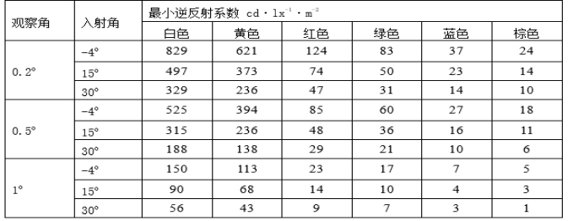
②IV类标志反光膜要求并同时满足以下条件：
（a）采用微棱镜结构，不含金属镀层,表面具有明暗条纹；
（b）投标供应商须提供反光膜的国家交通安全设施质量监督检验中心出具加速老化1800小时的耐候性检测报告；同时应提供国内或国外实际三年户外老化测试的检测报告；
（c）提供反光膜制造商出具的产品说明书和质保合同说明书；
（d）本项目需采用同一品牌反光膜，包括不同颜色的反光膜都应使用同一品牌。
（5）为确保产品质量稳定性，应提供该反光膜五年或以上国内实际工程应用案例；
（e）反光膜应满足下表的技术要求：
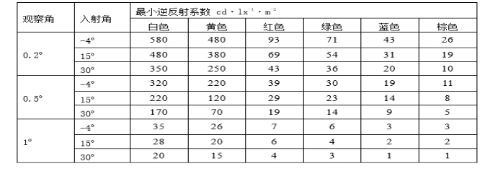 ③验收环节反光膜厂家需提供质保书和长期保用合同，并且这些质保文件应能在反光膜制造商的官方网站上得到查证与对应，质量保修期内因反光膜质量问题导致褪色、脱胶、起皱、发霉等不良现象反光膜制造商应予以更换，在质量保修期（十年）内至少保持70％的初始反光亮度。
2.2.3 标志牌制作：
（1）交通标志的形状图案、颜色、尺寸应严格按照GB5768《道路交通标志和标线》标准，《城市道路交通标志和标线设置规范》（GB51038-2015)或设计图的规定执行。标志汉字、阿拉伯数字必须采用交通专用字体；版面内容需经交通管理部门认可方可实施。
（2）标志板面不应存在裂纹、起皱、边缘剥离、明显的气泡、划痕以及各种损伤，也不应存在颜色不均匀、逆反射性能不均匀等缺陷。
（3）标志板应平整，表面无明显凹痕或变形，板面不平度不应大于7mm/m.
（4）大型标志使用铝合金板材最大尺寸，最多不超过2块铝合金板拼接，以减少接缝，保持版面的平整度；面膜应尽可能减少拼接，标志版面最短边长度或直径小于1.2m时，反光膜不得有拼接缝。标志版面最短边长度或直径大于1.2m时，应使用反光膜产品的最大宽度进行搭接，接缝以搭接为主，且应以上搭下，重叠部分不应少于5MM。距标志板边缘50mm之内，不得有拼接。标志版面应无裂缝、撕破或其它表面缺陷。
2.2.4 标志设置
（1）在满足规定的前置距离的情况下，不允许损坏道路结构和妨碍交通安全。
（2）应满足视认要求，避免照明设施、监控设施、电杆、行道树、绿化及路上构造物等对标志板面的遮挡。
（3）标志杆位置须经交通管理部门确认后方可实施。
（4）路侧式标志应尽量减少标志板面对驾驶员的眩光。路侧标志应尽可能与道路中线垂直或成一定角度。其中，禁令和指示标志为0°～45°或30°～45°；其他标志为0°～10°；门架、悬臂、车行道上方附着式标志的板面应垂直于道路行车方向，并且板面宜倾斜0°～15°。
（5）标志立柱应保持垂直，其倾斜度不应大于立柱高度的0.5％，且不允许向车行道一侧倾斜。
（6）一个支撑结构上最多不应超过两种标志。标志板在一个支撑结构上并设时，应按禁令、指示、警告的顺序，先上后下，先左后右地排列。
（7）标志安装在立柱式或悬臂式杆件立柱上时，安装高度宜控制在200cm以上。柱式标志内边缘不应侵入道路建筑限界，一般距车行道或人行道的外侧边缘或土路肩不小于25cm。标志安装于悬臂上时，标志下缘离地面的高度应大于该道路规定的净空高度，本项目安装高度控制在500cm以上。对于附着式标志同样应当符合上述要求。
2.2.5 基础埋设
施工前必须先开挖样洞，在确保其他管线安全运行的前提下，方可施工标志基础。基础一般采用现浇制作。基础顶面应预埋钢制底座法兰盘及地脚螺栓。在浇筑混凝土时，应注意使底座法兰盘与基础对中，并将其嵌进基础（其上表面与基础齐平），同时保持其顶面水平；设在人行道上的基础的顶面标高应与人行道或绿化带标高一致，基础周围的填土应夯实，表面应平整。基底法兰的边线应与侧石线（或车道边线）平行，地脚下部为标准弯钩，地脚螺栓宜事先进行热浸镀锌处理，预埋时其方向应与底座法兰盘保持垂直。施工时如果遇到平曲线路段，应注意调整预埋法兰盘的方向，使其纵向中心线与行车方向保持一致。标志安装时基础需经养护达到设计强度后，方可安装标志立柱。立柱通过法兰盘与基础连接。在拧紧螺栓前应调整好方向和垂直度。立柱安装好后，即可通过抱箍或不锈钢万能夹把标志固定在立柱上。标志板安装后应进行板面平整度调整和安装角度的调整。标杆安装完后（除立杆外露外，其余均应恢复原来铺装）,清理余土。
部分杆件基础大样图
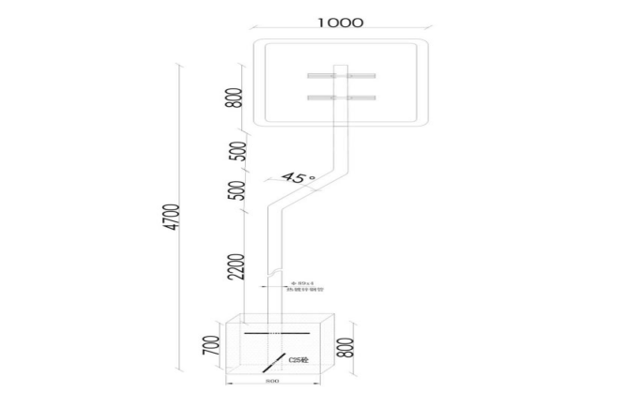
89斜变式杆件（Φ89×4×4700,45度斜杆）（转角处可采用一体式或拼接式。1、一体式的转角内圆弧r≤200mm；2、拼接式的接缝须满焊，表面平整光滑）
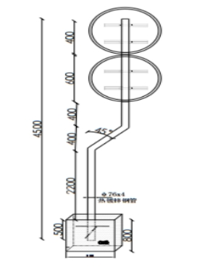

76斜变式杆件（Φ76×4×4500,45度斜杆）（转角处可采用一体式或拼接式。1、一体式的转角内圆弧r≤150mm；2、拼接式的接缝须满焊，表面平整光滑）

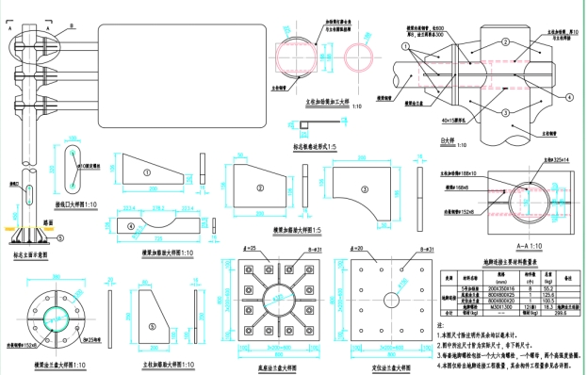
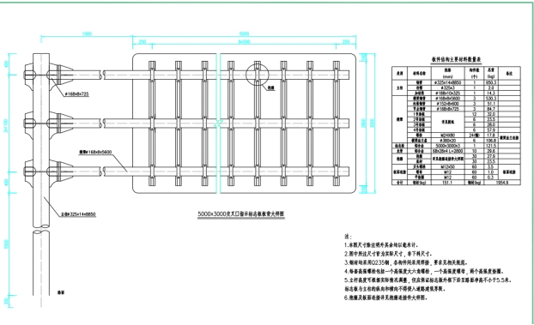

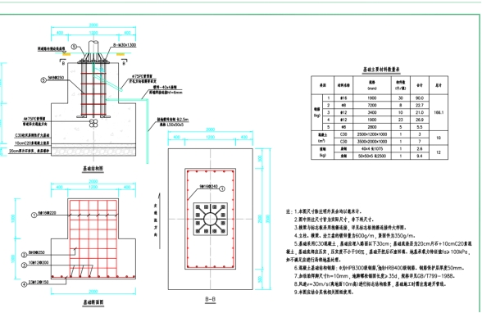

325杆件大样图

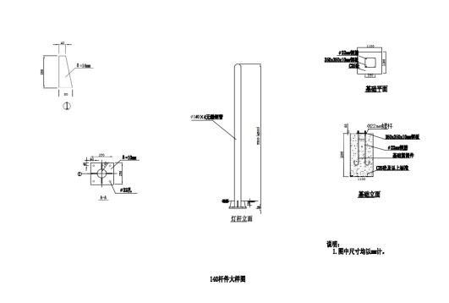
140杆件大样图

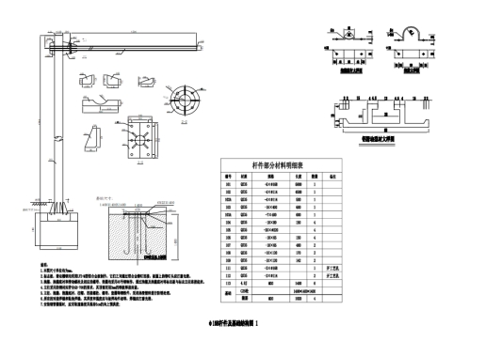
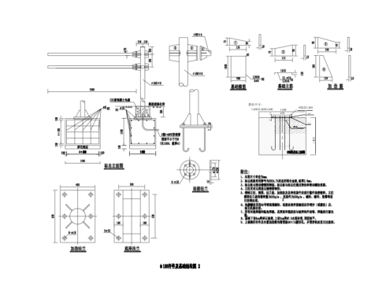

168杆件大样图

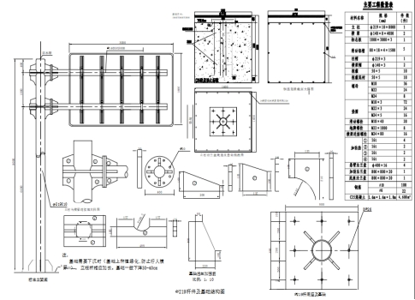
∅219杆件及基础结构图

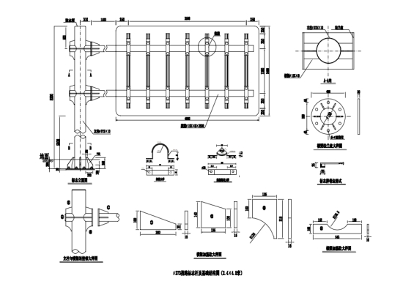

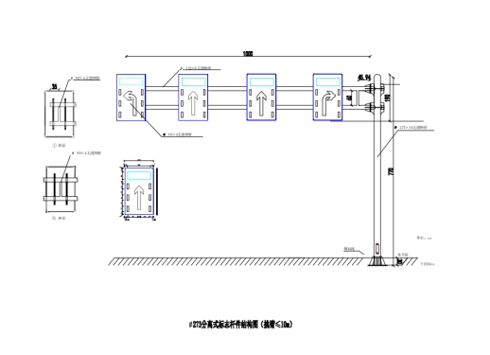
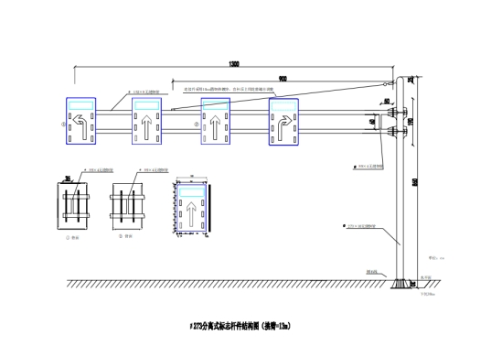

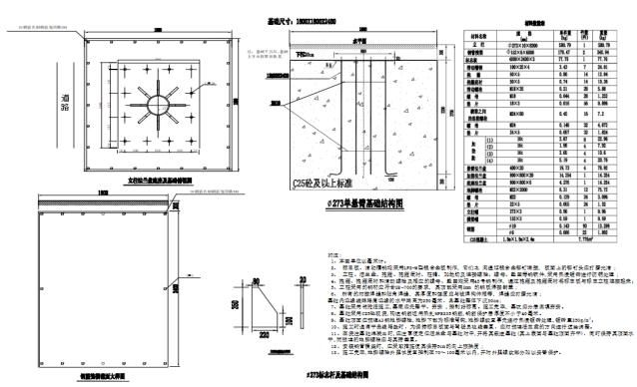

2.3 道路交通标线技术规格及要求
2.3.1道路标线颜色、形状、图案等应符合设计要求道路交通标志和标线 第3部分：《道路交通标志和标线》（GB5768）、《城市道路交通标志和标线设置规范》（GB51038-2015)和《浙江省城市道路交通标志和标线设置规范》(DB33/T818-2010)的规定。
2.3.2交通标线的技术要求
（1）制作道路标线涂料应满足GA/T298-2001的要求；标线分为常温型、反光热熔型、热熔突起型、水性反光型、双组份反光型涂料、双组份突起型反光涂料、彩色防滑路面标线。
（2）涂膜外观：涂膜冷疑后应无皱纹、斑点、起泡、裂纹、脱落及表面无发粘现象，涂膜的颜色和外观与标准板差别不大；
（3）各类标线的详细技术参数：
反光热熔标线
①密度（g/cm3）:1.8~2.3
②软化点(℃):90~125
③选用热熔型反光涂料，内含反光微珠必须≥30%，施划时面洒反光微珠
④初始施划时逆反射系数：白色≥150，黄色≥100
⑤不粘胎干燥时间≤3min，开放交通干燥时间≤6min
⑥抗压强度（MPa）:≥12
⑦耐磨性（mg）:200 转/1000g 后减重≤80（JM—100 橡胶砂轮）
热熔突起型标线
①密度（g/cm3）:1.8~2.3
②软化点(℃):≥100
③选用热熔型反光涂料，内含反光微珠必须≥30%，施划时面洒反光微珠
④不粘胎干燥时间≤3min，开放交通干燥时间≤6min
⑤抗压强度（MPa）:23℃±1≥12,50℃±2≥2,
⑥热熔型厚度≥6mm,长划70mm空110mm,宽150mm线划3颗;宽200mm线划4颗
反光水性标线°
①粘度（KU 值）:80～120
②密度（g/cm3）:≥1.6
③选用环保型水性标线涂料
④施划时面撒反光微珠
⑤初始施划时逆反射系数：白色≥200，黄色≥150
⑥标线厚度≥0.7mm
⑦不粘胎干燥时间≤10min，开放交通干燥时间≤20min
⑧耐磨性（mg）:200 转/1000g 后减重≤40
⑨固体含量（%）:≥75
双组份反光型标线（喷涂）
- 材料密度（g/cm³）：1.5~2.0
- 施工性能：按生产厂的要求，将A、B组份按一定比例混合搅拌均匀后，施工性能良好
- 涂膜外观：涂膜固化后应无皱纹、斑点、起泡、裂纹、脱落、粘贴等现象
- 不粘胎干燥时间：≤30min
- 耐磨性（mg）:200转/1000g后减重≤40 (JM-100 橡胶砂轮)
- 预混玻璃微珠含量：≥30%，标线厚度：≥0.5mm
- 初始施划逆反射系数：白色≥350，黄色≥200
- 耐水性：在水中浸24h应无异常现象
- 耐碱性：在氢氧化钙饱和溶液中浸24h应无异常。
双组份突起型反光标线（甩涂）
- 材料密度（g/cm³）：1.5~2.0
- 施工性能：按生产厂的要求，将A、B组份按一定比例混合搅拌均匀后，施工性能良好
- 涂膜外观：涂膜固化后应无皱纹、斑点、起泡、裂纹、脱落、粘贴等现象
- 不粘胎干燥时间：≤30min
- 耐磨性（mg）:200转/1000g后减重≤40 (JM-100 橡胶砂轮)
- 预混玻璃微珠含量：≥30%，标线厚度：1-5mm
- 初始施划时逆反射系数：白色≥350，黄色≥200（初始施划时逆反射系数：白色≥350，黄色≥200）
- 遮盖率：60-80%
- 耐水性：在水中浸24h应无异常现象
- 耐碱性：在氢氧化钙饱和溶液中浸24h应无异常。
热熔雨夜标线的技术要求
1、热熔雨夜标线应符合最新的GB/T 16311《道路交通标线质量要求和检测方法》关于热熔标线的相关技术要求。
（1） 热熔雨夜标线，白色反光标线的逆反射色应为白色，黄色反光标线的逆反射色应为黄色，测试方法应符合JT/T690的相关说明。
（2）光学逆反射性能
a. 新划白色标线的初始逆反射亮度系数应满足，干燥状态下的平均值不低于500 mcd·m-2·lx-1,潮湿状态下的平均值不低于350mcd·m-2·lx-1。新划黄色标线的初始逆反射亮度系数应满足，干燥状态下的平均值不低于350 mcd·m-2·lx-1,潮湿状态下的平均值不低于150 mcd·m-2·lx-1。
干燥状态的测试方法参考ASTM E1710，潮湿状态的测试方法参考ASTM E2177，测试仪器以Delta公司的LTL-X设备为准。
b. 正常使用期间，雨夜反光标线应满足夜间可视的要求。
三个月后，干燥状态下白色边线亮度系数平均值不低于300 mcd·m-2·lx-1，潮湿状态下白色边线亮度系数的平均值不低于150 mcd·m-2·lx-1。
三个月后，干燥状态下黄色边线亮度系数平均值不低于200 mcd·m-2·lx-1，潮湿状态下黄色边线亮度系数的平均值不低于100 mcd·m-2·lx-1。
干燥状态的测试方法参考ASTM E1710，潮湿状态的测试方法参考ASTM E2177，测试仪器以Delta公司的LTL-X设备为准。
- 在热熔标线施划表面撒播白色或黄色雨夜反光珠和玻璃珠，雨夜珠撒播量不低于260g/m2，玻璃珠撒播量不低于600g/m2。雨夜珠应为全天候高亮雨夜珠，外观为不规则形状，表层为微晶陶瓷珠涂层结构。
2.雨夜标线涂料的技术要求：
热熔涂料基本组成应满足JT280-2022的要求：
序号 | 项目 | 技术要求 | 检测方法
1 | 密度，g/cm3 | 2.0-2.6 | JTT 280
2 | 软化点，℃，不低于 | 105
3 | 不粘胎干燥时间，min，不高于 | ≤ 3
4 | 色度性能（白色、黄色）
 | 色品坐标 | 满足JT/T 280-2022
 | 亮度因数
5 | 抗压强度，Mpa，不低于 | 15
6 | 耐磨性，mg，不高于 | 70
7 | 玻璃珠含量，%，不低于 | 30
8 | 流动度，S | 35±5
9 | 耐水性 | 通过
10 | 耐碱性 | 通过
11 | 低温开裂性 | 通过
12 | 加热稳定性 | 通过
13 | 表面邵氏硬度，D，不低于 | 70 | 邵氏硬度计
14 | 落球冲击强度，N.m，不低于 | 0.75 | 冲击强度仪
15 | 总有机物含量，wt%，不低于 | 19 | 高温烧结法
16 | Elements粘结性能 | 通过 | 内部
热熔涂料配方性能指标

3.面撒玻璃珠的技术指标
玻璃珠应满足GB/T 24722-2020的标准，玻璃珠应为无色透明的球体结构，成圆率不低于80%，玻璃珠表面应没有坑槽或划痕，折射率不低于1.5。平均粒径在0.8-1.2 mm。
2.3.3标线施划、除线要求
（1）对需要铲除的旧线，要做到铲除后不会引起驾驶员的误解和投诉。
（2）交叉路口驶入段的导向车道内应有导向箭头标明各车道的行驶方向。距路口最近的第一组导向箭头在距停止线2m处设置，第二组在导向车道的起始位置设置，箭头起始端部与导向车道线起始端部平齐，第三组作为预告箭头，在距第二组箭头前30m～50m间隔设置，预告箭头指示方向应与前方导向车道允许行驶方向保持一致。道路设计速度≤40km/h，导向箭头设置2组；道路设计速度40~100km/h，导向箭头设置3组。
（3）标线施工注意：(a)交通标线的划法应符合国家和地方的有关规定，做到整齐、清晰、醒目,色泽与漆膜厚薄均匀；划漆线条流畅，线性规则。(b)交通标线材料应具有良好的耐磨性、防滑性和辨认性，并按照规范采用符合要求的涂料。(c)交通标线施工前要清洗地面，除净灰尘和泥土，然后按设计要求放样漆划。标线或底漆施划后，应放置锥形交通路标，待标线干燥后才能撤走。(d)交通标线施工禁止在雨天和潮湿冰冻的路面上进行。热熔型涂料施工时气温不低于10℃。(e)标线涂层厚度为1.8mm；突起型标线涂层突起部分的高度为3~7mm，基线的厚度为1.8mm。(f)撒布在标线涂层上的玻璃珠应分布均匀，其撒布量为0.3kg/ m²~0.4g/ m²。（g）标线施工前要和业主方一起踏看施工范围，制作施工计划，并每周向业主方反馈施工进度。
（4）设备的质量标准、检测标准、测试手段、安装标准
●JTGF80/1-2017《公路工程质量检验评定标准》
●GA/T652-2016《公安交通管理外场设备基础施工通用要求》
●GB/T16311-2016《道路交通标线质量要求和检测方法》等相关规范
▲验收时中标人应提供每个路口、路段标线的工作量清单，标线路口的工作量清单要描述各个方向的工作量。（道路交通标线的箭头、文字或字母、图形、区域等特殊路面标线按区域面积（以设计特殊标线前、后、左、右四侧的最外缘涂敷点或线连接成的顺中心线方向矩形面积）计算数量，其他路面标线按涂敷实际面积计算数量；路面标线玻璃珠包含在涂敷面积内，不单独计量。水除线按照实际水除面积计算。）
（5）对需要铲除的旧线，要做到铲除后不会引起驾驶员的误解和投诉。
（6）交叉路口驶入段的导向车道内应有导向箭头标明各车道的行驶方向。距路口最近的第一组导向箭头在距停止线2m处设置，第二组在导向车道的起始位置设置，箭头起始端部与导向车道线起始端部平齐，第三组作为预告箭头，在距第二组箭头前30m～50m间隔设置，预告箭头指示方向应与前方导向车道允许行驶方向保持一致。道路设计速度≤40km/h，导向箭头设置2组；道路设计速度40~100km/h，导向箭头设置3组。
（7）标线施工注意：(a)交通标线的划法应符合国家和地方的有关规定，做到整齐、清晰、醒目,色泽与漆膜厚薄均匀；划漆线条流畅，线性规则。(b)交通标线材料应具有良好的耐磨性、防滑性和辨认性，并按照规范采用符合要求的涂料。(c)交通标线施工前要清洗地面，除净灰尘和泥土，然后按设计要求放样漆划。标线或底漆施划后，应放置锥形交通路标，待标线干燥后才能撤走。(d)交通标线施工禁止在雨天和潮湿冰冻的路面上进行。热熔型涂料施工时气温不低于10℃。(e)标线涂层厚度为1.8mm；突起型标线涂层突起部分的高度为3~7mm，基线的厚度为1.8mm。(f)撒布在标线涂层上的玻璃珠应分布均匀，其撒布量为0.3kg/ m²~0.4g/ m²。（g）标线施工前要和业主方一起踏看施工范围，制作施工计划，并每周向业主方反馈施工进度。
2.4 交通信号灯技术规格及要求
（1）杆身
A、杆身要求为优质Q235钢板经模压形成。
B、经热镀锌防腐处理，并处理好杆管内锌渣，确保20年不生锈，封板采用铝板。
C、紧固件螺栓、螺母为45#钢，做好防锈处理。
（2）基础
A、基础砼标号为商品混凝土C25。基础下沉30cm，螺栓、螺母做好防锈处理。
B、基础尺寸按照设计要求能承受最大风力14级。
C、信号灯F杆基础要求钢筋扎制，钢筋为Φ10mm，扎制钢筋笼间距250MM。
D、信号机机箱基础比原有水平面抬高30CM。
（3）信号灯技术要求
①整体要求
1）所有灯具应通过公共安全产品强制性认证（GA认证），并提供有效认证证书以及灯具通过GB14887－2011（道路交通信号灯）检测的有效检测报告。
2）投标人应通过ISO9001－2000以上质量管理体系认证，并提供有效认证证书。
3）灯具的外壳体采用铝型材或压铸铝材料应具有良好的抗氧化性，使用期内产品不褪色；外壳体、灯罩等外部结构件要有良好的刚性和耐冲击性，防护等级IP55；内部结构件有良好的稳固性和密封性。
4）灯具应采用前开门形式，手拧不锈钢螺丝，方便安装维护；
5）灯体与信号灯杆的连接安装要简便可靠并有指示标识，灯具自身安装结构应有准确的设计，保证灯具安装的简便和同一灯杆灯色一致。
6）灯具与外电路连接应有不少于容纳两根电缆的接线端子，并保证连接部件稳固。
7）LED交通信号灯壳体上应有铭牌标明产品名称、型号、工作电压、电流、功率等，并附有安装标识。

8）信号灯黄盘倒计时单元的工作方式：脉冲采样，后9秒显示，要求如下：

（1）采样脉冲宽度：200-300ms，要求能够正确识别倒计时脉冲与正常闪灯脉冲（大于400ms）；

（2）学习周期：≤2个周期；

（3）当信号灯出现红黄同亮或绿黄同亮时（信号机切换为手动模式）应在250ms内停止单元工作（黑屏），并按附录A要求保持锁定状态；

（4）信号机按附录A要求解锁后恢复倒计时正常工作。
②发光单元要求
1）一般要求
a）发光单元使用的LED芯片必须是用四元素技术制造的。
b）机动车灯、方向指示信号灯采用配光设计，行人灯具可采用非配光设计。
c）每个发光灯具应包括用高分子材料制作的外壳和面罩及用阻燃材料制作的印刷电路板。
2）光学要求
a）LED色度性能：红、黄、绿三种颜色符合国标GB14887—2011第5.5条款规定。
b）单只LED发光强度红、黄色不得小于1.5cd；绿色不得小于3cd。
c）光强：应符合宽角度信号灯的光强标准。
d）LED机动车信号灯具发光单元应采用先进合理的光学配光设计原理，使灯面呈面发光特性，没有明显的光点；灯面亮度均匀，灯色目视明亮、清晰不刺眼，两条相邻车道安装灯具无视觉差异。
3）电气性能
a）工作电压：AC220V±20% 50HZ±2；在工作电压下，通过每只LED的电流应符合LED厂商要求的正常工作电流范围。
b）功率：每个灯头≤25VA。
c）每个发光单元的引线，应采用符合国家电工标准的导线，线径不小于0.75平方毫米，红、黄、绿色的三种发光单元除回路线外应分别用红、黄、绿色的导线。
d）信号灯应采用恒流电源控制，在AC220V±20%范围内保证通过单个LED发光管的电流波动小于2mA。
4）工作环境要求
a）工作温度：－30℃~+70℃
b）工作湿度：﹤90%rh
③信号灯规格及技术要求
1）机动车信号灯主灯
A、机动车信号灯（满屏灯）
a） 规格：Φ400mm ，铝或镁铝合金壳体，遮沿等尺寸符合GB14887-2011 相关标准；
b） 红、黄发光单元LED 数量不得少于250 颗，绿发光单元不少于180 颗；
c） 中心光强：红色、黄色＞800cd；绿色＞800cd；
d） 色度：符合GB14887-2011 相关标准；
e） 黄灯灯具应有9 秒倒计时，全周期/脉冲自适应，当检测到红黄或绿黄同亮时立即熄灭倒计时。
B、机动车信号灯（箭头灯）
a） 规格：￠400mm，铝或镁铝合金壳体，遮沿等尺寸符合GB14887-2011 相关标准；
b） 红、黄发光单元LED 数量不得少于108 颗，绿发光单元不少于108颗；
c） 亮度：红色、黄色、绿色≥6000cd/m2
d） 色度：符合GB14887—2011 相关标准
e） 重量：≤15kg
f） 黄灯灯具应有9 秒倒计时，全周期/脉冲自适应，当检测到红黄或绿黄同亮时立即熄灭倒计时。
g）规格：￠400mm遮沿等尺寸符合GB14887—2011相关标准
h）红、黄发光单元LED数量不得少于250颗，绿发光单元不少于180颗；
i）光强：红色、黄色＞600cd；绿色＞400cd
j）色度：符合GB14887—2011相关标准
2）机动车信号灯辅灯
A、机动车信号灯（满屏灯）
a） 规格：Φ300mm ，铝或镁铝合金壳体，遮沿等尺寸符合GB14887-2011 相关标准；
b） 红、黄发光单元LED 数量不得少于210 颗，绿发光单元不少于128 颗；
c） 中心光强：红色、黄色＞400cd；绿色＞600cd；
d） 色度：符合GB14887-2011 相关标准；
e） 黄灯灯具应有9 秒倒计时，全周期/脉冲自适应，当检测到红黄或绿黄同亮时立即熄灭倒计时。
B、机动车信号灯（箭头灯）
a） 规格：φ300mm，铝或镁铝合金壳体，遮沿等尺寸符合GB14887-2011 相关标准；
b） 红、黄发光单元LED 数量不得少于60 颗，绿发光单元不少于60颗；
c） 亮度：红色、黄色、绿色≥5000cd/m2
d） 色度：符合GB14887—2011 相关标准
e） 重量：≤12kg
f） 黄灯灯具应有9 秒倒计时，全周期/脉冲自适应，当检测到红黄或绿黄同亮时立即熄灭倒计时。
3）非机动车信号灯
a）规格：￠RX300mm，发光颜色由红、黄、绿自行车图案组成，外壳由铝或镁一次压铸而成，排列方式严格按GB14887-2011 要求设置；
b）发光单元发光管数量：红单元不少于75 颗，黄单元75 颗，绿单元75颗；
c）基准轴亮度：≥300 坎德拉；
d）整灯使用寿命：＞100000H；
4）人行横道信号灯
a）规格：二联组合，上联为红色人形和绿色倒计时，下联为绿人行及红色倒计时；
b） 外形尺寸：不小于700mm×300mm×80mm；
c） 显示尺寸：红人、绿人高度≥250mm；
d） 基准轴亮度：≥300 坎德拉；
e） 色度：符合GB14887-2011 相关标准；
f） 重量：≤9kg。
5）匝道进口信号灯
a） 规格：Φ400mm 红叉+绿下箭头分屏显示，遮沿等尺寸符合GB14887-2011 相关标准；
b） 红发光单元LED 数量不得少于105 颗，绿发光单元不少于80 颗；
c） 中心亮度：＞5000cd/m2；
d） 色度：符合GB14887-2011 相关标准；
6）非机动车/行人一体灯
a）规格：φ300mm，两位，上半部分由红绿二合一自行车组成，下半部分由红绿二合一行人图案组成；
b）发光单元发光管数量：红管不少于160 颗，绿管不小于130颗；
c）基准轴亮度：≥300 坎德拉；
d）整灯使用寿命：＞100000H；
6）可变图案信号灯
a） 规格：Φ400mm /Φ300mm，铝或镁铝合金壳体，遮沿等尺寸符合GB14887-2011 相关标准；
b） 红、黄发光单元LED 数量不得少于250颗，绿发光单元不少于250 颗；
c） 中心光强：红色、黄色＞600cd；绿色＞800cd；
d） 色度：符合GB14887-2011 相关标准；
e） 黄灯灯具应有9 秒倒计时，全周期/脉冲自适应，当检测到红黄或绿黄同亮时立即熄灭倒计时，并保持至少两个周期不工作。
f） 灯组集成满屏/箭头（左转、直行、右转之一）两种图案，可通过如下两种模式实时切换：
a、有线模式，通过外接切换控制线（220VAC）实现图案切换，有电显示满屏图案，无电显示箭头图案；
b、无线模式，通过判断黄灯信号线中是否加入脉冲（200ms）实现图案切换，有脉冲时显示满屏，无脉冲显示箭头。
7）双面车道指示灯
技术指标：
1、壳体材质：冷板经折边、焊接、镀锌、喷塑而成；
2、灯体尺寸：610*610*110mm；
3、重量：24kg；
4、信号灯组成：红叉/绿箭头二合一，双面；
5、发光特征：高亮LED发光管，中心亮度大于400CD；
6、安装方式：吊装，配专用吊装支架；
7、电源：220VAC±15%，50HZ；
8、功率：20W；
9、工作温度：-40～80℃；
10、湿度：95%。
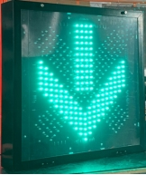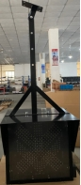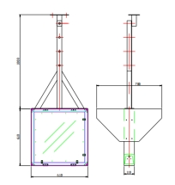
样图 样图 图纸

附录 A
交通信号临时调控与自适应控制指令规则
序号 | 系统下发指令 |  |  |  | 信号机执行指令 |  |  |  | 应用场景
 | 控制指令 | 当前相位  （绿灯） | 下一相位 | 其它相位 | 正常相位期间 | 9秒倒计时期间 | 过渡期间 | 指令结束后 |  | 生效时间
1.1.1 | 锁定  （可带参数，含倒计时） | √ | — | — | 响应。  锁定当前相位 | 响应。  中断倒计时，保持当前相位 | 响应。  执行完过渡时间后进入下一个相位，这个相位最小绿结束后跳转到锁定相位 | 锁定达到参数值后，自动解锁；  未带参数的锁定指令，最长锁定时间为300秒。 | 警保卫(人工控制)  优先通行（自动控制） | 1秒内
1.1.2 |  | — | √ | — | 响应。  中断当前相位，依次进入绿闪、过渡时间和锁定指定相位 | 响应。  中断倒计时，依次进入绿闪、过渡时间、锁定指定相位 | 响应。  执行完过渡时间后进入下一个相位，并锁定 |  | 警保卫(人工控制)  优先通行（自动控制）  溢出控制（自动控制） | 1秒内
1.1.3 |  | — | — | √ |  |  | 响应。  执行完过渡时间后进入下一个相位，这个相位最小绿结束后跳转到锁定相位 |  | 警保卫(人工控制) | 1秒内
1.2 | 解锁 | √ | — | — | 响应。  保证最小绿情况下，依次进入9秒倒计时、过渡时间、下一个相位 | — | — | 恢复正常状态下的相位轮换模式 |  | 1秒内
2.1 | 步进 | √ | —— | —— | 响应。  首个指令锁定本相位；  其后的跳相指令则中断当前相位，依次进入绿闪、过渡时间、下一个相位，并锁定； | 响应。  执行完倒计时，依次进入绿闪、过渡时间、下一个相位，并锁定 | 响应。  执行完过渡时间，进入下一个相位，并锁定 | 锁定达到最大绿后，自动取消步进 | 路口控制(人工控制) | 1秒内
2.2 | 取消步进 | √ | —— | —— | 响应。  确保当前相位最小绿的情况下，依次进入9秒倒计时、黄闪、下一个相位 | — | — | 恢复正常状态下的相位轮换模式 |  | 1秒内
3.1 | 阶段早断  （考虑最小绿） | √ | —— | —— | 响应。  保证最小绿情况下，立即进入9秒倒计时、黄闪、下一个相位 | 不响应。  继续执行倒计时 | 不响应。  继续执行过渡时间 | 恢复正常状态下的相位轮换模式 | 路口自适应（自动控制） | 1秒内
3.2 | 阶段延长  （带参数，含倒计时，考虑最大绿） | √ | —— | —— | 响应。  符合最大绿限制情况下，保持当前相位至延长时间结束 |  |  | 依次进入倒计时、过渡时间和下一个相位，恢复正常状态下的相位轮换模式 |  | 1秒内
备 注： |  |  |  |  | 所有指令下发后，信号机均需返回响应（或不响应）指令的状态值

附录 B
黄盘倒计时单元技术标准
1.单元规格：φ400mm，要求所有电气部件密封在由托盘、色片组成的容器中，引出线用防水护线圈紧固。要求外形尺寸与台州市三区现有信号灯一致，能够直接更换现有黄灯单元。
2.单元组成：单元内部集成黄灯图案（满屏/左转/右转）+红/绿一位倒计时，黄灯时显示与信号灯图案一致的黄灯图案，红、绿时显示最后9秒倒计时（与信号灯当前指示颜色一致）。
3.发光管数量：红管≥84颗，绿管≥84颗，黄管≥250颗（无图案信号灯）或108颗（有图案信号灯）。
4.发光管单管亮度：红管≥4500mcd，黄管≥4500mcd，绿管≥7000mcd。
5.发光波长：红管625±5nm，黄管590±5nm，绿管505±5nm。
6.取电方式：信号灯取电。
7.倒计时工作方式：脉冲采样，后9秒显示，要求如下：
（1）采样脉冲宽度：200-300ms，要求能够正确识别倒计时脉冲与正常闪灯脉冲（大于400ms）；
（2）学习周期：≤2个周期；
（3）当信号灯出现红黄同亮或绿黄同亮时（信号机切换为手动模式）应在250ms内停止单元工作（黑屏），并按附录A要求保持锁定状态；
（4）信号机按附录A要求解锁后恢复倒计时正常工作。

- 太阳能靠右行驶技术参数及要求
1、警示柱高度：2120mm（不含太阳能板），含分道标牌头部和闪光立柱。
2、分道标牌头部尺寸：500*500mm*58mm，专用型材包边，正面右侧行驶标志，
背面黑黄或（红白）间隔贴膜，反光膜边缘嵌入型材框体内部不得外露；标志图案可定制，
标志牌正面反光膜规格不低于高强级。
3、闪光立柱尺寸：200*105*1610mm，1.5mm钢板经折弯、焊接、镀锌、喷塑、
贴膜处理，正面下半部分呈半圆形黄黑贴膜，上半部分平面黄黑贴膜后嵌入LED
灯珠；背面黄黑贴膜处理，反光膜边缘不得外露。
4、其余尺寸见图纸
5、工作方式：太阳能供电，白天充电，夜间自动闪亮。
6、连续阴雨天正常工作时间：大于15天。
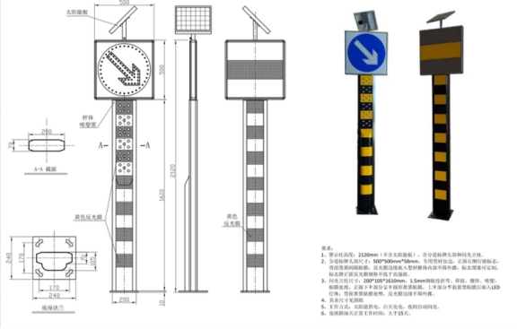

样图（仅供参考）

- 一体式太阳能同频靠右行驶标志

技术参数及要求
1、由一体式钣金壳体、反光膜警示板、全透发光标志警示板与内嵌式太阳能供电组件组合而成，一体式钣金壳体采用1.5mmQ345锰钢板材质喷塑处理，颜色为RAL7040色号，底座采用5mmQ420b高强度钢板材质，壳体表面底部内嵌黄色反光膜警示板，壳体表面上部内嵌全透发光标志警示板，壳体顶部内嵌光伏板，壳体内部设有储控一体锂电池并带有GPS同频控制模块。
2、产品尺寸：1000mm*300mm*100mm。
3、标志内容白天要求与常规标志一致，夜间标志整体主动发光，标志内容与国标一致，LED灯珠不得外露。
4、反光膜采用3M或同等品牌的国标Ⅳ级（超强级）微棱镜反光膜，使用年限为7年50%亮度保留值，背胶类型为常温压敏胶。
5、产品上应有铭牌标明生产企业名称、商标、产品名称、型号、工作电压、电流、功率、重量、产品编号、制造日期、生产标准等。
6、发光单元要求
（1）发光单元采用侧边导光的面发光技术，发光要求均匀、无局部过亮、黑影现象；
（2）可视距离：夜间动态距离≥250米，静态距离≥210米。
7、电气性能
（1）工作电压：太阳能恒压驱动3V。
（2）额定功率：2W。
（3）光伏板参数：4.8W
8、工作环境要求
（1）环境温度：-20℃至70℃
（2）环境湿度：相对湿度90%RH
（3）防护等级：IP55
9、产品质保期限两年。

（样图）
- 一体式太阳能同频允许掉头标志

技术参数及要求
1、一体式钣金壳体、反光膜警示板、全透发光标志警示板与内嵌式太阳能供电组件组合而成，一体式钣金壳体采用1.5mmQ345锰钢板材质喷塑处理，颜色为RAL7040色号，底座采用5mmQ420b高强度钢板材质，壳体表面底部内嵌黄色反光膜警示板，壳体表面上部内嵌全透发光标志警示板，壳体顶部内嵌光伏板，壳体内部设有储控一体锂电池并带有GPS同频控制模块。
2、产品尺寸：1000mm*300mm*100mm。
3. 标志内容白天要求与常规标志一致，夜间标志整体主动发光，标志内容与国标一致，LED灯珠不得外露。
4、反光膜采用3M或同等品牌的国标Ⅳ级（超强级）微棱镜反光膜，使用年限为7年50%亮度保留值，背胶类型为常温压敏胶。
5、在连续阴雨条件下，产品满载工作时间不小于72小时，半载工作时间不小于36小时。
6、产品上应有铭牌标明生产企业名称、商标、产品名称、型号、工作电压、电流、功率、重量、产品编号、制造日期、生产标准等。
7、发光单元要求
（1）发光单元采用侧边导光的面发光技术，发光要求均匀、无局部过亮、黑影现象；
（2）可视距离：夜间动态距离≥250米，静态距离≥210米。
8、电气性能
（1）工作电压：太阳能恒压驱动3V。
（2）额定功率：2W。
（3）光伏板参数：4.8W
9、工作环境要求
（1）环境温度：-20℃至70℃
（2）环境湿度：相对湿度90%RH
（3）防护等级：IP55
10、产品质保期限两年。
（样图）

- 一体式太阳能同频机非分道标志

技术参数及要求
1、由一体式钣金壳体、反光膜警示板、全透发光标志警示板与内嵌式太阳能供电组件组合而成，一体式钣金壳体采用1.5mmQ345锰钢板材质喷塑处理，颜色为RAL7040色号，底座采用5mmQ420b高强度钢板材质，壳体表面底部内嵌黄色反光膜警示板，壳体表面上部内嵌全透发光标志警示板，壳体顶部内嵌光伏板，壳体内部设有储控一体锂电池并带有GPS同频控制模块；
2、产品尺寸：1000mm*200mm*100mm。
3、标志内容白天要求与常规标志一致，夜间标志整体主动发光，标志内容与国标一致，LED灯珠不得外露。
4、反光膜采用3M或同等品牌的国标Ⅳ级（超强级）微棱镜反光膜，使用年限为7年50%亮度保留值，背胶类型为常温压敏胶。
5、在连续阴雨条件下，产品满载工作时间不小于72小时，半载工作时间不小于36小时。
6、产品上应有铭牌标明生产企业名称、商标、产品名称、型号、工作电压、电流、功率、重量、产品编号、制造日期、生产标准等。
7、发光单元要求
（1）发光单元采用侧边导光的面发光技术，发光要求均匀、无局部过亮、黑影现象；
（2）可视距离：夜间动态距离≥250米，静态距离≥210米。
8、电气性能
（1）工作电压：太阳能恒压驱动3V。
（2）额定功率：2W。
（3）光伏板参数：3.2W
9、工作环境要求
（1）环境温度：-20℃至70℃
（2）环境湿度：相对湿度90%RH
（3）防护等级：IP55
10、产品质保期限两年。
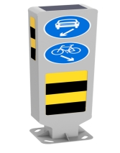 （样图）
- 非机动车图例热熔型含箭头
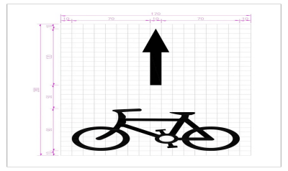
非机动车图例热熔型含箭头图纸

- 六格爆闪灯技术要求

名 称 | 太阳能六格双面警式爆闪灯
简要描述 | 自制警式壳体，PC 透明面罩，发光单元尺寸 360*100mm，红蓝爆闪，双面，套筒脚安 装.
图 片 | 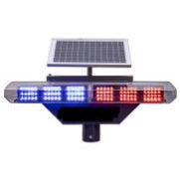
外形参数 | 单元排列 |  |  |  | 蓝蓝蓝红红红 |  |  | 单元规格 |  | 360*100mm
整灯参数 | 壳体材质 |  |  |  | 铁壳自制 |  |  | 透光面罩 |  | 透明 PC
 | 帽沿 |  |  |  | 无 |  |  | 帽沿伸出长度 |  | 无
 | 灯体尺寸 |  |  |  | 900*400*445mm |  |  | 灯体重量 |  | 20kg
 | 安装方式 |  |  |  | 102mm 圆管套脚 |  |  | 外壳防护等级 |  | IP53
光学性能 | 发光材料 |  |  |  | 四元素 LED |  |  | 中心光强 |  | 800-1000CD
 | 发光颜色 |  |  |  | 红 625nm、蓝 490nm
电气性能 | 蓄电池 |  |  |  | 免维护铅酸电池 12V/12AH |  |  | 太阳能板 |  | 17V/13W
 | 工作方式 |  |  |  | 全天候 |  |  | 阴雨天连续工作时间 |  | ＞7 天
智能化 | -
使用环境 | 工作温度 |  |  |  | -20~+70℃ |  |  | 工作湿度 |  | 5~95%RH
维护性能 | 使用寿命 |  | ＞20000h |  |  |  | 平均无故障时间 (MTBF) |  |  |  | ＞10000h
 | 故障平均修复时间 (MTTR) |  |  |  |  | ≤0.5h
主要电气部件 | 红灯单元 | HLD/Z/01150 |  |  |  |  |  | 蓝灯单元 | HLD/Z/01149
 | 蓄电池 | BAT-12-12 |  |  |  |  |  | 太阳能板 | BATS-17-13
 | 控制器 | HLD/Z/001207-2
电气部件主要 性能指标 | 红灯单元  HLD/Z/01150 |  |  | 单元发光面积：360*100mm；  发光管及数量：红色 LED 发光管，60 颗；  中心光强：大于 800CD；  供电电源：12VDC；  功率：2.5W；
 | 蓝灯单元  HLD/Z/01149 |  |  | 单元发光面积：360*100mm；  发光管及数量：蓝色 LED 发光管，45 颗；  中心光强：大于 800CD；  供电电源：12VDC；  功率：3W；
- 四格爆闪灯技术要求
名 称 | 太阳能宽面四格双面爆闪警示灯
简要  描述 | 铝型材壳体，PC 透明面罩，发光单元尺寸 145*145mm，红蓝爆闪， 双面， 套筒脚安装， 外套 φ76mm 圆管。
图 片 | 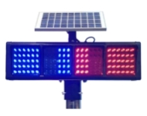 |  |  |  |  |  | 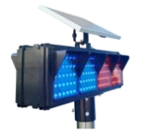
外形  参数 | 单元排列 |  |  | 蓝蓝蓝红红红 |  |  |  | 单元规格 |  |  | 145*145mm
整灯参数 | 壳体材质 |  |  | 铝型材 |  |  |  | 透光面罩 |  |  | PC
 | 帽沿 |  |  | 分离式，可插拔 |  |  |  | 帽沿伸出长度 |  |  | 45mm
 | 灯体尺寸 |  |  | 680*300*140mm |  |  |  | 灯体重量 |  |  | 8kg
 | 安装方式 |  |  | 76mm 圆管套脚安装 |  |  |  | 外壳防护等级 |  |  | IP53
光学性能 | 发光材料 |  |  | 四元素 LED |  |  |  | 中心光强 |  |  | 800-1000CD
 | 发光颜色 |  |  | 红 625nm、蓝 490nm
电气性能 | 蓄电池 |  |  | 免维护铅酸电池 12V/7AH |  |  |  | 太阳能板 |  |  | 17V/10W
 | 工作方式 |  |  | 全天候 |  |  |  | 阴雨天连续工作时 间 |  |  | ＞7 天
智能化 | -
使用环境 | 工作温度 |  |  | -20~+70℃ |  |  |  | 工作湿度 |  |  | 5~95%RH
维护性能 | 使用寿命 |  | ＞20000h |  |  | 平均无故障时间(MTBF) |  |  |  | ＞10000h
 | 故障平均修复时间(MTTR) |  |  |  | ≤0.5h
主要电气部件 | 红灯单元 A | HLD/Z/010267 |  |  |  |  |  | 蓝灯单元 A | HLD/Z/010268
 | 红灯单元 B | HLD/Z/010267-2 |  |  |  |  |  | 蓝灯单元 B | HLD/Z/001268-2
 | 蓄电池 | BAT-12-7 |  |  |  |  |  | 太阳能板 | BATS-17-10
 | 控制器 | HLD/Z/001207-3
电气部件主要 性能指标 | 红灯单元  HLD/Z/010267  HLD/Z/010267-2 |  |  | ⚫ 单元发光面积：145*145mm；  ⚫ 发光管及数量：红色 LED 发光管，30 颗，其中 HLD/Z/010267-2 内含两个独立发光单元；  ⚫ 中心光强： 大于800CD；  ⚫ 供电电源： 12VDC；  ⚫ 功率： 1.8W；
 | 蓝灯单元  HLD/Z/010268  HLD/Z/010268-2 |  |  | ⚫ 单元发光面积：145*145mm；  ⚫ 发光管及数量：蓝色 LED 发光管，30 颗，其中 HLD/Z/010268-2 内含两个独立发光单元；  ⚫ 中心光强： 大于800CD；  ⚫ 供电电源： 12VDC；  ⚫ 功率： 3W；

1）可变车道标志牌技术要求

a）材质组成：可变导向标志外框均为铝板配高透光PC面板，其中铝板厚度1.5～2.0mm，边框采用专用型材包边，将发光单元及电气组件等完全密封；正面箭头图案采用长寿命超高亮LED发光二极管阵列布集，光色为白色（发光管颜色为透明色），各类图案所用发光管完全独立，发光亮度均匀，其他图案采用超强级以上反光膜，其品质要求达到GB/T18833-2002《公路交通标志反光膜》二级标准；
b）LED发光管：高亮，冷白LED发光管，单管中心光强亮度大于10000mcd;
c）标志图案：左转/直行，并可按实际需求定制；
d）自动调光：能根据环境光亮度自动调节标牌发光亮度；
e）控制方式：同时满足外接控制线控制，通讯控制。
（4）设备的质量标准、检测标准、测试手段、安装标准
●JTGF80/1-2017《公路工程质量检验评定标准》
●GA/T652-2016《公安交通管理外场设备基础施工通用要求》
●GB14886-2016《道路交通信号灯设置与安装规范》
●GB14887—2011《道路交通信号灯》国家标准。
验收时投标供应商应提供每个路口信号灯、标线的工程量清单和每个路口工程的竣工图纸等竣工资料。
2.5 其他交通安全设施
2.5.1弹性交通柱技术规格及要求
高度 | 底座宽度 | 柱直径 | 重量
750MM | 200MM | 80MM | 1.3Kg
（1）技术指标：
①符合国标GB/T 24972标准并通过认证；
②反光膜区域凹陷3MM以上，反光膜符合GB/T 18833 Type Ⅳ类以上指标；’
③柱体底座含有2颗玻璃反光珠；
④采用全新TPU高性能材料制成，通体壁厚不小于3mm；
⑤柱体荧光橙色， 保持2年以上不褪色；
⑥质保期：一年，质保期内反光膜破损，增设的交通柱丢失都由乙方负责维护和增设。
（2）安装和使用：
①钻孔，灌入环氧胶，采用膨胀螺丝固定
②推荐用于车道分隔，导流区等场景
③车辆撞击后可回弹，不会造成二次伤害。
④质保期：一年，质保期内反光膜破损，增设的交通柱丢失都由乙方负责维护和增设。
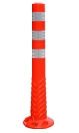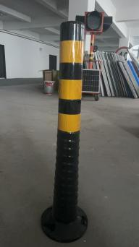

弹性交通柱

2.5.2 弹性道口柱（一）技术规格及要求
规格：
型号 | 高度原始 | 柱径 | 反光膜尺寸 | 重量
BS-EPFP-D120-H100 | 100CM | 12.0CM | 20CM x 4条 | 3.0KG

产品图片：

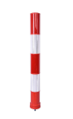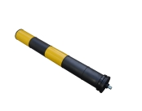
弹性道口柱（一）图例

技术指标：
1. 采用全新TPU高性能材料制成，通体壁厚不小于3mm；
2. 抗撞击，车辆碾压后可回弹；
3. 柱体红色或（黄色），保持2年以上不褪色；
4. 柔性反光膜符合GB/T 18833 Type Ⅳ类以上指标；’
5. 柱体底座预制安装螺丝M22；
6. 使用温度范围-25 – 60 ℃；

安装和使用：
地面钻孔，清理孔位；
灌注专用胶，埋设预埋件；
待胶水凝固以后，旋转柱体将内置螺丝拧入固定件；
产品性能：
采用优质TPU材料一次成型，适用于寒冷和炎热的环境 . 柱体在生产过程中内置螺丝， 地面预先埋放固定镶件后，柱体旋转拧入， 可以快速安装或者拆卸.
柱体使用大面积3M反光膜，反光性能卓越 , 能清晰勾画道路轮廓 , 提高安全性 .
独特的无底座设计，可以减少安装面积，尤其适用于拥挤的城市道路
如柱体损坏需更换时可用新柱子直接替换，无需重新打孔更换底部配件。
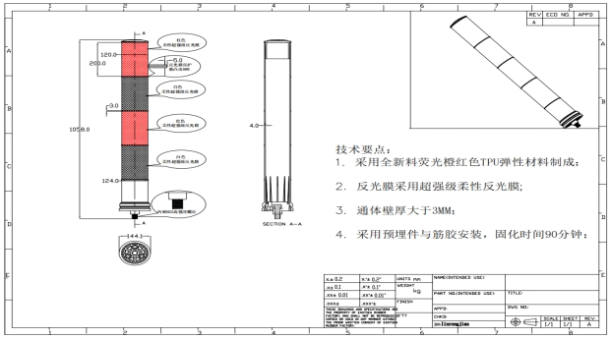 2.5.3 弹性道口柱（二）技术规格及要求
规格：
型号 | 高度 | 底座尺寸 | 重量 | 颜色
DH-FP-D12-H90[B] | 80cm | 22.5*17cm | 2.0kg | 黑色柱体/黄色反光膜
DH-FP-D12-H90[R] | 80cm | 22.5*17cm | 2.0kg | 橙红柱体/白色反光膜

产品图片：
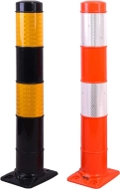
产品技术要求：
1.该产品符合国标GB/T 24972标准，并已通过认证；
2.弹性交通柱理论高度约80cm（误差2cm范围内），理论直径约为11cm（误差1cm范围内）；
3.长方形底座尺寸约为225x167cm（误差1cm范围内），产品理论重量约2.0kg（误差0.1kg范围内）；
4.反光膜符合国标IV类以上标准，保障卓越的反光效果，同时反光膜具有柔韧性且反光区域凹陷2mm以上；
5.采用高性能TPU材料，硬度为85-90A，拉伸强度20MPA，断裂伸长率800%以上；
6.柱体底座有4个安装孔位，并含有2颗高亮度玻璃反光珠，提升夜间视认性；

产品尺寸图：
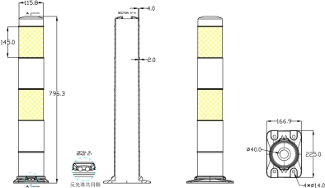

产品性能：
该款产品是一款隔离栏端头防撞警示柱，由高回弹性PU材料制成，耐磨损刮擦，抗化学腐蚀，可长期使用。与传统钢柱相比较，该警示柱具有良好的柔韧性，对车辆和人员无害。与此同时，超大柱径设计，底座扁平化的贴地设计，可使产品具有较强的稳定性，可承受车辆一定撞击而不致损坏，并减少撞击时对车辆及人员的二次伤害，有效提升道路安全指数。
柱身使用大面积3M超强级别反光膜，警示效果佳，底部加装4颗猫眼，加强夜间反光效果，清晰指引道路轮廓。产品采用螺丝固定底座，安装和运输均十分便捷，方便移除以及更换。
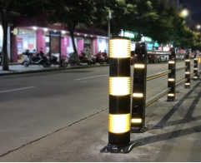
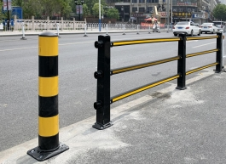
应用案例场景
2.5.4可拆卸弹性警示柱
（1）产品规格：

型号 | 高度原始长度 | 柱径 | 重量
BS-EPFP-75 | 750MM | 80MM | 1.2KG

（2）技术指标：
1. 符合国标GB/T 24972标准并通过认证；
2. 采用全新TPU高性能材料制成；
3.柱体底座预制安装M16螺丝
4.柱体根部V型结构增强抗弯曲性；
5. 反光膜符合国标 Ⅳ类以上指标；
6. 使用温度范围-25 – 60 ℃；

（3）产品安装：
- 地面钻孔，清理孔位；
- 将交通柱专用胶填入孔位，放置预埋固定镶件；
- 待胶水凝固以后，柱体内置螺丝拧入固定件。
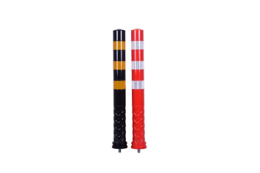

4、装卸更换更简便，一次安装，维护只需更换柱子，无需再次打孔

2.5.5突起路标
（1）产品规格：
长度 | 宽度 | 高度
155MM | 120MM | 26MM
（2）技术指标：
1）突起路标的反光片为具有高反射率的微棱镜结构反光片，反光片表面采用硬度涂覆工艺处理，具有超强耐磨性能，表面耐刮擦，能够持久保持高亮反光性能；反光片与突起路标基体采用超声波焊接技术，焊接强度高，反光片不易 从基体上脱落。
2）突起路标白色反光片发光强度满足表A的要求，黄色反光片发光强度满足表B的要求。
表A
突起路标的发光强度系数
观测角 | 入射角 | 建议值
0.2° | 0° | 750
 | +20° | 350
 | -20° | 350
表B
突起路标的发光强度系数
观测角 | 入射角 | 建议值
0.2° | 0° | 450
 | +20° | 210
 | -20° | 210
3）突起路标基体采用“一体成型”设计而非填充式，材料为增强型聚碳酸酯材料，抗压强度超过230KN，并具有“交通运输部科学研究院交通工程检测中心”出具的检测报告。
4）突起路标的反光片与基体粘结采用独特的反光单元分离技术，反光片由多个密封反光单元组成，部分反光单元破损，其余密封的反光单元可继续反光。
5）突起路标反光片表面采用硬度涂覆工艺处理，具有超强耐磨性能，表面耐刮擦，能够持久保持高亮反光性能；反光片与突起路标基体采用超声波焊接技术，焊接强度高，反光片不易 从基体上脱落。
6）突起路标基体设置有手持的凹槽，易于施工，且道钉底面为平整设计，易于粘结。
（3）产品安装：
1）确定安装位置，清理地面（推荐使用钢丝刷清理后， 鼓风机清空灰尘）
2）标记打孔，采用M16钻头， 深度7-8CM
3）根据胶水说明书， 调配A,B双组分胶水；
4）胶水均匀涂抹在地面，控制在道钉底部范围内，并用棍状工具挤入孔位；
5）将道钉螺丝对准沉孔插入， 并使用橡胶锤轻敲；
6）固化1小时后，方可通车。
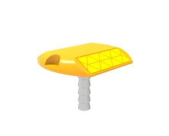图例
图纸：
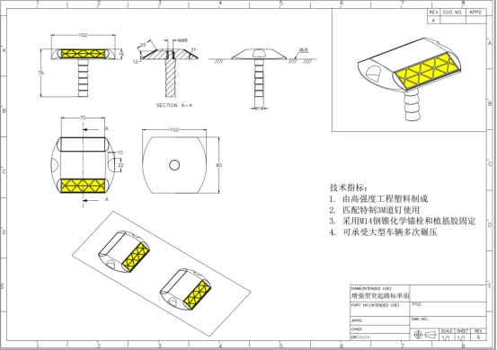
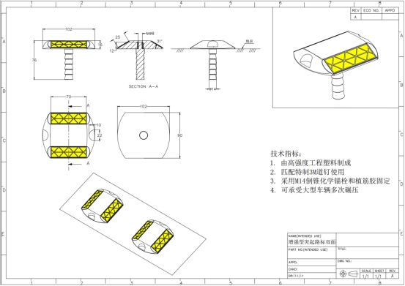
2.5.6新型柔性橡胶反光柱技术规格及要求
1、顶部采用高强pVc材料抗风雨耐晒防老化，表面帖国标五类高强反光指示膜，柱身采用丁睛胶天然胶混合硫化而成，防晒耐老化，外部帖国标五类荧光黄绿高强反光膜，底部采用PEPU混合挤出硫化而成，底部用四个螺丝固定地面，总高度分别为172cm、142cm、122cm三种尺寸。
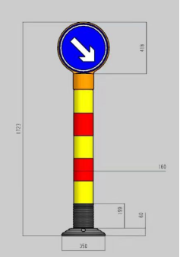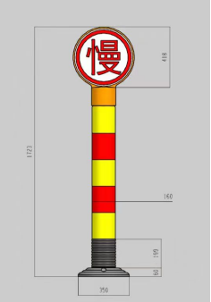
（正面） （反面）
（样图）仅供参考
立柱移动式标志（一）

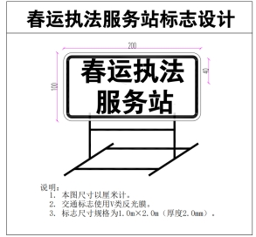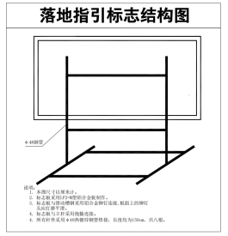
立柱移动式标志（图纸）
2.5.6塑料折叠式支架标志牌（一）
（1）产品规格：
型号 | 打开尺寸原始长度 | 折叠尺寸 | 净重 | 装水重量
DH-QSign-S-60X60 | 100*110*90CM | 90*110*6CM | 10KG | 16KG
（2）技术指标：
1. 标牌支架与标牌均采用高强度塑料制成；
2.标牌支架可折叠， 标志牌可更换；
3.底脚含有橡胶套增加摩擦力；
4. 可灌沙或灌水增加重量；
5. 反光膜符合GB/T 18833 Type Ⅳ类以上指标；
6. 使用温度范围-25 ~ 60 ℃

（3）安装和使用：
- 打开背面支架即可使用，旋转卡扣可更换标牌；
2. 推荐用于临时管制区、施工作业区、警务作业区等场景
3. 车辆撞击后不会破损
4. 正常使用寿命可达2年
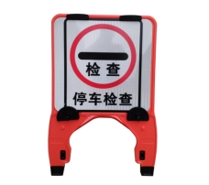 样图
2.5.7塑料折叠式支架标志牌（二）
（1）产品规格：
型号 | 打开尺寸原始长度 | 折叠尺寸 | 净重 | 装水重量
DH-QSign-S-110X60 | 108*73*80CM | 108*73*6CM | 7.0KG | 10KG
（2）技术指标：
1. 标牌支架与标牌均采用高强度塑料制成；
2.标牌支架可折叠， 标志牌可更换；
3.底脚含有橡胶套增加摩擦力；
4. 可灌沙或灌水增加重量；
5. 反光膜符合GB/T 18833 Type Ⅳ类以上指标；
6. 使用温度范围-25 ~ 60 ℃
（3）安装和使用：
1.打开背面支架即可使用，旋转卡扣可更换标牌；
2. 推荐用于临时管制区、施工作业区、警务作业区等场景
3. 车辆撞击后不会破损
4. 正常使用寿命可达2年
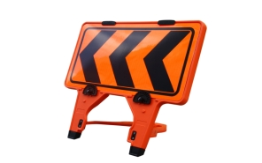
样图
2.5.8塑料折叠式支架标志牌（三）
（1）产品规格：
型号 | 打开尺寸原始长度 | 折叠尺寸 | 净重 | 装水重量
DH-QSign-T-70 | 75*73*90CM | 96*73*6CM | 4.0KG | 11KG
（2）技术指标：
1. 标牌支架与标牌均采用高强度塑料制成；
2.标牌支架可折叠， 标志牌可更换；
3.底脚含有橡胶套增加摩擦力；
4. 可灌沙或灌水增加重量；
5. 反光膜符合GB/T 18833 Type Ⅳ类以上指标；
6. 使用温度范围-25 ~ 60 ℃
（3）安装和使用：
1.打开背面支架即可使用，旋转卡扣可更换标牌；
2. 推荐用于临时管制区、施工作业区、警务作业区等场景
3. 车辆撞击后不会破损
- 正常使用寿命可达2年
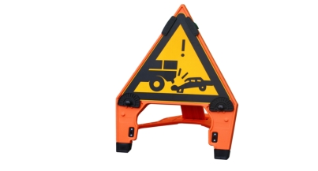
样图
2.5.9弹性交通锥
（1）产品规格：
编号 | 型号 | 高度 | 底座尺寸 | 重量 | 体型
1 | DH-TC-70N2 | 71CM | 37*37CM | 4.0KG | 宽体

（2）技术指标：
- 符合国标GB/T24720-2009标准并取得认证；
- 采用全新弹性PVC材料制成， 可承受多次碾压；
3. 反光膜区域凹陷2mm以上， 反光膜符合GB/T 18833 Type Ⅳ类以上指标；’
4. 通体壁厚不小于3mm， 表面光滑无皱褶;
5. 锥体与底座不可分离；
6. 使用温度范围-25 – 60 ℃；


样图

（3）安装和使用：
根据GB 5768.4-2017《作业区》的规定，高度70cm交通锥一般用于白天 作业或低速道路上的作业区； 高度大于等于90cm交通锥用于高速公路、城市快速路和速度较高的其他道路上的作业区，或夜间作业的作业区； 也可根据需要，用于酒店、停车场、小区、体育场所、危险区域等。

2.6测速设备相关参数及要求
2.6.1测速虚点设备
2.6.1.1测速虚点设备（一）
1)、采用900万卡口|电警相机；搭配25mm|1000万|1"|F1.4|C接口|手动光圈常配类型；
2）固定测速仪机箱（防爆）；
内置强电模块，能够容纳交换机、光纤收发器等，机柜采用主体焊接、双层钢板设计，门锁采用户外机柜防水锁，机柜采用柱装安装方式，具有防虫、防鼠功效防爆机箱，测速仪专用，兼容大华、海康便携式测速仪主机；
3)测速主机机箱基础
C25现浇混凝土,长1米，宽1米，高1米（含钢筋笼、模板、基坑挖回填等）；
4)测速闪光灯机箱基础
C25现浇混凝土,长0.5米，宽0.5米，高0.6米（含钢筋笼、热镀锌铁件、模板、基坑挖土、回填及弃土外运等）；
4)爆闪灯便携式测速仪专用爆闪灯，适用于机箱供电接口,支持电平量触发，支持测速抓拍，光斑大小满足2~3 条车道,有效补光距离：25~32米,回电时间：<67ms,覆盖范围：3车道,适合拍摄条件：违章抓拍.寿命：≥2000万次,防护等级：IP65；
5)测速箱杆件
立杆杆件φ114×6mm,立杆杆件（高度≥2.5m）；杆件应经酸洗除锈，表面热镀锌处理；
6)电源适配器:电源线:101500001 交流电源线，适配器,KPL-040F-VI,桌面型,12V3.33A,40W,绿头，输入线长1.0m，输出线长1.2m；
2.6.1.2测速仪虚点设备（二）
1)、覆盖1-4个车道；测速范围在10~250km/h，测速准确（-4~0）km/h；工作温度范围： -40℃～ +70℃；工作湿度范围： 5%RH～95%RH；电源：电压 DC 12V（红色正、黑色地），功耗 < 3W；额定电流：0.3A
2)、固定测速仪机箱（防爆）
内置强电模块，能够容纳交换机、光纤收发器等，机柜采用主体焊接、双层钢板设计，门锁采用户外机柜防水锁，机柜采用柱装安装方式，具有防虫、防鼠功效防爆机箱，测速仪专用，兼容大华、海康便携式测速仪主机；
3)、测速闪光灯
测速仪专用爆闪灯，适用于蓄电池单独供电接口，覆盖范围：侧装三车道，回电时间：＜67ms，有效补光距离：16m～25m，寿命：≥2000万次，防护等级：IP65，要求符合GA/T1202-2014《交通技术监控成像补光装置通用技术规范》标准
4)、测速主机机箱基础
C25现浇混凝土,长1米，宽1米，高1米（含钢筋笼、模板、基坑挖回填等）
5)、测速闪光灯机箱基础
C25现浇混凝土,长0.5米，宽0.5米，高0.6米（含钢筋笼、热镀锌铁件、模板、基坑挖土、回填及弃土外运等）
6)、测速箱杆件
立杆杆件φ114×6mm,立杆杆件（高度≥2.5m）；杆件应经酸洗除锈，表面热镀锌处理
2.7 护栏技术规格及要求
2.7.1高、中、矮、斜变护栏
（1）型材规格尺寸、技术参数符合图纸要求。
护栏整体采用先热镀锌，然后纯聚脂彩色粉末喷涂工艺。护栏构件喷塑层应均匀，无疤斑、滴流等表面缺陷；不得有剥落、气泡、裂纹、擦伤等表面缺陷；喷塑层应均匀无明显连接痕迹，无熔渣、色泽不一等缺陷。表面应光滑、平整、无凹陷、杂质和其他表面缺陷。型材端部应清洁、无毛刺。护栏的端头应平滑无毛刺。所有对接焊缝和贴角焊缝，其强度应与被焊构件相等，焊接需平整、满焊，焊缝不得有气孔、夹渣和未焊透等缺陷。焊口应打磨平整，表面不得有裂缝、成型均匀、圆滑，漆膜应平滑，不得有流挂或气泡现象。交通分隔栏应采取技术措施，避免车辆碰撞后，分隔栏构件刺穿车辆导致的人身伤害。
（2）反光膜质量优，粘贴平整牢固，无气泡。
（3）立柱的顶端使用太阳能LED柱帽，在夜晚具有闪烁功能，使用寿命要达到安装后1年以上。
（4）护栏制作尺寸、使用材料及材料外观尺寸、配件材质、尺寸及工艺要求必须等于或高于原有设施。
2.7.2绿化护栏
（1）材质：材质应符合GB／T708－1988要求。
（2）扁钢：扁钢应符合GB／T704－1988要求。
（3）方管：方管应符合Q195要求。
（4）护栏整体颜色为墨绿色。
（5）所有对接焊缝和贴角焊缝，其强度应与被焊构件相等，焊接需平整、满焊，焊缝不得有气孔、夹渣和未焊透等缺陷。焊口应打磨平整，表面不得有裂缝、成型均匀、圆滑，漆膜应平滑，不得有流挂或气泡现象。

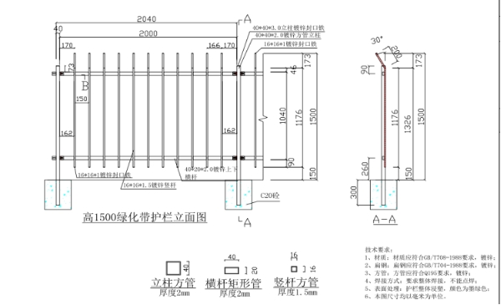

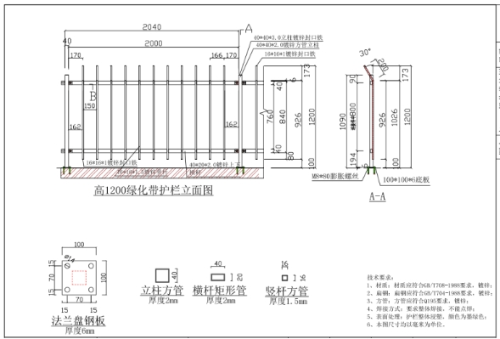
绿化护栏2
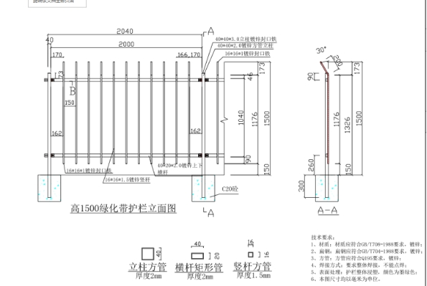

绿化护栏3
2.7.3特殊护栏
（1）特殊护栏1
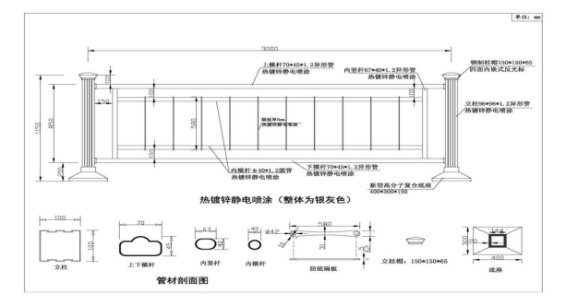
特殊护栏1 尺寸图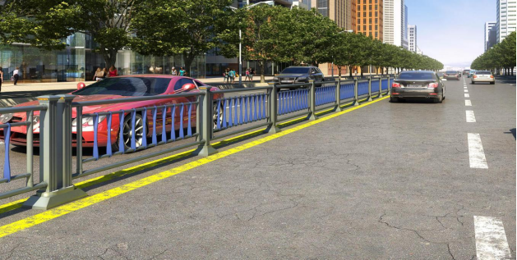
特殊护栏1现场图

（2）特殊护栏2
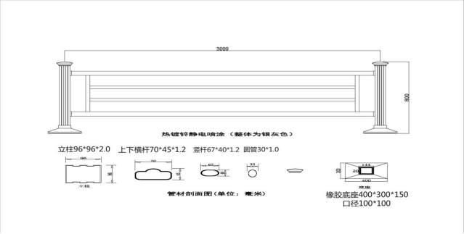

特殊护栏2尺寸图
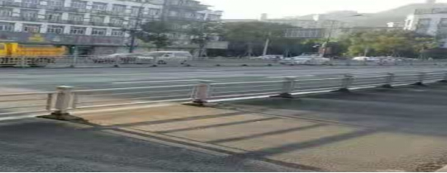
特殊护栏2现场图
（3）特殊护栏3、特殊护栏4、特殊护栏5、特殊护栏6、特殊护栏7
①护栏整体规格：护栏为镀锌钢管，颜色为深灰色。
护栏表面涂层应采用聚酯耐候型户外粉末涂料，涂层厚度≥80μm。涂层固化后表面应涂层均匀、亮泽、无毛刺、无锈迹、无针孔、无滴流、无漏喷、无堆积、无粘结、无脱落、无划痕且附着力好。
②所有对接焊缝和贴角焊缝，其强度应与被焊构件相等，焊接须平整、满焊。
焊缝不得有气孔、夹渣和未焊透等缺陷，焊口应打磨平整，表面不得有裂缝、成型均匀、圆滑，漆膜应平滑，不得有流挂或气泡现象。
③ 必须使用HT200铸铁底座，规格：400*300*150mm，重量≥30kg；颜色为深灰色，外漆一层底漆，一层面漆；底座外表面要求光滑，无毛刺，无沙眼。底座两边带有“公安”字样，用四只道钉固定于路面；
④必须在每根立柱上安装夜间反光轮廓标，标架采用一次冲压成型镀锌钢板。反光标志符合技术要求。
⑤具体制作尺寸要求详见图纸。
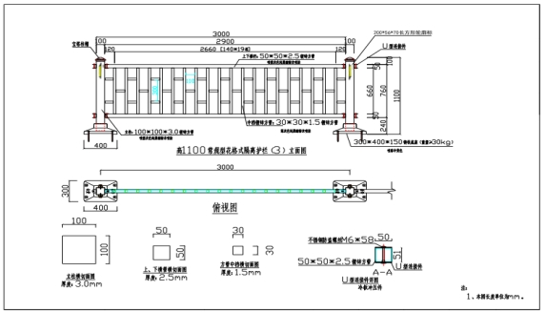

特殊护栏3 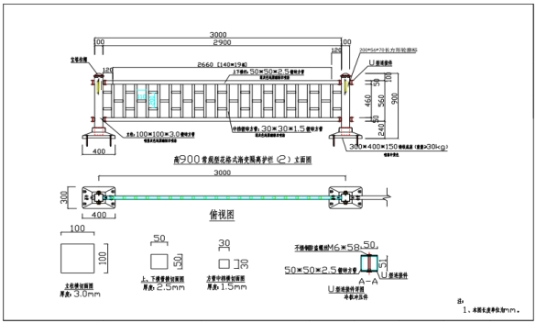

特殊护栏4
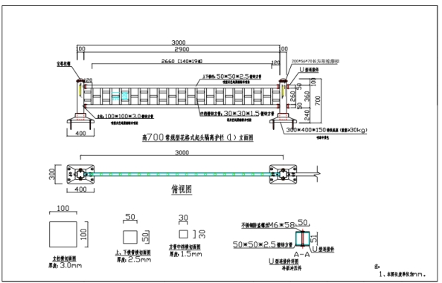
特殊护栏5
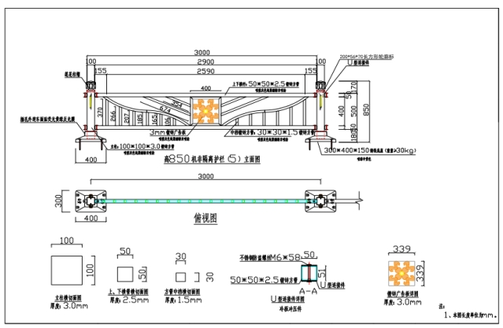
特殊护栏6

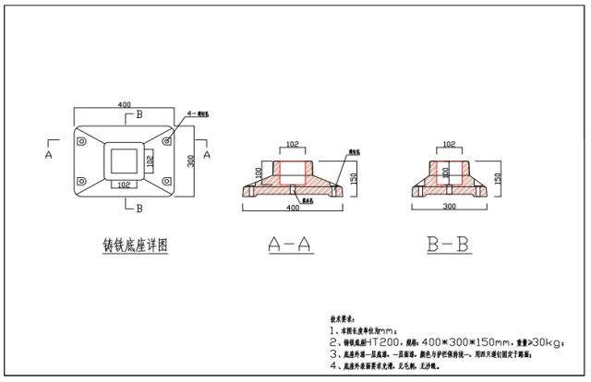

底座图纸
（4）花箱一、花箱二
①花箱采用pvc泡板，内板采用12mm大板，外板采用12mm*600板条，颜色为米白色。
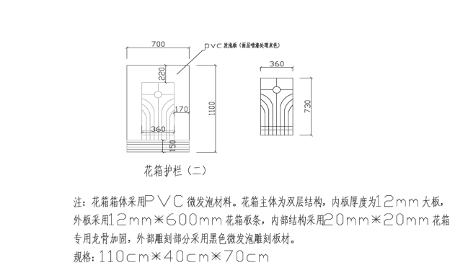
花箱一
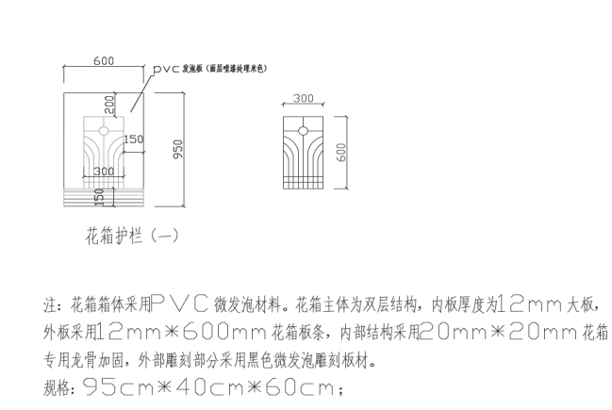

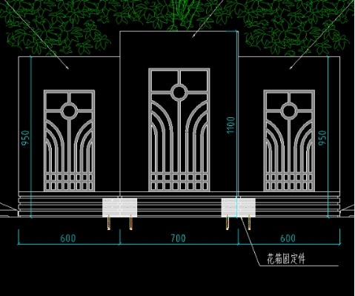
花箱二花箱与地面固定示意图

（5）特殊护栏7
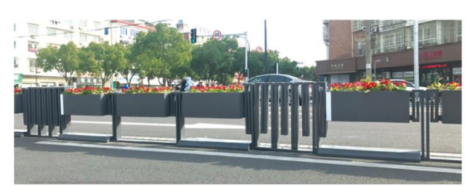
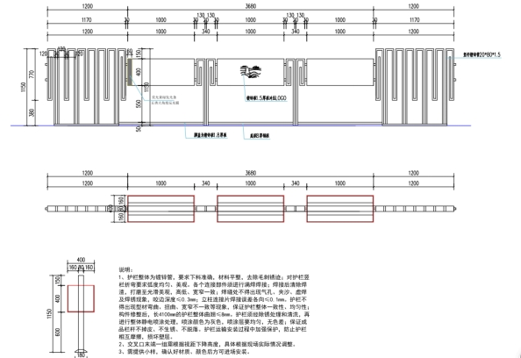
特殊护栏7图纸及现场照片
（6）特殊护栏8技术指标：
①采用弹性TPU材质， 抗撞击，车辆碾压后可快速回弹;
②底座含6颗玻璃反光珠；
③柱体与横杆均贴有柔性反光膜；
④反光膜符合GB/T 18833 Type Ⅳ类以上指标；
⑤使用温度范围-25 - +60℃
⑥110CM高度，底座23CM宽度

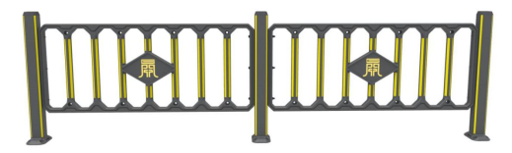

特殊护栏8图纸

（7）特殊护栏9技术指标：
①采用高强度弹性TPU材质，卓越的抗撞击性能，车辆碾压后迅速回弹；
②底座含6颗玻璃反光珠，为防撞击提供进一步保障；
③柱体与栏片均贴有国标四类柔性反光膜，直观的视觉警示效果；
④反光膜符合GB/T 18833 Type Ⅳ类以上指标；
⑤使用温度范围-25 - +60℃；
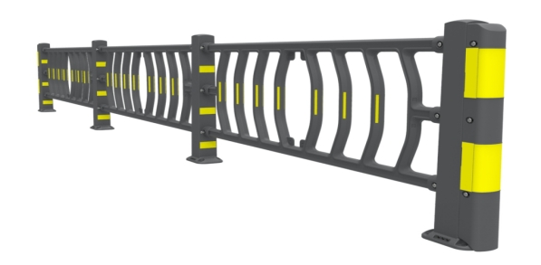

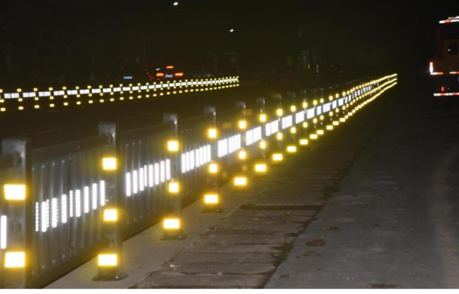

特殊护栏9图纸及现场照片

（8）护栏（一）
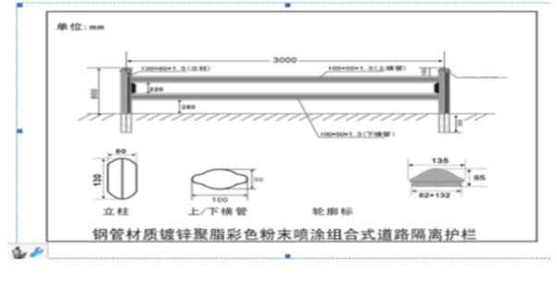

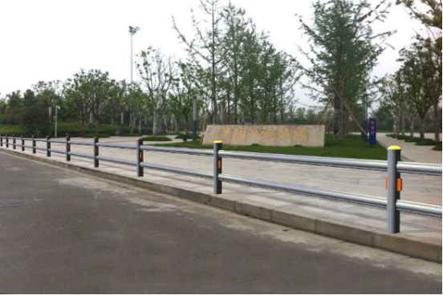

护栏（一）图纸及现场照片

（9）隔离栅

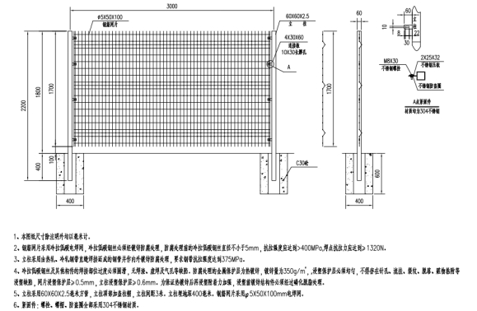
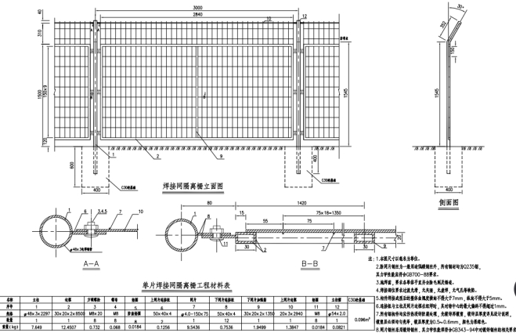
（10）轮廓标
长方形轮廓标 |  | 长方形轮廓标 | 双面荧光黄绿反光膜; | 长方形 | 20*5.6*7cm
曲面轮廓标 | 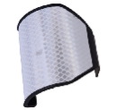 | 曲面轮廓标 | 钻石级反光膜，安装于防撞护栏波形梁上 | 弧形

可导向防撞垫

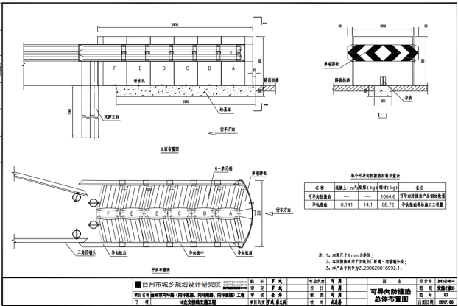
图纸

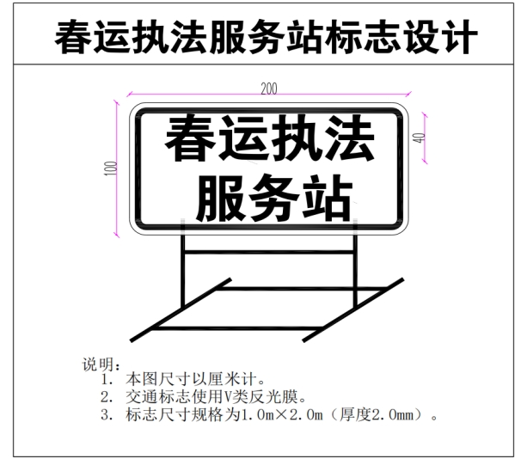
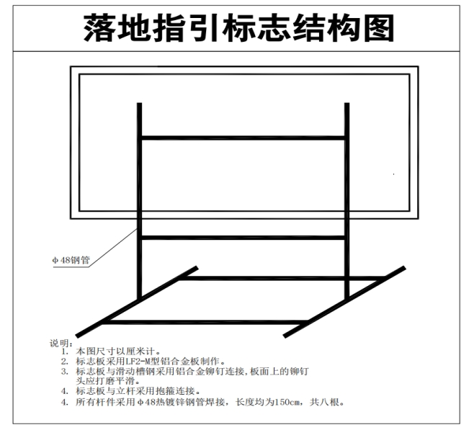

2.8 智能斑马线
2.8.1智能斑马线1
质保期：三年
视频越界检测智能斑马线 | 多功能控制杆技术参数  方管高350CM，长12CMX宽15CM；冷轧板喷塑工艺。  内置智能语音播报系统：DC12V，10W，声音大于90分贝。  光控传感器：探测范围0-3m，探测角度0度到110度。  红外激光传感器：检测行人跨线行为，毫秒级响应。  闪烁式触摸开关：主动触发开关，闪烁频率，待机0.4HZ，启动2.5HZ。  行人等待区补光模块：直流12V,1.2W；发光角度，45度；灯管，8颗。 | 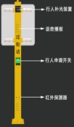
 | 点面发光人行道标牌  1、尺寸：80CM*80CM  2、四周内嵌8颗灯珠。  3、可视距离不小于250米。  4、防水等级：IP68。  5、调光功能：白天熄灭，夜间可根据环境亮度自动调节，具备闪烁控制功能。  6、包边：采用铝合金包边密封。  7、工作温度：-30°至+70°。  8、亮度：白色大于800CD/㎡;蓝色大于80CD/㎡；黄色大于700CD/㎡；红色大于150CD/㎡。  9、灯珠亮度：大于100CD。  10、工作电压：直流12V。  11、闪烁频率：（30±5次）/分钟，占空比宜选择1：1.5. | 
 | 灯砖式道钉  有源道钉，地埋式安装，LED发光路标；  夜间可视距离不低于200米，直流24V；  灯光颜色：白色和黄色；  发光面积：不小于50平方厘米；  闪烁方式：左右跳闪；  尺寸：直径17厘米；  内含电力窄波模块，可实现道钉状态的监控以及报警。  抗压荷载：大于100KN  道钉安装方式：来车方向，斑马线单侧安装 | 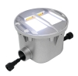
视频检测相机
预警区域事件仅触发现场报警，如语音提示。
报警区域事件上传至管理中心并触发现场报警，且管理中心可向前端喊话。
可避免环境变化引起的误报警。
可避免彩色/黑白模式转换引起的误报警。
支持至少3 个监护区域，
解析度 8MP 3840(H)×2160(V)
传感器 1/2.5" Progressive CMOS
最小照度 彩色 0.1lux @ F1.2(自动增益开) ;黑白 红外模式下0 lux
快门 1/5 ~ 1/20000s
镜头 3.3 ~ 12mm (电动) 水平视角: 114 ~ 36°
光圈值 F 1.4 ~ 2.8 ±5%
日夜模式 自动切换红外滤光片
宽动态 数字宽动态
视频压缩 H.265/H.264
视频流 8Kbps~8Mbps
红外对射检测
1.当有人或车辆经过两根柱子之间时，给主控一个信号。
2.检测范围：两根柱子之间可以0-20米。
3.不受天气，白天和夜晚影响。
4.能够识别进入出去人行道，只在进入人行道时才输出一个信号。
5.使用波长峰值940NM
6.供电： 12V-DC，功耗小于1瓦
7.检测率(全天候)≥95%。
8.检测时间≤100毫秒

2.8.2智能斑马线2
质保期：三年
郊区红外检测斑马线 | 多功能控制杆技术参数  方管高350CM，长12CMX宽15CM；冷轧板喷塑工艺。  内置智能语音播报系统：DC12V，10W，声音大于90分贝。  光控传感器：探测范围0-3m，探测角度0度到110度。  红外激光传感器：检测行人跨线行为，毫秒级响应。  闪烁式触摸开关：主动触发开关，闪烁频率，待机0.4HZ，启动2.5HZ。  行人等待区补光模块：直流12V,1.2W；发光角度，45度；灯管，8颗。
点发光人行道标牌
1、尺寸：80CM*80CM
2、四周内嵌8颗灯珠。
3、可视距离不小于250米。
4、防水等级：IP68。
5、调光功能：白天熄灭，夜间可根据环境亮度自动调节，具备闪烁控制功能。
6、包边：采用铝合金包边密封。
7、工作温度：-30°至+70°。
8、亮度：白色大于800CD/㎡;蓝色大于80CD/㎡；黄色大于700CD/㎡；红色大于150CD/㎡。
9、灯珠亮度：大于100CD。
10、工作电压：直流12V。
11、闪烁频率：（30±5次）/分钟，占空比宜选择1：1.5.
 | 太阳能道钉  地埋式安装，LED发光路标；  夜间可视距离不低于200米，直流12V；  灯光颜色：白色或黄色；  闪烁方式：无线通讯闪烁  尺寸：直径13厘米；  抗压荷载：大于100KN  道钉安装方式：来车方向，斑马线单侧安装 | 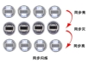
红外对射检测
1.当有人或车辆经过两根柱子之间时，给主控一个信号。
2.检测范围：两根柱子之间可以0-20米。
3.不受天气，白天和夜晚影响。
4.能够识别进入出去人行道，只在进入人行道时才输出一个信号。
5.使用波长峰值940NM
6.供电： 12V-DC，功耗小于1瓦
7.检测率(全天候)≥95%。
8.检测时间≤100毫秒

2.8.3智能斑马线3
质保期：三年
LED语音提示斑马线 | LED语音提示柱  1、行人方向红灯时，当有行人闯红灯，语音提示：发出“现在是红灯/红灯越线，请退回等候”的语音提示（语音内容可定制）。  2、LED屏：发光单元使用的P10全户外表贴LED双色显示屏，基准波长：红色620-630nm、绿色503-508nm。  3、使用寿命：超过10万小时。  4、工作电压：220V±20%，50HZ。  5、外壳防护等级：IP53。  6、工作温度：-20℃至55℃  7、实现方向识别，精准判定行人过马路行为。  8、响应时间：小于200ms。  9、工作距离：0米至18米。  ★10、漏电电流不大于5mA  ★11、接地端子与机壳的连接电阻小于0.1欧姆  ★12、耐高温和耐低温条件，符合-20℃至55℃  （需提供交通部检测报告） | 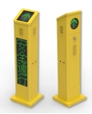
灯砖式道钉
有源道钉，地埋式安装，LED发光路标；
夜间可视距离不低于200米，直流24V；
灯光颜色：白色和黄色；
发光面积：不小于50平方厘米；
闪烁方式：左右跳闪；
尺寸：直径17厘米；
内含电力窄波模块，可实现道钉状态的监控以及报警。
抗压荷载：大于100KN
道钉安装方式：来车方向，斑马线单侧安装
 | 不锈钢控制电箱：  防水等级IP55，内涵斑马线电源控制器，AC220V转DC24V，主驱动板控制斑马线道钉和提示柱。 | 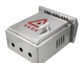

2.8.4太阳能立柱式主路预警系统
质保期：三年

1. 采用微波雷达感应技术，支持行人检测，抗干扰 能力强，能适应多种条件严酷的使用环境。
2. 支持爆闪灯功能，当检测到行人过街时，爆闪灯进行闪烁提醒，警示效果更加显著。
3. 当检测到行人过街时，行人过街指示牌进行闪烁，提醒来往车辆注意过街行人，减速慢行，闪烁方式可自定义。
4. 标配太阳能电池和供电系统，可应用于无电无网场景，支持多设备组网无线联动通讯，当其中一台设备检测到行人后，另外一只联动感应， 采用 170MHz 频段，低频段，长波长，穿透和绕射能力强。
5、工作电压：DC12V
6、平均功率：≤5W
7、太阳能板：12V 100W
8、电池：磷酸铁锂，12V 100AH
9、工作温度：-40 ~ +80℃
10、工作湿度：10%~95%
11、保存环境：0~50℃，40~60%RH
12、微波感应原理：多普勒
13. 无线工作频段：170MHz
14. 外壳材质：镀锌钢板，表面喷塑
15. 防护等级：IP53
16. 执行标准：信号灯 GB14887-2011
17. 文字内容及颜色可定制
18、可选配音柱，用于语音提醒行人
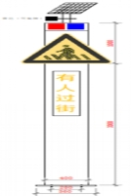
2.8.5立柱支路预警系统
质保期：三年
1. 采用微波雷达感应技术，支持行人检测，抗干扰能力强，能适应多种条件严酷的使用环境。
2. 支持爆闪灯功能，当检测到行人过街时，爆闪灯进行闪烁提醒，警示效果更加显著。
3. 当检测到行人过街时，行人过街指示牌进行闪烁，提醒来往车辆注意过街行人，减速慢行，闪烁方式可自定义。
4. 支持多设备组网无线联动通讯，当其中一台设备检测到行人后，另外一只联动感应， 采用 170MHz 频段，低频段，长波长，穿透和绕射能力强。
5、工作电压：AC220v
6、平均功率：≤5W
7、工作温度：-40 ~ +80℃
8、工作湿度：10%~95%
9、保存环境：0~50℃，40~60%RH
10、微波感应原理：多普勒
11. 无线工作频段：170MHz
12. 外壳材质：镀锌钢板，表面喷塑
13. 防护等级：IP53
14. 执行标准：信号灯 GB14887-2011
15. 文字内容及颜色可定制
16、内含音柱，用于语音提醒行人
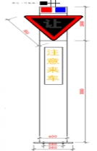

2.8.6路口哨兵行人预警系统（普通版）
质保期：三年
1.采用微波雷达感应技术，支持行人车辆检测，支持基础方向判定，抗干扰能力强，能适应多种条件严酷的使用环境。
2.预警前端和设备无线联动通讯，可增加提前预警时间，可多设备联动感应，运用4g通讯方式，无惧距离，穿透抗干扰能力远超170 315 413等射频联动方式。
3.标配太阳能电池和供电系统，可应用无网场景。
4.可通过远程网络查看设备是否正常运行，可选配模组查看设备电量，地点分布。
5.支持联动，除去产品LED大屏外，可选装全透指示牌，爆闪灯，语音提醒等设备，音量，闪烁方式均可自定义。
6.采用专用p10版，高亮度，亮度>5500cd/m2，阳光照射下依旧醒目。可以通过手机端直接修改内容及颜色。
7.采用cbd解码技术，屏幕可设置多节目模式，触发不同场景，显示不同节目，例如：左侧汇入，右侧汇入，有人横穿等，可做复杂全路口准确预警。
8.太阳能板: 120w 18v。
9. 电池：锂电 12v 100AH。
10.工作环境：温度 -40~+80℃ 湿度 10%~95%。
11.保存环境0~60℃，40~60%RH。
12.外壳材质 镀锌钢板 静电喷塑。
13.防护等级 ip53。
14.执行标准：信号灯 GB14887-2011。

2.8.7路口哨兵行人预警系统（加强版）
质保期：三年
1.采用专为斑马线预警设计的AI摄像机，对穿越斑马线的人及二轮电瓶车进行专业检测，联动显示屏对过往车辆提前警示。
2.采用微波雷达感应技术，支持行人车辆检测，支持基础方向判定，抗干扰能力强，能适应多种条件严酷的使用环境。
3.预警前端和设备无线联动通讯，可增加提前预警时间，可多设备联动感应，运用4g通讯方式，无惧距离，穿透抗干扰能力远超170 315 413等射频联动方式。
4.标配太阳能电池和供电系统，可应用无网场景。
5.可通过远程网络查看设备是否正常运行，可选配模组查看设备电量，地点分布。
6.支持联动，除去产品LED大屏外，可选装全透指示牌，爆闪灯，语音提醒等设备，音量，闪烁方式均可自定义。
7.采用专用p10版，高亮度，亮度>5500cd/m2，阳光照射下依旧醒目。可以通过手机端直接修改内容及颜色。
8.采用cbd解码技术，屏幕可设置多节目模式，触发不同场景，显示不同节目，例如：左侧汇入，右侧汇入，有人横穿等，可做复杂全路口准确预警。
9.太阳能板: 显示端 120w 18v，AI预警前端 100W 18V、
10. 电池：显示端 锂电 12v 100AH，AI预警前端 锂电12V 60AH。
11.工作环境：温度 -40~+80℃ 湿度 10%~95%。
12.保存环境0~60℃，40~60%RH。
13.外壳材质 镀锌钢板 静电喷塑。
14.防护等级 ip53。
15.执行标准：信号灯 GB14887-2011。

2.9 道口预警系统
2.9.1道口预警系统1
质保期：三年
道口预警系统简易版 | 雷达测速传感器技术参数  K波段多普勒雷达  测速范围：1-199KM/H  工作环境温度：-20度到+80度  雷达头响应时间：小于5MS  检测距离：大于150米  待机功耗：1.5W； 最大功耗：20W  检测车道：3车道或4车道  最近检测距离：5M  安装高度：2.5M-3M  防水等级： IP65  检测原理：在检测范围内，选取500MS内测速最快的一个数值，显示在屏幕上。当车速超出限定值时，车速显示为红色，同时红色超速字体亮起，爆闪提醒司机已超速。
 | 视频检测器技术参数及要求：  1. LED 显示屏 显示屏 ：P10 双色  2. 点间距 ：10mm  3. 显示分辨率 显示分辨率 ：224 224*64 点  4. 功耗 ：1000W  5. 控制卡 ：GRP-2018-YY  6. 语音 ：万能语音  7. 喇叭 ：4Ω8W* 1  8. 亮度 ：≥6000 cd/ ㎡  9. 防护等级： 防护等级： IP54  10. 安装方式：背部横杠抱箍  11. 维护方式：前开门上翻  12. 控制 方式：异步控制  整体尺寸：3000MM*35MM*23MM，屏幕分为两块，上方显示实时车速，超速以后速度显示为红色，常规为绿色。  下方屏幕显示前方急弯，减速慢行。 | 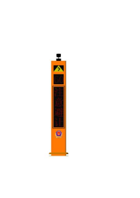

2.9.2道口预警系统2
质保期：三年
名称 | 参数
雷达测速传感器 | 供电电压：+8～+20V直流电压。（12V DC）  供电最大电流：0.3A  反极保护：直列式二极管保护。  电子元件：100%固态集成电路和晶体管及其它配件  相对温度：-40度至65摄氏度；相对湿度在：+95%（非冷凝状态）  测速范围：0-400km/h。(最小计量单位RS232输出为0.1，RS485输出为1)  自动区分方向，可以设置来向，去向，双向输出。  内部精确度：±0.1km/h  外部精确度：±0.1km/h  外部精确度校验：频率调节器（K频）  锁定跟踪时间：同步跟踪，无错误输入  天线类型：平板整列天线  透镜类型：精确地面反射  极性：正极循环  光束宽度：水平20度，垂直16度  接收类型：向下肖特基散粒发射，阻挡混合型发光二极管  微波信号：电容式二极管  目标捕获距离：0-200m。  测速仪微波安全漏能值：≤3μw/cm2  响应时间：≤20ms  连接：RS232，RS485接口
日夜可见式LED发光交通标志 | （1）日间可见式LED发光交通标志由双层铝塑板+3M 超强级反光膜+高透光学透镜+紧固件组成  （2）边缘附带8颗透镜式高亮LED,每颗最大亮度150CD以上，确保灯光预警在白天的可靠性  （3）产品尺寸：90cm*90cm 标志牌厚度小于1.5CM  （4）产品结构：内部实心结构，确保标志牌的耐冲冲击性
一体式太阳能供电系统（小号） | 单晶硅20W太阳能板，16AH电池（太阳能和电池一体话安装，无线材外露）
一体式太阳能供电系统（大号） | 单晶硅40W太阳能板，32AH电池（太阳能和电池一体话安装，无线材外露）
控制系统 | 功能 远程控制模块： 设备远程实时状态监控，确保设备正常工作，并在工作不正常时采取短信+网页端报警.设备工作时间表按需灵活设置，提供不同时间段的平均车速数据，平均车流量数据 无线通信模块： 雷达探测器与LED发光标志无线触发功能 预留功能升级模块： 可接入，声音报警器，路灯照明模块，无线控制道钉，有源道钉
安装以及施工 | 单立柱镀锌管，高度3.5米，管直径7.6厘米。挖槽，预埋件，回填，混泥土。
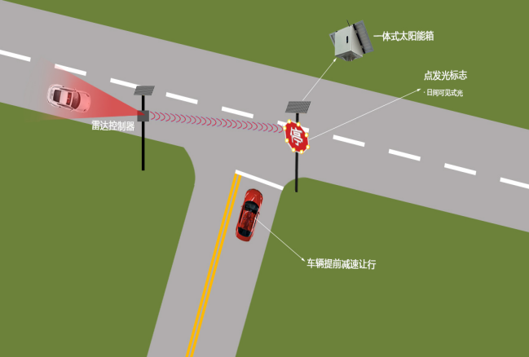
2.9.3道口预警系统3
支路预警系统 一体式立柱版 | 雷达测速传感器技术参数  供电电压：+8～+20V直流电压。（12V DC）  供电最大电流：0.3A  反极保护：直列式二极管保护。  电子元件：100%固态集成电路和晶体管及其它配件  相对温度：-40度至65摄氏度；相对湿度在：+95%（非冷凝状态）  测速范围：0-400km/h。(最小计量单位RS232输出为0.1，RS485输出为1)  自动区分方向，可以设置来向，去向，双向输出。  内部精确度：±0.1km/h  外部精确度：±0.1km/h  外部精确度校验：频率调节器（K频）  锁定跟踪时间：同步跟踪，无错误输入  天线类型：平板整列天线  透镜类型：精确地面反射  极性：正极循环  光束宽度：水平20度，垂直16度  接收类型：向下肖特基散粒发射，阻挡混合型发光二极管  微波信号：电容式二极管  目标捕获距离：0-200m。  测速仪微波安全漏能值：≤3μw/cm2  响应时间：≤20ms  连接：RS232，RS485接口
日夜可见式LED发光交通标志
（1）日间可见式LED发光交通标志由双层铝塑板+3M 超强级反光膜+高透光学透镜+紧固件组成；
（2）边缘附带8颗透镜式高亮LED,每颗最大亮度150CD以上，确保灯光预警在白天的可靠性 ； （3）产品尺寸：90cm*90cm 标志牌厚度小于1.5CM （4）产品结构：内部实心结构，确保标志牌的耐冲冲击性
一体式太阳能供电系统（小号）
单晶硅20W太阳能板，16AH电池（太阳能和电池一体话安装，无线材外露）
LED数量：6颗LED灯珠
LED 类型：Φ10mm
LED颜色（可定制）：红色，蓝色，黄色，白色，绿色
可视距离：500M
一体式立柱
城市美学设计，所有设备安装至一体式立柱内，无任何外露设备，无外走线，控制箱带锁扣。功能包含红外行人探测器，行人预警喇叭，路口照明灯，40W太阳能板，36AH锂电池
控制模块
功能 远程控制模块： 设备远程实时状态监控，确保设备正常工作，并在工作不正常时采取短信+网页端报警.设备工作时间表按需灵活设置，提供不通时间段的平均车速数据，平均车流量数据 无线通信模块： 雷达探测器与LED发光标志无线触发功能
安装以及施工费用 | 单立柱镀锌管，高度3.5米，管直径7.6厘米。挖槽，预埋件，回填，混泥土。  一体式立柱：挖槽，预埋件，回填，混泥土
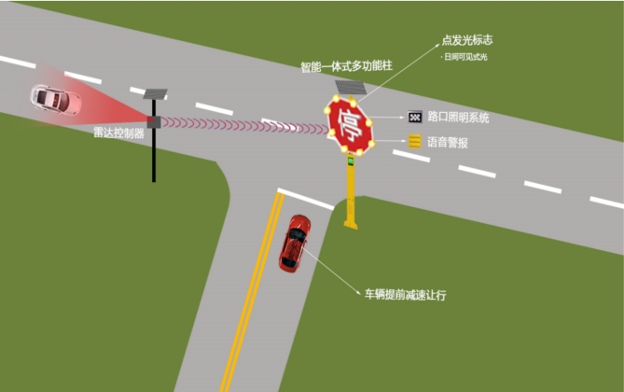
2.9.4道口预警系统4

单台雷达视频检测单元单元能够在保证视频检测分析区域对像素点要求的同时实现对整个道路断面的监控视场全覆盖，监控中心可实时调看智慧监控单元的高清视频图像。雷达视频检测单元可通过雷达、视频两种检测途径进行融合识别检测，可在雨雪大雾、夜间等视频检测失准的情况下，通过雷达进行机非人准确识别定位，真正做到全天候的高精度识别检测。无论是支路场景还是弯道场景，当检测到冲突方向有来车，或有行人、非机动车汇入时，系统可通过发光警示标志进行视觉提醒，保证机动车驾驶员能够及时反映，采取措施，保证安全。
道路预警一体机:
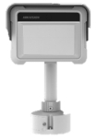
- 道路预警一体机
型号  参数 | 投标供应商应明确品牌
 | 1/1.8”CMOS ICR智能交通雷达视频车检器
摄像机 | 1/1.8”CMOS ICR智能交通雷达视频车检器
传感器 | 1/1.8”Progressive Scan CMOS
最小照度 | 彩色0.1Lux@(F1.2,AGC ON)  黑白0.01Lux @(F1.2,AGC ON)
快门 | 1/25秒至1/100,000秒
日夜转换模式 | ICR红外滤片式
数字降噪 | 3D数字降噪
镜头 | 12mm专用定焦镜头
压缩标准
视频压缩标准 | H.264 / H.265 / MJPEG
视频压缩码率 | 32Kbps~16Mbps
图像
输出图片格式 | JPEG
最大图像尺寸 | 2712 × 1536
主码流分辨率与帧率 | 50Hz: 25fps(2712 × 1536)
图像设置 | 饱和度,亮度,对比度,白平衡,增益通过软件可调
网络功能
存储功能 | 支持TF卡
支持协议 | TCP/IP,HTTP,DNS,RTP,RTSP,
通用功能 | 心跳,密码保护,NTP校时
抓拍功能
图片格式 | 采用JPEG编码
智能识别 | 最大支持四车道数据输出，最大128个目标检测  场景前后覆盖200米视场范围
接口
通讯接口 | 1 个RJ45 100M /1000M自适应以太网口,1个RS-485接口,1个RS-232接口,1路电平量输出
一般规范
电源供应 | DC24V
功耗 | 25W MAX
工作环境温度与湿度 | -30℃~70℃,湿度小于95%(无凝结)
外形尺寸(不含支架) | 226mm(W)×375.3mm(H)×206.4mm(D)
重量 | 3000

太阳能供电系统: 系统通过太阳能供电系统，实现对整套系统的供电，并通过部署地埋蓄电池，保证系统在无光照条件下三天的有效运行。

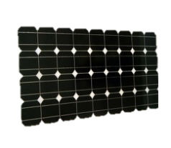
- 单晶太阳能板
参数 | 描述
最大功率 | 150W
工作电压 | 18.6V
工作电流 | 8.06A
开路电压 | 22.5V
短路电流 | 8.54A
电池效率 | 17.80%
组件效能 | 16.50%
组件尺寸 | 1480*665*30mm
框架材料 | 合金框架，30mm厚
芯片等级 | A级
重量 | 11.1kg
接线箱类型 | PV
控制线类型和长度、接插件类型 | PV接口线，0.9m，插头插座
最大系统电压 | 1000V
冷却剂温度系数 | +0.05%/℃
挥发性有机化合物温度系数 | -0.34%/℃
功率温度系数 | -0.5%/℃
脉波调变温度系数 | +0.05%/℃
电压计温度系数 | -0.34%/℃
工作温度 | -40℃~+85℃
风转速 | 60m/s(200kg/sq.m)
冰雹冲击测试的冲豢度 | 227g钢球从1m高处落下
质量保证 | 20%的电力20年供给
安装方式 | 正装（支架旋转角度-90°~+90°）

报警屏（1字六角屏）

参数 | 描述
材质 | 铝板折边，表面喷塑哑光处理；
文字内容 | 可输入红、黄、绿三种颜色的任意文字；
像素 | 32×32；间距10mm；
外形尺寸 | 400cm×400cm×10cm
重量 | 约10KG
输入电压 | 直流24V;
功率 | <10W；
显示内容设定 | 远程设定或内置存储；
显示内容颜色 | 远程设定
控制方式 | 10/100M以太网、自动定时控制；
屏幕水平视角 | 80±15度
使用环境 | 户外-20 ~ +85℃；湿度≤93%
保存环境 | 0~50℃，40~60%RH
安装模式 | 可定制

报警屏（4字屏）

参数 | 描述
材质 | 铝板折边，表面喷塑哑光处理；
文字内容 | 可输入红、黄、绿三种颜色的任意文字；
像素 | 32×96；间距10mm；
外形尺寸 | 40cm×104cm×10cm
重量 | 约20KG
输入电压 | 直流24V;
功率 | <20W；
显示内容设定 | 远程设定或内置存储；
显示内容颜色 | 远程设定
控制方式 | 10/100M以太网、自动定时控制；
屏幕水平视角 | 80±15度
使用环境 | 户外-20 ~ +85℃；湿度≤93%
保存环境 | 0~50℃，40~60%RH
安装模式 | 可定制
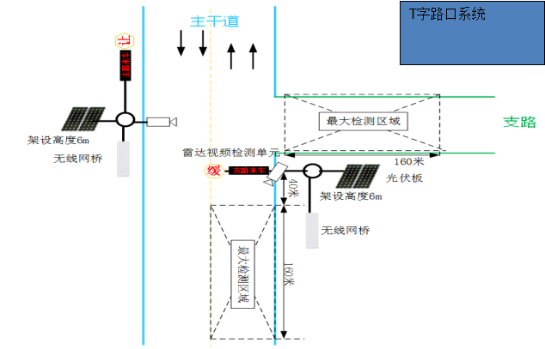
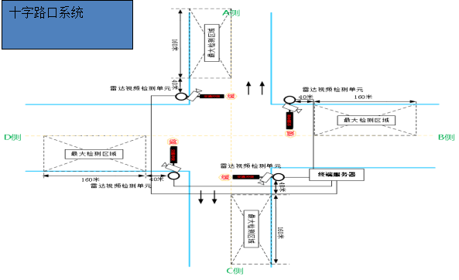

2.10 雷达测速标志
名称 | 参数 | 图例
雷达测速标志（一） | 材质：镀锌板或铝  雷达：K波段多普勒雷达  测速范围：1-199KM/H  外观尺寸：861mm*1310mm*108mm  工作环境温度：-20度到+70度  灯珠类别：台湾晶元芯片灯珠（同等及以上）  功能方式：80W太阳能板或AC110V-240V  响应时间：小于5MS  检测距离：大于150米  可视距离：大于800米  使用寿命：100000H  检测车道：3车道或4车道  检测原理：在检测范围内，选取500MS内测速最快的一个数值，显示在屏幕上。当车速超出限定值时，车速显示为红色，同时红色超速字体亮起，爆闪提醒司机已超速。  功能 远程控制模块： 设备远程实时状态监控，确保设备正常工作，并在工作不正常时采取短信+网页端报警.设备工作时间表按需灵活设置，提供不同时间段的平均车速数据，平均车流量数据 | 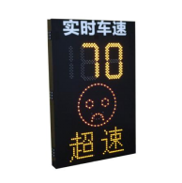
雷达  测速  标志（二） | 材质：镀锌板或铝  雷达：K波段多普勒雷达  测速范围：1-199KM/H 速度显示范围  外观尺寸：(宽)620mm*(高)560mm*(厚)150mm  工作环境温度：-20度到+70度  灯珠类别：台湾晶元芯片灯珠  功能方式：80W太阳能板或AC110V-240V  响应时间：小于5MS  检测距离：大于150米  可视距离：大于800米  使用寿命：100000H  太阳能40W,36AH电池  检测车道：3车道或4车道  检测原理：在检测范围内，选取500MS内测速最快的一个数值，显示在屏幕上。 设备远程实时状态监控，确保设备正常工作，并在工作不正常时采取短信+网页端报警.设备工作时间表按需灵活设置，提供不同时间段的平均车速数据，平均车流量数据 | 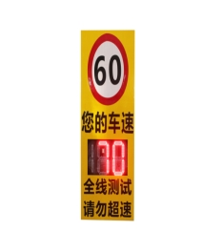
雷达  测速  标志（三） | 1.最小照度：彩色0.01Lux@(F1.2,AGC ON)  黑白0.001Lux@(F1.2,AGC ON)  2.快门：1/25秒至1/100,000秒  3.焦距：16mm  4.白平衡：自动/手动多种白平衡模式  5.分辨率：2688×1520  6.图像设置：饱和度,亮度,对比度,白平衡,增益通过软件可调  7.通用功能：心跳,密码保护,NTP校时  8.压缩输出码率：32 Kbps~16 Mbps  9.视频压缩标准：H.264;H.265  10.帧率：25fps(2688×1520)  11.存储功能：TF  12.LED可视角度：水平：110°±10°，垂直：60°±10°  13.点间距：10mm  14.LED寿命：≥100000小时  15.LED波长：红:628nm±1nm；黄:590nm±1nm；绿:505nm±1nm  16显示屏LED亮度：红>5000 cd/㎡；黄>5000 cd/㎡ ；绿>5000 cd/㎡  17.重量：41kg  18.尺寸：2000mmx1120mmx161mm  19.防护等级：IP53  20.功耗：60W MAX  21.电源：AC220V±10%  22.工作湿度：湿度5%~95%@40℃，无凝结  工作温度：温度-30℃~70℃  23.安装方式：立杆安装 | 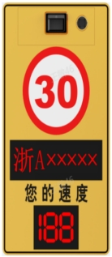

2.11 其它设施
名称 | 技术参数
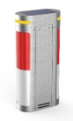  自发光防摩擦警示柱 | 1、产品有较强的抗腐蚀性和防锈功能，耐振动和耐烟雾性能均满足规范要求。  2、产品顶端两侧设有面发光模块，呈灯带样式，夜间发出闪烁光。发光模块夜间视认距离150 米。  3、产品前后两端贴有40cm 长度红白相间 3M 国标四级（工程级）微棱镜反光膜，使用年限为 7 年 50%亮度保留值，背胶类型为常温压敏胶。  4、产品外侧底部设有维修窗口，维修板用螺丝固定产品侧板上。  5、产品通过顶部太阳能板提供充电，太阳能板 18V，1.5W。  6、产品由铅酸蓄电池供电，电池电压 14V~11V，4.5AH。  7、产品控制器有良好的过充保护和弱电保护，在产品充分放电后，保证“不死机，不怠机”，在光伏板接受阳光后可随时恢复工作。  8、工作环境要求  工作温度：-40℃-60℃,工作环境湿度：10%-90%,防尘防水等级：IP65。  9、产品全尺寸为：785mm*240mm*120mm，安装后路面以上尺寸：493mm。  10、产品质保期限二年。
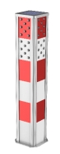  太阳能发光警示柱 | 1、产品光伏板应以内嵌形式置于产品内部，不得外挂或置于外部。  2、反光膜采用 3M 国标四级微棱镜反光膜，使用年限为 7 年 50%亮度保留值， 背胶类型为常温压敏胶。  3、发光单元要求  （1）发光单元采用灯珠散光技术，光线穿透力强、无死灯现象。  （2）可视距离：夜间动态距离≥150 米，静态距离≥200 米。  4、电气性能  （1）工作电压：太阳能恒压驱动 12V。（2）额定电流：640mA。  （3）电池容量 7.5aH。（4）光伏板参数：18V--2W。  5、工作环境要求  工作温度：-40℃-60℃，工作环境湿度：10%-90%，防尘防水等级：IP65  6、产品尺寸：1252mm*210mm*254mm  7、产品质保期限一年。
太阳能同步闪烁道钉（受控闪烁）  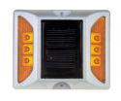 | - 产品材质：铸铝外壳+PC防弹料内胆+环氧树脂填充  - 外观尺寸：φ126*56.00mm  - 发光二极管： 3个φ5LED  - 工作电压：12V  - 单面3颗LED  - 可变闪烁、常亮、不亮。  - 储能电池：3.2V/1500MAH  - 太阳能电池：5V/120MA  显示颜色：黄光  - 单个LED最大工作电流：15MA  - 闪烁方式：受控闪烁/不受控闪烁  - 产品质保期限一年
注意行人爆闪灯  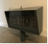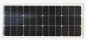 | 20W 太阳能板、20AH 锂电池、不锈钢烤漆外壳，高亮 LED 灯珠：中间注意行人黄色发光  字、左边红色右边蓝色爆闪，安装行人检测器，检测到行人时“注意行  人”发光闪烁，左右红蓝灯爆闪，立柱同时红蓝发光。
LED半透型标志  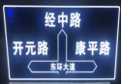 | 1.符合国家标准《LED 主动发光道路交通标志》（GB/T31446-2015）技术要求。  2.标志版面的文字图形等信息内容依据设计图纸或国家标准GB5768.2《道路交通标志》的相关要求，支撑结构依据国家标准GB/T23827《道路交通标志板及支撑件》的相关要求。  3.发光标志四周封装采用铝合金型材，标志整体厚度≤60mm（不含支撑件）。  4、标志表面文字图形用逆反射材料的透光率≥20%，透光均匀。  5、采用光控程序，当环境光照强度达到临界值时，自动开启/关闭发光标志；同时可根据环境光线强度，自动调节发光亮度。  6、有效动态视认距离大于150米，静态视认距离大于250米。
LED圆形、三角形  等全透标志   | 1. 标志结构：铝板、导光板、进口 PC 面板、光源、电源组成，标志整体厚度≤ 17mm（不包含固定滑槽），白纸采用铝型材边框。  2. 标志的形状、尺寸、图案、文字符合GB 5768.2的规定。  3. 工作环境要求  工作温度：-40℃-60℃，工作环境湿度：10%-90%，防尘防水等级：IP65。  4.发光单元要求：标志所有内容均主动发光，发光单元采用侧边导光的面发光技术，发光要求均匀、无局部过亮、黑影现象。
太阳能柱帽灯  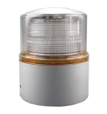 | 材料：PC  尺寸：160MM * 直径110MM  光学结构设计内层灯罩增加亮度  大号外壳灯罩适配大尺寸太阳能板&提高防水等级  管状底座贴反光膜，适配≤115MM柱子，可用螺丝固定  6个5MM红蓝LED  5V 170mAH太阳能板  3.7V 2000mAh电池  功能：黄闪、红蓝爆闪-关闭  带光控，只夜间闪烁  可视距离>1000米
太阳能红外检测柱帽灯  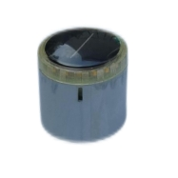 | 产品材质：PC  产品尺寸：112MM * 直径120MM  光学结构设计内层灯罩增加亮度  大号外壳灯罩适配大尺寸太阳能板&提高防水等级  管状底座贴反光膜，适配≤120MM柱子，可用螺丝固定  底部有电源总开关，使用工具按压后启动。  5V 150mAH太阳能板  3.7V 2000mAh电池  LED类型：5050  LED颜色：黄色，红色蓝色（可选）  功能：检测到行人激活闪烁,未检测到时不闪烁  检测方式：红外破线式检测  检测距离：10米，10米处检测宽度约1.5米  可视距离：>1000米  LED寿命：100000h  防水等级：IP65  工作环境温度 -20℃-70℃
LED提示显示屏   | 材质：铝板折边，表面喷塑哑光处理；  ·文字内容；可输入红、黄、绿三种颜色的任意文字；  ·像素组成 1R1G  ·像素：32×128；间距16mm；  ·外形尺寸：40cm×2060cm×10cm  ·重量 约35KG  ·输入电压：直流24V;  ·LED屏功率 <35W；  ·LED屏显示内容设定：远程设定或内置存储；  ·LED屏显示内容颜色：节目设定  ·控制方式 10/100M以太网、自动定时控制；  ·屏幕水平视角 80±15度  ·使用环境：户外-20 ~ +85℃；湿度≤93%  ·保存环境 0~50℃，40~60%RH
LED黄色渐变红蓝爆闪立柱（含检测器）  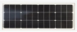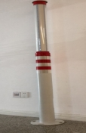 | 配10W太阳能板、10AH锂电池、不锈钢喷塑立柱，亚克力透明罩，高亮LED灯珠：黄色渐变发光、红蓝色爆闪，发光高度80cm，360度发光可见。行人雷达检测器，检测范围10米以内。立柱高2米，直径12cm。
LED黄色渐变红蓝爆闪立柱（含检测器、慢字）  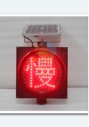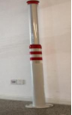 | 配20W太阳能板、20AH锂电池、不锈钢喷塑立柱，亚克力透明罩，高亮LED灯珠：黄色渐变发光、红蓝色爆闪，发光高度80cm，360度发光可见。行人雷达检测器，检测范围10米以内。立柱高2米，直径12cm。300型黄闪，红色慢字信号灯，黄色灯珠100颗，红色灯珠70颗。
LED黄色渐变红蓝爆闪立柱（含检测器、慢字、声光警示灯）  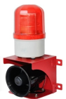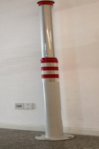 | 配20W太阳能板、20AH锂电池、不锈钢喷塑立柱，亚克力透明罩，高亮LED灯珠：黄色渐变发光、红蓝色爆闪，发光高度80cm，360度发光可见。行人雷达检测器，检测范围10米以内。立柱高2米，直径12cm。300型黄闪，红色慢字信号灯，黄色灯珠100颗，红色灯珠70颗。110分贝音量，语音内容定制，LED声光一体化警示灯。
LED情报板（一） | ·材质：铝板折边，表面喷塑哑光处理；  ·文字内容；可输入红、黄、绿三种颜色的任意文字；  ·像素组成 1R1G  ·LED规格 SMD3535  ·模组尺寸 256mm*128mm  ·模组最大亮度 4500-5000cd/㎡  ·驱动方式 1/4扫描  ·水平可视角度 110度（+10/-10）  ·垂直可视角度 60度（+10/-10）  ·最佳观看距离 10-100m  ·平均无故障时间 ≥10000小时  ·使用寿命 100000小时  ·盲点率 小于万分之一，出厂无盲点  ·间距P16；  ·显示屏浄尺寸：1536mm×768mm  ·重量 少于等于50KG  ·输入电压：交流220V;  ·LED屏额定功率 <50W；  ·LED屏显示内容设定：远程设定或内置存储；  ·LED屏显示内容颜色：节目设定,跟随信号灯转换。  ·控制方式 10/100M以太网、显示内容自定义并远程控制，可接入交警指定的业务平台；  ·使用环境：户外-20 ~ +85℃；湿度≤93%  ·保存环境 0~50℃，40~60%RH  ·安装模式：背部铝槽安装。  ;三年质保
LED情报板（二） | - 整屏尺寸： 1000mm*2500mm（无边框设计），像素：80*200全彩高亮直插灯，像素间距12.5mm，像素组成 (1R1G1B)。  - 扫描方式：1/2扫描  - 整屏亮度≥7000nit，亮度调整 16级手动或自动:  - 整屏重量≤60KG，  - 通透率：20%，  - 模组尺寸：500mm*100mm，  - 安装方式：背槽抱箍安装，安装上下位置可任意调节，正面可拆卸维护。  - 电源输入：110V-220V  功能显示：控制方式：脱机控制《 自动根据前端采样切换节目》、联机控制:进入/离开动画方式 无动画、左移、右移、上移、下移、左翻转、右翻转上翻转、下翻转 、左右拉幕、左右合幕、上下拉幕、上下合幕等，远程通讯接口 10/100M 以太网、自动定时控制、远程控制，根据红绿灯信号自动切换节目，最大支持 6 路I0 控制，时段方案 可根据需要设两套时段方案《工作日/节假日)，每套时段方案最大可设 12 个时段，满足不同的显示需求;  9、后台控制软件 可通过后台设置节目，亮度调节，开关屏时间调节，节目控制方式等参数，无缝接入交警局业务平台，实现情报下发功能、绿波速度下发功能；支持诺瓦协议。  10、质保期：三年
LED提示显示屏 | 1、外形：采用专用铝型材箱体，尺寸：1280*670*110mm，单个重量小于20kg，安装后不影响原灯杆的载荷参数。  2、安装：背槽抱箍安装，安装位置任意可调。  3、文字内容：8个字，红色“请按指定车道行驶”和绿色左转箭头图案+“左转车入待转区”二合一。  4、文字规格及排列方式：八个文字（图案）分两行显示，单字规格：300*300mm。  5、采用四元素高亮LED发光管作为信号灯发光材料，进口管芯，单颗发光管亮度红管大于3500mcd，绿管大于5000mcd，要求提供LED发光管厂家管芯进货验证记录及发光管出厂检验记录。  6、LED波长：红色625±2nm；绿色：505±2nm。  7、工作方式：当同方向直行绿灯、左转红灯时显示绿左转箭头图案+“左转车入待转区”文字，其他时间显示红色“请按指定车道行驶”文字提示。  8、为了适应复杂可变的路口控制模式，要求显示屏采用单片机智能控制，只有在先直行、后左转控制模式下才能显示绿色提示文字，其他控制方式下不能出现绿色提示文字，以免引起安全事故。  9、绿色提示文字显示方式现场可调，包括  l出现直行绿灯时即显示绿色提示文字  l后直行绿灯后15秒显示绿色提示文字  l采样直行绿灯脉冲信号（200-400ms），当直行绿灯出现脉冲信号时显示绿色提示文字。  10、供电：单独220V供电或信号灯曲线，供电电压：220V±20%，采用信号灯取电时信号灯闪灯时显示屏文字应稳定显示。
网络交换机 | 4口千兆光纤收发器工业导轨式发送机光口：1个千兆光口距离20公里，FC口单模单纤；电口：1个千兆网口3个百兆电口；安装方式：工业导轨式；
抱杆机箱 | 尺寸不小于480mm（宽）×579mm（高）×215mm（深）含双路220V防雷，双路空气开关1个，单路空气开关1个，三芯、二芯插座1个 防护等级IP55，采用专用户外柜锁，具有良好的防水、防盗性能机柜底部进出线缆，有效实现防水、防尘机柜采用抱杆安装方式，安装高度距离地面2.5m~3.5m（安装抱箍需定制），具有防虫、防鼠功效 柜门采用防风结构（即门限位装置）一般规范 工作湿度：湿度5%~95%@40℃，无凝结 工作温度：温度-40℃~70℃
光带屏控制卡 | ★控制处理器：四核 ARM处理器；  ★控制模式：异步；  ★板载4GB存储，支持U盘扩展存储空间；  支持高清视频硬解码，60Hz帧频输出；  ★支持最宽1024像素点，最高512像素点；  板载10个HUB75E接口  支持模组类型：兼容户内户外全彩和单双色模组；支持虚拟模组；支持常规芯片和主流 PWM 芯片  扫描方式：支持静态至 1/64 扫的任何扫描方式  控制范围：12 万点（384*320），最长 1024，最高 512灰度等级：支持 256-65536 可调播放功能：支持视频、图片、Gif 动画、文本、Office 文档、时钟、计时等基本功能；  最高工作温度：65℃；  系统含接收卡数量按屏的尺寸进行配置
诱导屏控制卡 | 控制处理器：四核 ARM处理器；  板载4GB存储，支持U盘扩展存储空间；  支持高清视频硬解码，60Hz帧频输出；  支持最宽8192像素点，最高1024像素点；  板载10个HUB75E接口；  标配1组继电器控制器，远程控制电源  支持模组类型：兼容户内户外全彩和单双色模组；支持虚拟模组；支持常规芯片和主流 PWM 芯片  扫描方式：支持静态至 1/64 扫的任何扫描方式  控制范围：52 万点（1024*512），最长 8192，最高 1024  灰度等级：支持 256-65536 可调  播放功能：支持视频、图片、Gif 动画、文本、Office 文档、时钟、计时等基本功能；  支持外接遥控、温度、湿度、亮度等扩展功能  最高工作温度：65℃；  系统含接收卡数量按屏的尺寸进行配置
条屏控制卡 | 备注：现有条屏有3类规格  控制卡1：对接12接口的小屏  控制处理器：单核  最高工作频率：480MHz；  最高工作温度：65℃；  最大带载：65536点；  ★8个HUB12接口；  1个RJ45接口；  1个光敏接口  控制卡2：对接12接口的大屏  控制处理器：四核 ARM处理器；  控制模式：异步；  板载4GB存储，支持U盘扩展存储空间；  支持最宽1024像素点，最高512像素点；  支持模组类型：兼容户内户外全彩和单双色模组；支持虚拟模组；支持常规芯片和主流 PWM 芯片  扫描方式：支持静态至 1/64 扫的任何扫描方式  控制范围：12 万点（384*320），最长 1024，最高 512灰度等级：支持 256-65536 可调  播放功能：支持视频、图片、Gif 动画、文本、Office 文档、时钟、计时等基本功能；  支持外接遥控、温度、湿度、亮度等扩展功能  最高工作温度：65℃；具有亮度自动调整；  ★集成2组50PIN通用接口，支持多种型号转接板  控制卡3：对接75接口的屏  控制处理器：四核 ARM处理器；  控制模式：异步；  板载4GB存储，支持U盘扩展存储空间；  支持最宽1024像素点，最高512像素点；  支持模组类型：兼容户内户外全彩和单双色模组；支持虚拟模组；支持常规芯片和主流 PWM 芯片  扫描方式：支持静态至 1/64 扫的任何扫描方式  控制范围：12 万点（384*320），最长 1024，最高 512灰度等级：支持 256-65536 可调  播放功能：支持视频、图片、Gif 动画、文本、Office 文档、时钟、计时等基本功能；  支持外接遥控、温度、湿度、亮度等扩展功能  最高工作温度：65℃；具有亮度自动调整；  ★集成12个标准HUB75E接口

2.12 太阳能路灯
目 录 | 说 明 | 产品示例图片
产品名称 | 太阳能LED路灯30W | 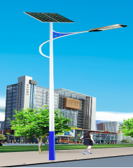  样式如  图
太阳能组件 | 多晶硅太阳能电池组150W
蓄电池 | 12V/100AH免维护胶体电池一块，低温性能和高温性能好
控制器 | 12V/10A光控+时控，时间可调；防反接、防反充、防过流过放、防过载、防短路、防雷保护
光 源 | 30WLED（含灯头）
灯 杆 | 杆高6.5米（光源离地面）热镀锌，表面喷塑，壁厚3mm
备 注 | - 含基础预埋及安装。  - 如用锂电池，建议电池容量减半，阴雨天数可3-4天，价格不变。

2.13智能网联交通诱导标志 技术参数
2.13.1 智能网联交通诱导标志执行GA/T484-2018《LED道路交通诱导可变信息标志》以及T/CSIA001-2018《面板显示主动发光交通标志》技术要求。提供由国家级交通安全设施或产品的检测检验机构出具的型式检验合格报告（也可抽样检测合格报告）。优先选择获得CCPC认证的产品。
2.13.2 运行管理软件、云平台软件、调光程序软件，均应取得省级软件产品检测中心的合格检测报告。
213.3 采用互联网数据的，接入动态交通流量数据应取得相关互联网数据运营商的授权协议。
2.13.4 标志版面及其设置形式应符合行业标准GA/T1548-2019《城市道路主动发光交通标志设置指南》相关要求。
2.13.5 标志版面的边框应采用机械镂空加强筋底板，四周封装采用铝合金型材，转角采用铝合金弯头模具组合，整体厚度≤60mm（不含支撑件）。
2.13.6 标志中不可变信息的文字图形部分底板采用透明板镶嵌式工艺，发光显示均匀无阴影，文字图形显示的边界轮廓清晰。
2.13.7 透明板技术参数：拉伸屈服强度≥60MPa，邵式硬度≥80HA，透光度≥90%，热变形温度（1.8MPa）≥135℃。
2.13.8 在不破坏标志板表面逆反射材料的情况下，采用混光型光源板。光源板布设于标志箱体，光源向标志逆反射材料背面定向投射，显示高清晰信息内容。
2.13.9 混光型光源板要求：采用树脂材质线路板，贴片式LED间距28*28mm布珠。在标志版面范围内满铺标准光源板，余量空间可采用小规格光源板拼接。光源板发光均匀度内光照度差值≤120Lx/m2。
2.13.10 贴片式LED规格为3.5*2.8mm，极限指标值：功耗200mW，正向电流20mA，正向峰值电流60mA，反向电压5V，光通量8.0～9.0lm，发光指向角120Deg。
2.13.11 标志表面文字图形采用高透光型微棱镜反光膜，白色透光率≥25%，透光均匀性1.2:1～1.3:1，24V电压时的标志表面白色反光膜表面照度≥1000Lx。
2.13.12 标志透光显示亮度指标：白色≥300cd/m2，黄色≥150cd/m2，红色≥45cd/m2，绿色≥45cd/m2，蓝色≥30cd/m2，棕色≥22cd/m2。
2.13.13 标志非可变部分的蓝色与白色（绿色与白色）部分平均亮度对比度介于1:18～1:5之间。
2.13.14 行程时间为内嵌LED信息屏，采用p8（或p10）全彩屏（或三色屏）以红、黄、绿三色数字（红色代表严重拥堵、黄色代表缓慢通行、绿色代表正常行驶）发布到达地点的行程时间信息。
2.13.15 路况光带为内嵌LED信息屏，采用P8（或p10）全彩屏（或三色屏），可以根据路段的交通情况实时变化颜色显示路况信息（红色代表严重拥堵、黄色代表缓慢通行、绿色代表正常行驶）。
2.13.16 P8全彩屏主要技术参数如下：
（1）点间距：8mm；
（2）灯珠类型：SMD3535；
（3）模组尺寸：256*128；
（4）模组分辨率：32*16；
（5）每平方像素：15625；
（6）整版功率：20-25W；
（7）水平视角：140℃，垂直视角；140℃；
（8）具备故障自侦测功能，LED平均无故障时间MTBF60000h，其它电子元器件MTBF40000h。
（9）标志达到白平衡时的设计亮度或最大设计亮度≥8000cd/m²
2.13.17 控制模块
（1）硬件配置：基于ARMCortex-M3内核处理器，48KRAM内存，256KFLASH存储，512KEEPROM掉电存储器。
（2）GSM/GPRS/4G模块支持标准频段，支持TCP/UDP网络协议，支持数据透明传输，短信透传等工作模式。
（3）通讯口：带有RS232，RS485，RJ45接口，GPRS/4G通道。
（4）天线接口：标准SMA阴头天线接口或IPEX天线接口，阻抗50欧姆。
（5）标准电源：DC12V/1A。
（6）供电范围：DC9-36V。
（7）功耗：整机功耗≤1W；通讯状态：90-180mA@12VDC；待机状态：80mA@12VDC。
（8）工作温度：85%RH无凝结。
（9）开关量输入输出:带有4路开关量输入，5路开关量输出。
（10）其他功能：自带时钟，两路电压采集，具备PWM调光功能。
（11）支持＜30A直流电流采集，可通过电流数据判断背光工作状态。
2.13.18 配置智能网联终端模块，能够接入道路交通安全设施运行管理系统。
2.13.19 光控程序：自动感光控制采用太阳能电路压降分析式控制模块，控制单元能根据标志周围面光照强度，自动开启/关闭标志发光单元。光控程度所需太阳能板置于控制箱侧面。当标志环境表面照度≤100Lx时，自动开启发光单元，当标志环境表面照度＞100Lx时，自动关闭发光单元。
2.13.20 调光程序：标志发光单元能根据昼夜光线强度自动调节发光亮度，保持相对均衡的发光对比度。
2.13.21 正常夜间有效动态视认距离≥210米，静态视认距离≥250米。
2.13.22 采用电网供电，输入电压220V，输出电压24V。
2.13.23 标志应具备防雷、防触漏电保护装置，接线电缆无裸露，制造商标识清晰。
2.13.24 标志整体重量≤22±3KG/m2，设计使用寿命7～10年，免费维护期2年。
2.13.25 标志环境温度适用等级：B级-40℃～+50℃（A级-20℃～+55℃；C级，-55℃～+45℃）。
2.13.26 防护等级：防尘等级不低于IP5X，防水等级不低于IPX3。
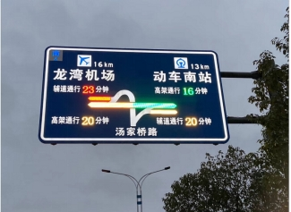
图例
2.14光带屏
2.14.1光带屏技术参数1：
（1）整体显示尺寸：4.3m*3.4m
（2）其中光带部分：灯珠2R1G2Y，点间距P22，光带宽度>130mm；
（3）LED部分：灯珠1R1G1B，点间距P10，显示尺寸≥3240mm*600mm；
（4）灯管驱动方式: 恒流
（5）温度范围：-40~60℃
（6）通迅接口：RS485/网络通讯/4G网络
（7）亮度均匀性≥97%
（8）视角：水平：110°～120°
（9）垂直：55°
（10）视距：图形≥200m，文字≥150m
（11）盲点率：1/10000
（12）控制方式：异步
（13）平整度≤1mm
（14）衰减率(工作3年) ≤30%
（15）使用寿命≥10 万小时
（16）平均无故障时间≥1 万小时
（17）整机老化≥48小时
（18）电源采用n+1高可靠容错的开关电源系统；
（19）针对复合屏的版面材：3mm铝合金型材,板面上覆V类反光膜，衬底色蓝色或绿色，文字为白字,面设计按照国家标准GB5768（道路交通标志和标线）进行制作；
（20）机箱要求：冷轧钢板,机箱，全天候防风雨，符合IP65防护等级；
（21）抗风等级：40m/s；
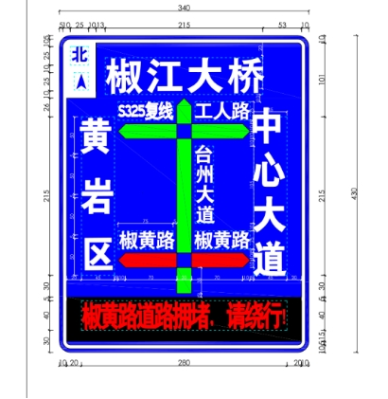
▲（22）承诺验收时提供国家强制性产品认证证书（3C认证）、点间距P22、P10权威机构检测报告。

图例：

2.14.2光带屏技术参数2：
（1）整体显示尺寸：4.0m*4.9m
（2）其中光带部分：灯珠2R1G2Y，点间距P22，光带宽度>130mm；
（3）LED部分：灯珠1R1G1B，点间距P10，显示尺寸≥4340mm*600mm；
（4）灯管驱动方式: 恒流
（5）温度范围：-40~60℃
（6）通迅接口：RS485/网络通讯/4G网络
（7）亮度均匀性≥97%
（8）视角：水平：110°～120°
（9）垂直：55°
（10）视距：图形≥200m，文字≥150m
（11）盲点率：1/10000
（12）控制方式：异步
（13）平整度≤1mm
（14）衰减率(工作3年) ≤30%
（15）使用寿命≥10 万小时
（16）平均无故障时间≥1 万小时
（17）整机老化≥48小时
（18）电源采用n+1高可靠容错的开关电源系统；
（19）针对复合屏的版面材：3mm铝合金型材,板面上覆V类反光膜，衬底色蓝色或绿色，文字为白字,面设计按照国家标准GB5768（道路交通标志和标线）进行制作；
（20）机箱要求：冷轧钢板,机箱，全天候防风雨，符合IP65防护等级；
（21）抗风等级：40m/s；
▲（22）承诺验收时提供国家强制性产品认证证书（3C认证）、点间距P22、P10权威机构检测报告。
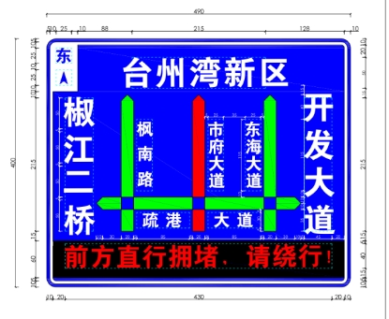
图例：
2.14.3光带屏技术参数3：
（1）整体显示尺寸：3.2m*4m
（2）其中光带部分：灯珠2R1G2Y，点间距P22，光带宽度>130mm；
（3）LED部分：灯珠1R1G1B，点间距P10，显示尺寸≥3860mm*500mm；
（4）灯管驱动方式: 恒流
（5）温度范围：-40~60℃
（6）通迅接口：RS485/网络通讯/4G网络
（7）亮度均匀性≥97%
（8）视角：水平：110°～120°
（9）垂直：55°
（10）视距：图形≥200m，文字≥150m
（11）盲点率：1/10000
（12）控制方式：异步
（13）平整度≤1mm
（14）衰减率(工作3年) ≤30%
（15）使用寿命≥10 万小时
（16）平均无故障时间≥1 万小时
（17）整机老化≥48小时
（18）电源采用n+1高可靠容错的开关电源系统；
（19）针对复合屏的版面材：3mm铝合金型材,板面上覆V类反光膜，衬底色蓝色或绿色，文字为白字,面设计按照国家标准GB5768（道路交通标志和标线）进行制作；
（20）机箱要求：冷轧钢板,机箱，全天候防风雨，符合IP65防护等级；
（21）抗风等级：40m/s；
（22）承诺验收时提供国家强制性产品认证证书（3C认证）、点间距P22、P10权威机构检测报告。
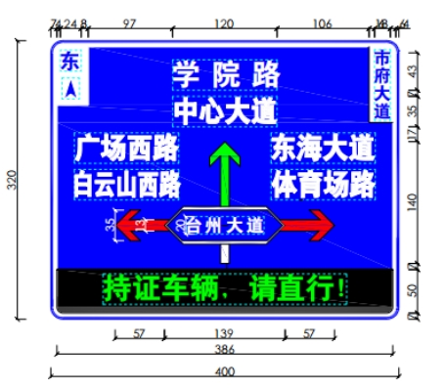
图例：
2.14.4供电及控制系统相关技术参数：
（1）机柜双层门设计，防护等级IP65；
（2）材料均采用热度锌板，主体焊接、部分拼装的结构，保证了防护性；
（3）门锁采用户外机柜防水锁，为机柜提供可靠的安全保护；
（4）使用三复合的三元乙丙优质密封条，有效保证了机柜门活动连接部分的密封性；
（5）接地系统安全可靠，内含电源及网络防雷，系统稳定可靠；
（6）内部集成三相20KW开关，支持220VAC；
（7）内部模块化设计，合理布局，用电安全；
（8）机柜底部进出线缆，有效实现防水、防尘；
（9）内含多功能卡，实现远程上电，可接入光探头实现自动调节屏体亮度；
（10）内含异步发送发，实现屏体控制；含8G内存，预置播放内容；支持USB即插播放；
（11）具有三芯及两芯插座，方便调试设备供电；
（12）具有上电指示灯、屏体开关指示灯，方便判断设备工作状态；
（13）具有切换手板开关，方便屏体自动控制及远程控制切换；
（14）交流供电系统应采用 TN-S 制，即三相五线制（单相三线制）供电方式；
（15）光带屏取电电源线要求采用≧10平方电源线。
2.14.5宽动态筒机：
（1）400万 1/1.8" CMOS 臻全彩筒型网络摄像机；
（2）智能侦测：支持越界侦测，区域入侵侦测；
（3）最低照度: 彩色：0.0005 Lux @（F1.0，AGC ON），0 Lux with Light；
（4）宽动态: 120 dB；
（5）景深范围:2.8 mm：1.7 m~∞ ，4 mm：3.6 m~∞，6 mm：4 m~∞，8 mm：6 m~∞；
（6）焦距&视场角:2.8 mm，水平视场角：105.7°，垂直视场角：57.2°，对角视场角：124.5°；4 mm，水平视场角：88.7°，垂直视场角：44.7°，对角视场角：107.5°；6 mm，水平视场角：55.2°，垂直视场角：29.3°，对角视场角：64.6°；8 mm，水平视场角：38.8°，垂直视场角：21.1°，对角视场角：45.2°
（7）补光距离: 最远可达30 m
（8）防补光过曝: 支持
（9）补光灯类型: 柔光灯
（10）最大图像尺寸: 2560 × 1440
（11）视频压缩标准: 主码流：H.265/H.264
（12）存储功能:支持Micro SD/SDHC/SDXC卡(128G)断网本地存储及断网续传,NAS(NFS,SMB/CIFS均支持)
（13）音频: 1个内置麦克风
（14）网络: 1个RJ45 10 M/100 M自适应以太网口
（15）启动和工作温湿度: -30 ℃~60 ℃，湿度小于95%（无凝结）
（16）供电方式: DC：12 V ± 25%，支持防反接保护；PoE：802.3af，Class 3
（17）电流及功耗: DC： 12 V，0.42 A，最大功耗：5 W；PoE：（802.3af，36 V~57 V），0.18 A~0.12 A，最大功耗：6.5 W
（18）电源接口类型: Ø5.5 mm圆口
（19）产品尺寸: 186.6 × 92.7 × 87.6 mm
（20）包装尺寸: 235 × 120 × 125 mm
（21）设备重量: 635 g，带包装重量: 850 g
（22）防护 IP66
▲2.14.6光带屏系统需要接入到台州市公安局交通警察局指定的诱导信息发布平台，中标供应商应至少提供软硬件3年的免费系统维护。
2.14.7使用诺瓦协议对接平台。
备注：系统功能（非本项目建设内容，仅供宽带屏与系统对接时参考）
（1）诱导信息管理、维护
管理所有诱导屏的配置信息，包括安装位置、设备名称、接入信息、诱导屏大小类型等。诱导屏能够自动判断通讯状态，在诱导屏180秒内无法成功接收数据、超过180秒无法成功发送数据、通讯质量差导致无法正确接收数据等情况下判断为通讯中断。
（2）诱导屏远程控制
所有对诱导屏的操作均处于受控状态，确保发布的信息安全。自动信息重发功能：在诱导屏发生故障造成丢失的情况下，等诱导屏故障修复后，不需人工干预即可自动将缓存的显示信息重发到诱导屏，保证控制中心与室外屏之间通讯的准确性。
（3）文字内容编辑发布
支持文字内容快速编辑发布并存留节目单。专门的人工诱导信息编辑功能，可以简单快速的编辑信息，具有自动排版、模板输入等功能。编辑时可以使用操作系统所支持的文字和图形。可显示国际一、二级字库中的所有汉字，GB2312指定的全部汉字和数字字符及简单图形，所有显示内容满足可视距离要求。
（4）图片信息编辑发布
支持违法图片、路况图片编辑发布并生成节目单。可显示各种交通信号标志，交通信号标志库可任意扩展。
（5）路况信息自动获取发布
通过HTTP接口获取互联网+办公室路况大数据路况图片并定时定周期进行发布。
（6）发布方案制作
支持定周期、定时发布方案制作、保存并发布。提供立即发布和定时发布两种方式。允许发布多个节目单，具有多个满足条件的节目单自动合并功能。信息发布应具备自动发布和人工发布两种方式，具有紧急节目插播、人工发布优先等功能。
（7）诱导信息审核
拥堵诱导信息报警后，平台显示诱导报警信息的审核界面，通过视频发现有违法停车的现象，审核联动的诱导信息是否正确后发布诱导信息。
（8）机柜开门自动报警功能
具有自动监测并上报诱导屏内各个设备单元的工作状态及故障信息，控制箱箱体具有开门报警功能。
- 对接AR立体防控系统
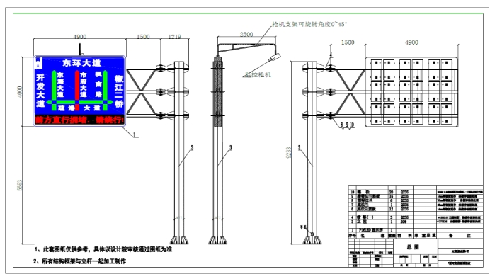

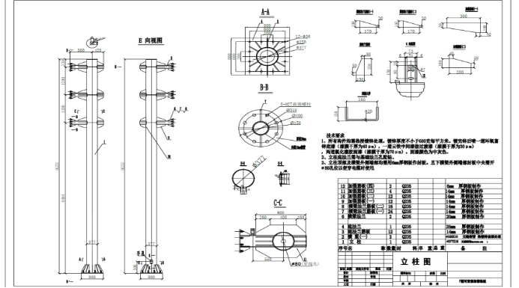

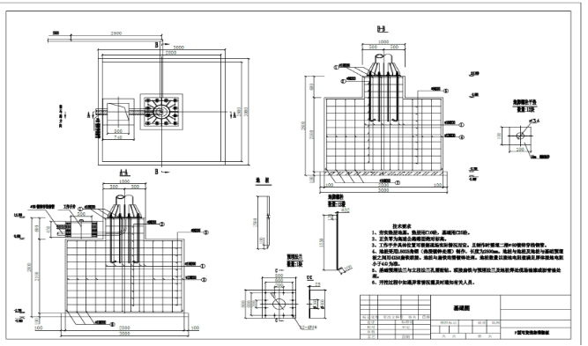
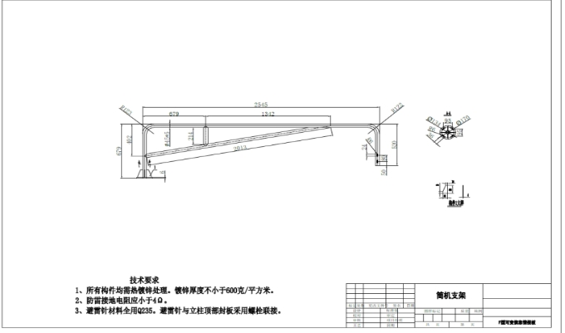
2.15定向预警信号灯
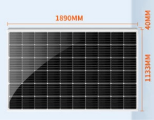2.15.1定向预警设备功能要求
能有效准确性地提醒驾驶员有行人横穿马路，给驾驶员提前反应应急时间，减少交通事故发生。在机动车及非机动车接近主路做汇入或通过中间绿化带匝道口时，能提前预警提醒驾驶员提高警惕提前减速慢行及时礼让行人。在交通事故多发路口，能及时触发，高效准确预警。
0.0.
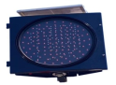
（样图）仅供参考
2.15.2定向预警灯（一）
技术参数：
（1）采用进口高亮度LED灯珠寿命>5000h 单灯功率<15W
（2）光学分布，色度坐标符合GB14887的相关规定
（3）物理机械性能：抗风压、抗震动符合GB1887相关规定
（4）防护等级大于IP53
（5）预警灯工作环境为-20℃~+60℃的高低温测试
（6）灯壳采用ABS加上高透亮、高抗冲击、耐老化的聚碳酸酯灯罩组成。
灯体规格 | 400mm*400mm*400mm （多种样式客户任意选择）
光伏板 | 420mm*350mm*17mm20W 功率误差±5%标称电压18V
预警距离 | 15m-25m
反应时间 | 0.3S
安装方式 | U形条或抱箍固定
警示方式 | 单向行车预警可选装路口20米行人语音定向预警
重量 | 10KG
颜色 | 蓝、红、黄、白、可任意组合
工作电压 | 12V
蓄电池 | 锂电池12V 14AH
警示距离 | >1000米（夜间）
续航 | 充满电阴雨天无光照可连续工作150小时
发射端X1 | 234mm*180mm*74mm
质保 | 3年
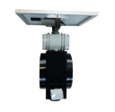
（样图）仅供参考

2.15.3定向预警灯（二）
技术参数：
（1）采用进口高亮度LED灯珠寿命>5000h 单灯功率<15W
（2）光学分布，色度坐标符合GB14887的相关规定
（3）物理机械性能：抗风压、抗震动符合GB1887相关规定
（4）防护等级大于IP53
（5）预警灯工作环境为-20℃~+60℃的高低温测试
（6）灯壳采用钣金加上高透亮、高抗冲击、耐老化的聚碳酸酯灯罩组成。
灯体规格 | 300mm*300mm* 300mm （多种样式客户任意选择）
光伏板 | 420mm*350mm*17mm20W 功率误差±5%标称电压18V
预警距离 | 15m-25m
反应时间 | 0.3S
底托 | h: 90￠：85
警示方式 | 双向行车预警可选装路口20米行人语音定向预警
重量 | 13KG
颜色 | 蓝、红、黄、白、可任意组合
工作电压 | 12V
蓄电池 | 锂电池14AH
警示距离 | >1000米（夜间）
续航 | 充满电阴雨天无光照可连续工作150小时
发射端X1 | 234mm*180mm*74mm
质保 | 3年

2.16斑马线前机动车减速评价系统设备
2.16.1系统从传统静态警示和单一不礼让行人抓拍手段向机动车驾驶行为全程监测防控方向建设，通过雷视融合交通信息感知，对机动车的驾驶速度进行监测、抓拍和警示，对机动车驾驶行为的人性化综合防控，实现主路车辆的车速预警、超速车辆的短信警告，构建一个更加全面的防控系统。
2.16.2适用于城市及乡镇含有人行道的机动车路段，最大支持单向覆盖3车道，最远检测距离约350米，支持最大256个目标的检测数量，微波检测设备安装位置前应避免遮挡物影响准确度。
整套系统依托路侧电警杆件安装，采用抱箍安装方式
安装高度约6m，避开树木遮挡
角度顺行驶来车方向
建议检测覆盖范围：横向3车道，设置60米检测距离
若无电无网条件，需增加光伏独立供电系统
2.16.3系统由微波检测设备融合900W高清卡口相机对检测车辆进行评估抓拍，具体内容为：监测并识别车辆在驶近人行道时，对车辆速度进行逻辑分析，按照未减速、未进行有效减速、进行有效减速等3种情况，分别匹配相应的警示内容，并推送车主短信，同时对抓拍数据进行统计分类。
2.16.4系统架构

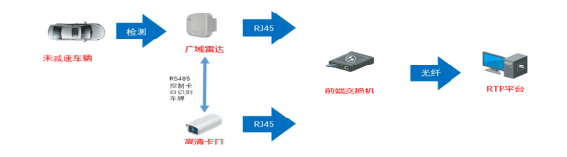
图 系统架构图
2.16.5系统检测到车辆驶近人行道未发生减速行为时对车辆进行抓拍，并对抓拍结果进行标记分类匹配相关短信内容，最后将数据推送至后端平台进行短信发送，技术参数及要求：
（1）微波检测器
①检测器采用二维主动扫描式雷达微波检测技术，微波信号沿发射方向可靠地检测道路上每一车道的目标，同时识别及跟踪256个目标对象；
②雷达发射功率≤20mW，天线波束±18°(水平)*±6°(垂直)，水平角度。
③检测器应能进行远距离检测，沿来车方向正常检测区域可达350米，并能同时检测12车道；
④检测器具有基于微波的事件检测功能，对异常停车、逆行、超高/低速、拥堵等事件进行检测、报警；
⑤具备图形化操作界面应能实时显示每个目标在检测区域内被跟踪情况以及车辆即时速度、目标的二位坐标（x,y）等准确实时信息；
⑥产品实现视频和雷达数据的叠加，检测到异常事件实现事件视频的抓拍功能；
⑦检测数据：即时数据：车辆即时位置、即时速度、目标大小；交通流数据：流量、平均速度、占有率、车头时距、排队长度、区域车辆数；事件数据：拥堵、异常停车、逆行、变道、超高/低速；
⑧接口：RS485和RJ45；
⑨可在全气候环境下稳定工作，包括雨、雾、雪、大风、冰、灰等并具有自校准以及故障自诊断功能；
⑩具有电压过载保护，浪涌保护，设备防雷屏蔽；
⑪安装高度6～10米，可利用路灯或监控杆件等；
⑫电源：24VDC，功率10W；
⑬防护等级：IP67；
⑭MTBF≥10年，7*24连续不间断工作；
⑮信号机控制自适应：支持
⑯重量：≤3000g
（2）智能电警单元
≥900万像素（4096*2176）高清智能摄像机，一体化实现车辆检测抓拍、车辆特征识别、补光控制、图像处理、图片合成、数据传输对联等功能，视频输出H.265/H.264 25fps，码率小于16Mbps；支持输出三码流，视频主码流+视频辅码流+抓拍图片流，温度范围-40℃~+70℃。 内含防护罩、视频检测补光单元、摄像机、电源适配器、光学处理模块、散热系统、高清定焦镜头、抓拍单元安装支架、64G存储卡、GPS模块等。 支持视频检
（3）补光灯
暖光16颗LED常亮灯
光源类型：原装进口大功率LED，三车道补光
LED灯珠数量：16颗
发光角度：40°
最佳补光距离：16米-25米
触发方式：光敏控制
防护等级：IP66
外形尺寸：128mm(D)×216mm(H)×159mm(W)
功率：最大功率36W
（4）硬盘录像机
4路IPCam，最高分辨率4K(3840*2160)，H.264/H.265，最大输入带宽20Mbps，4路1080P回放能力，2×SATA，1×VGA，1×HDMI(支持4k即3840*2160分辨率)，单百兆网口，2×USB，1×双向音频，4×告警输入，2×告警输出，1×RS485 含1个4T硬盘
（5）4G无线路由器
加密方式WEP、WPA2-PSK、WPA/WPA2-PSK.内置4G天线.Wi-Fi连接支持802.11 b/g/n标准，802.11n 2.4GHz 2x2 MIMO，最大传输速率300Mbps.最大支持wifi用户32个.天线内置4G和Wi-Fi天线，主机 x 1； 支架 x 1； 电源适配器 x 1
（6）抱杆机箱：
尺寸480mm（宽）×579mm（高）×215mm（深）
含双路220V防雷，双路空气开关1个，单路空气开关1个，三芯、二芯插座1个
防护等级IP55，采用专用户外柜锁，具有良好的防水、防盗性能
机柜底部进出线缆，有效实现防水、防尘
机柜采用抱杆安装方式，安装高度距离地面2.5m~3.5m（安装抱箍需定制），具有防虫、防鼠功效
柜门采用防风结构（即门限位装置）
一般规范
工作湿度：湿度5%~95%@40℃，无凝结
工作温度：温度-40℃~70℃
（7）支架：
尺寸：安装杆件直径范围 60-300mm；
默认周长范围：340~950mm;
钢带数目：3；
材料：SUS304
（8）杆件：
Φ140*4.5*5000mm 镀锌管烤漆
杆件基础：
基础大小 1000*1000*1200mm
2.16.6太阳能供电设备
（1）电池500AH 6400WH 太阳能板600W胶体太阳能供电系统无需外界供电，发挥太阳能能源发电形式，实现不接入市网，完全自给供电。
（2）太阳能组件类型/效率:单晶硅/19.8%以上
（3）太阳能组件功率/电压/电流:300Wp/32.96V/9.11A
（4）太阳能板尺寸/壁厚/重量:每套配置2块，单块1640*992*35mm/
（5）壁厚为1.5mm边框/18.58kg
（6）电池类型:胶体蓄电池
（7）电池尺寸和重量: 520×269×220mm，69.5kg
（8）工作电压范围:12V、24V稳压输出
（9）蓄电池循环使用次数:100%DOD条件下可达400次循环。
（10）保护功能:过充电、过放电、外部短路、过流保护
（11）插口类型:端子连接
（12）箱体防护功能:IP55;TVS 4000V 防雷、防浪涌、防突波，符合GB/T17626.5 四级标准
（13）安装方式:立杆安装（不含立杆）
（14）蓄电池安装方式:防水箱地埋
2.16.7分离式LED固定车道指示牌（一）
技术参数：
序号 | 项目 | 参数 | 备注
1 | 灯珠 | Ø5白光LED
2 | 发光强度 | 大于8000MCD
3 | 灯珠间距 | 25mm
4 | 整屏尺寸 | 1200mm*1900mm
5 | 工作电压 | DC24V±25%
6 | 最大功耗 | ≤45W
7 | 定制文字高度 | 300mm
8 | 车道图案高度 | 850-999mm
9 | 反光膜颜色 | 蓝色、白色
10 | 反光膜等级 | V类
11 | 屏体寿命 | ＞100000H
12 | 整屏连续工作时间 | 大于 24 小时
13 | 工作环境温度 | -40℃～ + 80℃
14 | 工作环境湿度 | 0%—100% RH
15 | 框体材料 | 铝
16 | 整屏重量 | ≤35KG
17 | 亮度调节 | 无级调光（自动）
18 | 安装方式 | 背部铝槽、双横杆安装
19 | 可视距离 | >450米,角度>30°
20 | 防护等级 | IP53
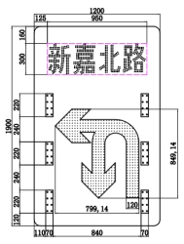

（样图）仅供参考

2.16.8分离式LED固定车道指示牌（二）

技术参数
序号 | 项目 | 参数 | 备注
1 | 灯珠 | Ø5白光LED
2 | 发光强度 | 大于8000MCD
3 | 灯珠间距 | 25mm
4 | 整屏尺寸 | 1200mm*1900mm
5 | 工作电压 | DC24V±25%
6 | 最大功耗 | ≤35W
7 | 定制文字高度 | （无）
8 | 车道图案高度 | 850-999mm
9 | 反光膜颜色 | 蓝色、白色
10 | 反光膜等级 | V类
11 | 屏体寿命 | ＞100000H
12 | 整屏连续工作时间 | 大于 24 小时
13 | 工作环境温度 | -40℃～ + 80℃
14 | 工作环境湿度 | 0%—100% RH
15 | 框体材料 | 铝
16 | 整屏重量 | ≤35KG
17 | 亮度调节 | 无级调光（自动）
18 | 安装方式 | 背部铝槽、双横杆安装
19 | 可视距离 | >450米,角度>30°
20 | 防护等级 | IP53
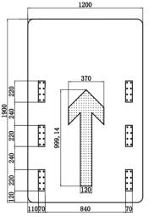

（样图）仅供参考

2.16.9 LED分离式可变车道功能指示牌
技术参数：
序号 | 项目 | 参数 | 备注
1 | 灯珠 | Ø5白光LED
2 | 发光强度 | 大于8000MCD
3 | 灯珠间距 | 25mm
4 | 整屏尺寸 | 1200mm*1900mm
5 | 工作电压 | DC24V±25%
6 | 最大功耗 | ≤50W
7 | 定制文字高度 | 300mm
8 | 车道图案高度 | 700-800mm
9 | 反光膜颜色 | 蓝色、黄色、白色
10 | 反光膜等级 | V类
11 | 屏体寿命 | ＞100000H
12 | 整屏连续工作时间 | 大于 24 小时
13 | 工作环境温度 | -40℃～ + 80℃
14 | 工作环境湿度 | 0%—100% RH
15 | 框体材料 | 铝
16 | 整屏重量 | ≤35KG
17 | 亮度调节 | 无级调光（自动）
18 | 安装方式 | 背部铝槽、双横杆安装
19 | 可视距离 | >450米,角度>30°
20 | 防护等级 | IP53

2.16.10全点阵可变车道指示牌技术参数：

序号 | 项 目 | 参数 | 备注
1 | 灯珠 | SMD2525(1R1G1B)
2 | 发光强度 | ≥5000cd/m²
3 | 灯珠间距 | 8mm
4 | 外形尺寸 | 1926*1126*93mm
5 | 整屏尺寸 | 1920mm*1120mm
6 | 整屏像素 | 140*240点
7 | 工作电压 | AC110V-220V
8 | 最大功耗 | ≤750W
9 | 屏体寿命 | >100000H
10 | 整屏连续工作时间 | 大于24小时
11 | 工作环境温度 | -40℃~+80℃
12 | 工作环境湿度 | 0%—100%RH
1 | 框体材料 | 镀锌板+铝后盖
14 | 整屏重量 | ≤55KG
15 | 亮度调节 | 16级调光(自动)
16 | 衰减率 | ( 3 年 ) ≤ 1 5 %
17 | 安装方式 | 背部铝槽、双横杆安装
18 | 可视距离 | >8米---450米，角度>30°
19 | 防护等级 | IP65
20 | 接口 | 1路网口、1路RS485
21 | 车道图案 | 内置图案：左转、直行、右转、直  左，直右，掉头，左转掉头等9种
22 | 功能 | 支持6种方案定时，方案顺序编辑，图案选择、车道号（类型）设置。支持切换图案前有倒计时预告信息。
23 | 控制 | 远程服务器平台控制及第三方设备RS485接口对接控制。


可变车道图案（样图）仅供参考

2.16.11雷视一体机技术参数：
1、采用视频和雷达一体化设计；
内置深度学习算法，支持智能识别功能，支持车牌识别及目标全结构化；
每个车道支持两个虚拟线圈，输出车辆的进入和离开信号，虚拟线圈位置可以配置。
支持雷达检测和视频检测结果坐标融合，支持手动标底，自动标定；
支持实时显示目标的相对位置坐标输出、车道号、速度、航向角，支持实时输出检测目标的经纬度信息；
雷达测速范围：-250km/h~250km/h；
雷达采集作用距离：40m ~250m；
图像传感器类型：1/1.8"CMOS；
视频分辨率：3840×2160；
支持分车道统计，车流量、速度、状态、队列、时距、间距、区域停车数、平均延误、空间占有率以及时间占有率数据，支持1-3600秒统计上传；
支持区域状态数据输出，包括秒级排队长度、车辆数、队首/队尾车辆信息，车道车辆分布信息等，支持检测的机动车车道数量≥12个；（需提供公安部检测报告并加盖厂家公章）
支持目标轨迹跟踪和显示，可在监控界面显示目标的实时轨迹，支持统计某一时刻监测区域内的车辆总数，检测区域可设置；
支持距离检测精度<0.25 米，支持分车道时间占有率精度>98%，分车道平均车头时距精度应>99%；（需提供公安部检测报告并加盖厂家公章）
支持通过软件在每个车道上设置16个检测断面，可设置各线圈位置长度、宽度，并能显示车辆压占线圈状态。（需提供公安部检测报告并加盖厂家公章）
网络接口：支持2 个RJ45 100M /1000M自适应以太网口；
串口：支持1个RS-485接口；
需接入台州交警可变车道控制软件实现对可变车道方向的统一调控（提供接入证明）
2.16.12宽动态筒机技术参数：
（1）400万 1/1.8" CMOS 臻全彩筒型网络摄像机；
（2）智能侦测：支持越界侦测，区域入侵侦测；
（3）最低照度: 彩色：0.0005 Lux @（F1.0，AGC ON），0 Lux with Light；
（4）宽动态: 120 dB；
（5）景深范围:2.8 mm：1.7 m~∞ ，4 mm：3.6 m~∞，6 mm：4 m~∞，8 mm：6 m~∞；
（6）焦距&视场角:2.8 mm，水平视场角：105.7°，垂直视场角：57.2°，对角视场角：124.5°；4 mm，水平视场角：88.7°，垂直视场角：44.7°，对角视场角：107.5°；6 mm，水平视场角：55.2°，垂直视场角：29.3°，对角视场角：64.6°；8 mm，水平视场角：38.8°，垂直视场角：21.1°，对角视场角：45.2°
（7）补光距离: 最远可达30 m
（8）防补光过曝: 支持
（9）补光灯类型: 柔光灯
（10）最大图像尺寸: 2560 × 1440
（11）视频压缩标准: 主码流：H.265/H.264
（12）存储功能:支持Micro SD/SDHC/SDXC卡(128G)断网本地存储及断网续传,NAS(NFS,SMB/CIFS均支持)
（13）音频: 1个内置麦克风
（14）网络: 1个RJ45 10 M/100 M自适应以太网口
（15）启动和工作温湿度: -30 ℃~60 ℃，湿度小于95%（无凝结）
（16）供电方式: DC：12 V ± 25%，支持防反接保护；PoE：802.3af，Class 3
（17）电流及功耗: DC： 12 V，0.42 A，最大功耗：5 W；PoE：（802.3af，36 V~57 V），0.18 A~0.12 A，最大功耗：6.5 W
（18）电源接口类型: Ø5.5 mm圆口
（19）产品尺寸: 186.6 × 92.7 × 87.6 mm
（20）包装尺寸: 235 × 120 × 125 mm
（21）设备重量: 635 g，带包装重量: 850 g
（22）防护 IP66

2.16.13宽动态筒机支架详图如下：

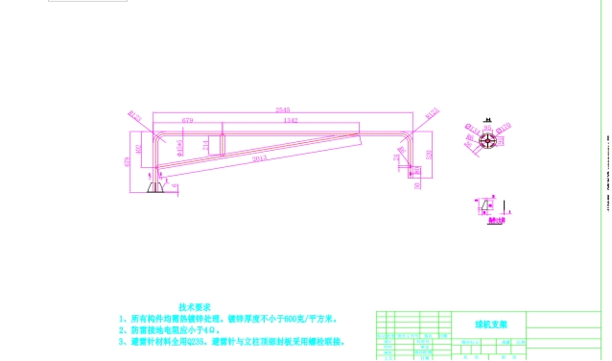

2.16.14 4D毫米波感知雷达技术参数：
（1）具备目标4D检测能力(即测速、测距、测角、测高)，并具备4D信息的高密度点云输出能力，每秒输出不少于20000点
（2）检测范围：纵向不小于300米，横向10车道，有效检测范围内进入路口前、路口内的车辆目标，并能稳定跟踪
（3）最大50ms（每秒20次）可对不小于256个目标实现聚类跟踪，输出目标特征信息，目标位置（坐标Px，Py，所在车道）、目标运动状态（速度、加速度、航向角）等信息，具备图形化操作界面
（4）检测器可通过软件在每个车道上可设置1~9个检测断面（含正向车道和反向车道），可根据要求设置各线圈位置、长度、宽度，并实时输出线圈压占状态和交通流统计数据（车流量、平均速度、时间占有率），统计数据精度≥95%
（5）支持直道、弯道、展宽等异型车道配置和目标稳定跟踪检测，并输出精准的排队长度等信息，排队长度精度≥90%
（6）具备事件检测功能，可有效检测并输出溢出、异常停车、排队超限、超速等事件，事件检测精度≥90%
（7）具备目标点云及轨迹录制和回溯功能
（8）支持时钟同步功能，支持NTP、PTP、手动校时功能服务，自动同步系统时间
（9）雷达通道数：不小于192个通道
（10）雷达视场角：水平±60°，垂直±4°@300m~±14≤100m
（11）雷达水平方位角精度：+0.1°@±15°，±0.5°@±60°
（12）雷达角度分辨率：1.2°(水平方向)，2.3°(俯仰方向)
（13）定位精度：横向≤0.5，纵向0.3m@≤150m~0.5米@≤300米
（14）测速范围：±250km/h，速度分辨率：0.35km/h测速精度：±0.3m/s
（15）工作电压：24VDC，功耗≤30W
（16）安装高度：6-8米
（17）通讯接口：RJ45
2.16.15 广域雷达微波检测器技术参数：
（1）检测器采用二维主动扫描式阵列雷达微波检测技术，微波信号沿发射方向最大以每秒20次的扫描频率可靠地检测路上区域内动态或静态目标，采集目标速度、距离、方位角信息；
（2）检测器能进行大区域检测，沿来车方向正常检测区域可达350米，能同时检测可达8个车道；
（3）可同时跟踪检测多达256个目标；
（4）检测器跟踪并输出每个目标的位置坐标（x,y）、速度（Vx, Vy）、目标类型，具有图形化操作软件，实时显示每个目标在检测区域内被跟踪情况以及目标即时位置、速度、车辆长度等实时信息；
（5）多功能的数据检测功能，可替代多组其他类型检测器，检测每车道多个断面的流量、平均速度、占有率、车头时距、车间距、排队长度等交通数据；
（6）检测器具有区间信息检测功能，包括区间车辆数、空间占有率、区间平均速度等信息；
（7）检测精度：车流量精度≥95%，速度精度≥95%；
（8）数据统计周期：1～3600秒范围，可由用户自行设定；
（9）检测器采用前向检测方式，支持正装和侧装，可方便地利用既有杆件，安装高度6～8米；
（10）接口：RJ45；
（11）通过网络可方便的远程调试、升级；
（12）温度：－40℃~ +70℃；湿度：最大95％；
（13）电源：24VDC；
（14）功率：＜15W；
（15）外壳达到IP67防护标准；

2.16.16无线智能感知系统设备技术参数：
本系统是利用物联网无线传感网络技术融合多种传感器，设计了道路专用系列智能设备。通过安装多种智能检测设备（智能轮廓标、智能百米标、一体式智能声光小型诱导屏等设备）实现道路信息多维数据采集、监测，通过数据分析平台的分析，对道路异常情况进行预警，使管理部门能实时掌握对应数据，方便及时处置应急事故，以保障交通通畅及安全。系统优势：
•智能检测：利用超声波传感器实时检测车辆经过和停车情况。
•联动提醒：多设备之间协同工作，通过尾迹灯等方式提供即时提醒。
•可靠监测：Ad-hoc组网技术保证设备间的稳定通信，确保监测结果的准确性。
•智能管理：系统提供全方位的道路监测，帮助道路管理部门及时了解路面情况，提高管理效率。
系统架构
本系统架构图如下图所示：
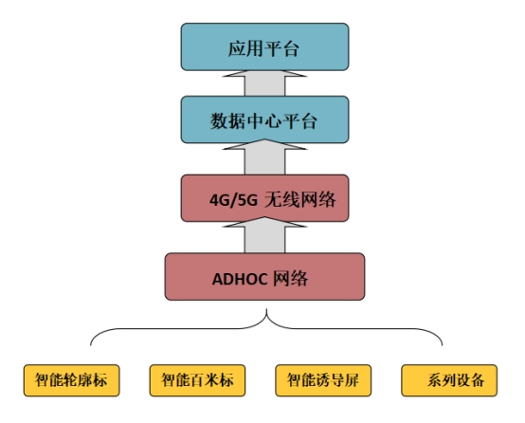
图1：系统架构图
1）智能轮廓标功能及技术参数

功能特点：

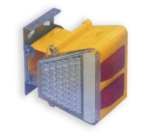
轮廓提示：在无车状态下，设备通过黄灯闪烁的方式进行轮廓提示，提高道路在夜间或低能见度条件下的可见度。

尾迹灯提醒：当检测到有车辆经过时，设备通过尾迹灯的方式提醒后方车辆注意前方路况，增强行车安全性。
- 停车报警：如果检测到车辆违规停车，设备
- 通过红蓝灯闪烁的方式发出报警信号，提醒驾驶员
- 及其他道路使用者，并通知管理人员及时处理。
- 全路段监测：设备覆盖全路段，实现对道路
- 全面监测，确保无死角的监控覆盖。
- Ad-hoc组网：设备之间采用Ad-hoc自组织
- 网络技术进行组网，无需中心节点即可实现设备间互
- 联互通。
- 设备联动：多个设备之间实现联动，协同工作，使检测结果更加可靠和智能。
- 超声波传感器检测：设备采用超声波传感器检测车辆经过和停车情况，确保检测的准确性和实时性。
- 环境监测：设备具备温湿度信息采集功能，实时监测环境条件。•支持撞击报警功能，当设备受到撞击时，能够及时发出警报。•断电检测功能，确保设备在断电时能够及时上报。

供电电压:DC36V
发光源:超高亮度LED
发光强度:单颗LED灯>6000mcd，亮度可调
灯珠寿命:100000小时
显示方式:同步闪烁、常亮、简单图形
无线模式:AD-HOC通讯，支持自组网
蓝牙模块:内置星闪模块，支持蓝牙广播通讯
备灾电源:2800mah，容量可调(断电后进入备灾模式)
材料:PC
外形尺寸:110*105*110mm
适用环境：-40℃~+55℃℃、0~95%RH
参考标准:JT/T820公路隧道发光型诱导设施
安装方式：安装时需要考虑到方向、角度、安装高度等问题。一般设备进行抱箍安装，安装高度为离地70cm-100cm，安装间距一般为10m

2）智能百米标及技术参数
功能：
- 轮廓提示：•在无车状态下，设备通过黄灯闪烁的方式
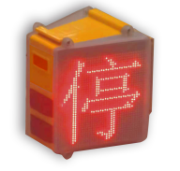
进行轮廓提示，提高道路在夜间或低能见度条件下的可见度。
- 尾迹灯提醒：•当检测到有车辆经过时，
设备通过尾迹灯的方式提醒后方车辆注意前方路况，
增强行车安全性。
- 停车报警：•如果检测到车辆违规停车，设备
通过红蓝灯闪烁的方式发出报警信号，提醒驾驶员
及其他道路使用者，并通知管理人员及时处理。
- 全路段监测：•设备覆盖全路段，实现对道路全面
监测，确保无死角的监控覆盖。
- Ad-hoc组网：•设备之间采用Ad-hoc自组织
网络技术进行组网，无需中心节点即可实现
设备间的互联互通。
- 设备联动：•多个设备之间实现联动，协同工作，使检测结果更加可靠和智能。
- 超声波传感器检测：•设备采用超声波传感器检测车辆经过和停车情况，确保检测的准确性和实时性。
- 环境监测：•设备具备温湿度信息采集功能，实时监测环境条件。•支持撞击报警功能，当设备受到撞击时，能够及时发出警报。•断电检测功能，确保设备在断电时能够及时上报。
- 大点阵屏显示：
•配备大点阵屏，可以展示更丰富的信息。
•屏幕可以展示百米标信息、限速信息以及文字信息，提供更全面的路况信息。
- 信息展示：
•显示百米标信息，帮助驾驶员了解当前位置。
•展示限速信息，提醒驾驶员遵守交通规则。
•文字信息展示，可以用于临时信息发布，如施工通知、天气预警等。

技术参数：
供电电压:DC36V
发光源:超高亮度LED
发光强度:单颗LED灯>6000mcd，亮度可调
灯珠寿命:100000小时
发光面积:0.02㎡
追光灯:1w高亮LED聚光灯珠
显示方式:同步闪烁、常亮、简单图形
无线模式:AD-HOC通讯，支持自组网
蓝牙模块:内置星闪模块，支持蓝牙广播通讯
备灾电源:5600mah，容量可调(断电后进入备灾模式)
材料:PC
外形尺寸:180*145x175mm
适用环境：-40℃C~+55℃、0~95%RH
参考标准：GB/T31446LED主动发光道路交通标示
GB/T23828高速公路LED可变信息标示
安装方式：安装时需要考虑到方向、角度、安装高度等问题。一般设备进行抱箍安装，安装高度为离地70cm-100cm，安装间距一般为10m

3）一体式智能声光小型诱导屏功能及技术参数

功能特点：
- 双色LED点阵屏图文显示：设备通过点阵屏显示的方式进行文字诱导和说明，提高司机驾驶安全度。
- 高音语音提示：当提示信息出现时，联动点阵屏进行语音播报，提示对应信息增强提醒强度。
- 警灯提示：当提示信息出现时，联动点阵屏进行警灯提示，提示对应信息增强提醒强度。
- 背光照明：正常检测、显示情况下，设备可进行24*7不间断清晰显示，不受天气、日照等影响。
- 储能备灾电池：设备自带备灾电池，在短期无供电情况下可进行自主电池电能供给。
- 环境亮度监测：设备可采集、监测所在位置环境亮度情况并上传平台。
- 4G/5G无线上传：设备支持4G/5G网络，可通过无线网络进行数据上传，实现设备互联互通。
- Ad-hoc组网：设备之间采用Ad-hoc自组织网络技术进行组网，无需中心节点即可实现设备间的互联互通。
- 智能设备联动：通过多重组网，设备支持与智能轮廓标、智能百米标等设备进行数据联动等互通功能打造数据闭环网络。

设备技术参数：
供电电压:AC 220V
毫米波传感器：范围50m，覆盖车道2-3车道
发光源：超高亮度LED
发光面积:0.2㎡
高音喇叭：报警时开启，声压级＞120dB，定向
显示方式：自定义，自带多种默认模式
组网方式：AD-HOC组网
上行通讯：4G/5G全网通
CPU参数：ARM Cortex-M4架构，主频240MHZ，内存2MB
自带算法库 (支持远程算法升级功能)
储能电池：6000mah，（支持断电备灾工作)
材质：201不锈钢，喷塑
防护等级：IP55
外形尺寸：220*300*2100mm
适用环境：-20℃~+55°℃，0~95%RH
安装方式：安装时需要考虑到方向、角度、安装高度等问题。一般设备进行抱箍安装，安装高度为离地70cm-100cm，安装间距一般为10m。

五指灯 | 1、产品材质：铝型材  2、产品尺寸：870*555*150mm  3、每条LED矩阵尺寸：140*28*20mm  4、五指灯单条尺寸：630*440*380mm  5、LED类型：1W大功率LED红灯  6、LED数量：6颗*4组*5条  7、LED亮度：单组LED灯块大于60cd  8、控制盒功能：自动调光  9、闪烁频率：8s每流程  10、闪烁模式：轮闪+爆闪  11、太阳能供电：15V20W 12AH  12、可视距离：≥500m  13、防水等级：IP55  14、工作环境温度：-20℃-+70℃  15、续航能力：满电情况下，续航能力为70小时以上  不含基础杆件 | 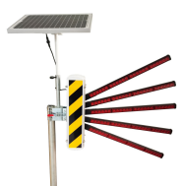

四、售后服务
一）建设工期
项目服务期为12个月（自合同签订之日起开始计算）
- 付款方式
合同生效以及具备实施条件后7个工作日内支付合同总额的40%作为预付款，进场施工之日起每满一季度且已施工工程量经验收合格后14天内，由甲方支付至乙方实际已完合格工程量的85%（含预付款），待项目整体竣工、经决算审核并通过竣工验收合格后由甲方支付至最终审核价的100%。付款前乙方须向甲方提供甲方财务部门要求的正式发票。
三）其他要求及约定
1、最终采购量结算以实际完成的采购量（招标人、监理(或需求单位）审核后的采购量）为准。
2、本项目全部及部分采购内容严禁转包，若招标人在合同履行阶段发现中标人存在转包的情形，招标人将有权终止合同并追究其相应损失。
3、缺陷责任服务期：12个月，产品质保期详见参数要求。
4、质保期内须提供常设24小时热线服务和长期的免费技术支持，提供不间断的服务直到结束。需提供足够的备件以适应买方维修需求。设备在运行过程中如果出现故障，中标方须在接到维修电话后，按照数字化城管的要求及时完成维修任务，不得影响用户的正常工作业务。
5、为保障售后维修质量，中标单位须在20天内在椒江区派驻驻点维护人员2人及以上，维修车辆（至少一辆维修作业车）。

第四部分 评标办法
评审办法前附表
评 分 内 容 |  |  | 分值 | 评 分 标 准
 | 施工技术及维护方案（33分） | 维护方案与职责  （7分） | 7分 | 维护方案：制定详细完整的维护服务方案，其中包含针对本项目的供货质量保证措施及服务响应时间、修复时间、服务内容等。评委根据投标人提供的方案进行打分  （1）项目维护方案明确、实施切合本项目实际，服务过程中各个时间节点安排比较详细、明确，及时及可行并优于项目要求的得7分；  （2）项目维护方案比较明确、实施基本符合本项目实际，服务过程中各个时间节点安排基本详细、明确，可行满足要求的得5分；  （3）项目维护方案不够明确、实施偏离本项目实际、服务过程中各个时间节点安排比较模糊、不够明确的得3分。  （4）未提及或是方案差的不得分
 |  | 安装施工组织方案  （包括交通组织方案）  （26分） | 7分 | 施工技术方案：详细阐述项目方案的实现思路及关键技术，以及实施计划的建议；评标委员根据投标人提供的施工技术方案进行打分，  （1）方案有详细的施工要求、施工进度计划、安全措施明确、实施切合本项目实际，实施计划安排比较详细、明确，及时可行并优于项目要求的得7分；  （2）方案有详细的施工要求、施工进度计划、安全措施比较明确、实施基本符合本项目实际，实施计划安排基本详细、明确，可行并满足要求的得5分；  （3）方案有详细的施工要求、施工进度计划、安全措施不够明确、实施偏离本项目实际、实施计划安排比较模糊、不够明确的得3分。  （4）未提及或是应急预案差的不得分
 |  |  | 7分 | 设备材料制作、安装、调试方案：项目制造、安装、验收标准以及明确标志、标线涂料、护栏等相关设施施工完毕后的测试方案和手段。评标委员会根据投标人提供的资料进行打分。  ①投标人提供的方案描述条款明确、内容齐全，针对每个项目能提供不同的方案，且思路十分清晰、方案描述十分详细得7分；  ②方案描述条款比较明确、内容比较齐全，针对每个项目能提供不同的方案，且思路比较清晰、方案描述比较详细得5分；  ③方案描述条款基本明确、内容基本齐全，针对每个项目能提供不同的方案，且思路描述思路基本清晰、描述基本详细得3分；  ④方案描述条款不够明确、内容不够齐全，且思路不过清晰、描述不够详细的得1分；  示  未提及或是方案差的不得分
 |  |  | 7分 | 施工交通组织方案：包括(但不限于)以下内容：组织机构、工作时间进度表、工作程序和步骤、管理和协调方法、关键步骤的思路和要点。评标委员根据投标人提供的施工交通组织方案进行打分。  ①方案描述条款明确、内容齐全，针对各个要点提供不同的方案，且思路十分清晰、方案描述十分详细得7分；  ②方案描述条款比较明确、内容比较齐全，针对各个要点提供不同的方案，且思路比较清晰、方案描述比较详细得5分；  ③方案描述条款基本明确、内容基本齐全，针对各个要点提供不同的方案，且思路描述思路基本清晰、描述基本详细得3分。  ④方案描述条款不够明确、内容不够齐全，未提供相应的方案，且思路不够清晰、描述不够详细的得1分 未提及或是方案差的不得分。
 |  |  | 5分 | 投标方案中提供或使用主要设备品牌产品档次、品质的高低及市场占有率综合比较酌情给分，  ①方案详尽完善、准确列明各项设备选用的品牌及型号，品牌在同行业中知名程度并对该产品提供详细的说明、包括参数、图片、性能、用途以及目前市场上市场占有率相关材料得 5分，  ②方案简洁、未能详细且齐全的列明各项设备选用的品牌及型号，品牌在同行业中知名程度并对该产品提供详细的说明、包括参数、图片、性能、用途以及目前市场上市场占有率相关材料得3 分，  ③方案未列明所提供产品清单，未提供产品介绍的得 1 分。  ④未提供清单的不得分
 | 检测  报告  （2分） | 投标选用的材料相关检测报告 | 2分 | 提供反光膜厂家公安部交通安全检测中心检测报告（复印件加盖厂家公章），得1分
 |  |  |  | 提供涂料生产厂家公安部交通安全检测中心检测报告（复印件加盖厂家公章），得1分
 | 维修力量评价（35分） | 维护点机构及服务人员、施工车辆、施工设备配置 | 3分 | 评委根据投标人承诺中标后提供的本地维修机构（维修机构具有本项目相关经营范围，非本单位的维修点要提供与投标单位相关的服务协议）的得3分。  （提供维修点的营业执照复印件，协议单位须提供与本地维修点的协议书复印件或承诺书（格式自拟），否则不得分。）
 |  |  | 2分 | 根据投标人针对本项目配备的项目负责人、其它管理维护人员的职称情况、比较打分。  1.项目组有工程师职称的，每个得1分；助理工程师职称的，每个得0.5分。本项最高得2分。  注：要求提供职称证书资料复印件、社保部门出具的在投标人单位近6个月的社保证明。
 |  |  | 7分 | 评委根据投标人提供的项目组成员配备是否齐全到位，  ①项目人员方案详细、有具体对人员数量、工作经验、学历、职称、岗位设置，人员综合能力比较强、配备安排比较合理的为 7 分，  ②项目人员方案简洁、对人员数量、工作经验、学历、职称、岗位设置，人员综合能力一般、配备安排合理性一般得5分  ③项目人员方案描述不齐全、对人员数量、工作经验、学历、职称、岗位设置，人员综合能力较差、配备安排合理性较差3分  ④内容描述不齐全或人员数量等内容与本项目不相符得 1分。  ⑤未提供的不得分
 |  |  | 7分 | 根据投标人售后方案、措施、制度、售后机构、售后人员信息、维护能力以及应急维修措施综合评分，  方案合理，详细、可行性高的，每项得1分；  方案较为合理，简单的，每项得0.5分；  未提供不得分。
 |  |  | 5分 | 提供服务响应时间等可提供采购人便利性、以及接到采购人任务及时完成的服务方案等，提供承诺函（格式自拟）；  ①承诺接到采购人通知半小时内响应， 12 小时内解决问题或完成任务的，并有具体措施的得 5分，  ②承诺接到采购人通知1小时内响应， 24 小时内解决问题或完成任务的，并有具体措施的得 3分，  ③承诺接到采购人通知1小时后2小时内响应或超过 24 小时后48小时内解决问题或完成任务的或无具体措施的得1分，  ④未提供不得分
 |  |  | 8分 | 现场施工车辆方案，包括货车及其它工程作业车辆等；少于1辆的不得分，2辆得6分，超过2辆的每增加1辆得2分，以有效的车辆行驶证为准。作业车辆必须符合台州市相关交通管理要求，以上车辆必须为本项目服务，作业车辆的行驶证车辆所有人必须为投标单位或驻点维护机构。（须提供行驶证复件,租凭车辆还需提供租凭合同）最高得8分。
 |  |  | 3分 | 评委根据投标人为本项目提供的施工及检测仪器机械设备配备情况（提供证明材料）进行打分，设备技术先进，功能配置完整，产品适用切合实际得3分，产品技术比较先进，配置比较完整，产品适用比较切合实际得2分，产品技术先进性，完整性，适用性一般得1分，产品技术落后，不可靠及缺项不得分。
 | 价格30分 | 以合格供应商有效总报价中的最低价为基准价，基准价为30分。磋商报价得分＝（磋商基准价/最后磋商报价）×30%×100（小数点后保留2位小数）。
*备注：供应商编制响应文件（商务技术文件部分）时，建议按此目录（序号和内容）提供评审标准相应的商务技术资料。
一、评标方法
1.本项目采用综合评分法。综合评分法，是指投标文件满足招标文件全部实质性要求，且按照评审因素的量化指标评审得分最高的投标人为中标候选人的评标方法。
总分为100分，其中价格分30分；商务资信、技术分70分。投标人评标综合得分=价格分+商务资信、技术分。
合格投标人的评标得分为各项目汇总得分，中标候选资格按评标得分由高到低顺序排列，得分相同的，按投标报价由低到高顺序排列；得分且投标报价相同的并列。投标文件满足招标文件全部实质性要求，且按照评审因素的量化指标评审得分最高的投标人为排名第一的中标候选人，次高的为第二中标候选人。评分过程中采用四舍五入法，并保留小数2位。
二、评标标准
2. 评标标准：见评标办法前附表。

三、评标程序
3.1符合性审查。评标委员会应当对符合资格的投标人的投标文件进行符合性审查，以确定其是否满足招标文件的实质性要求。不满足招标文件的实质性要求的，投标无效。
3.2 比较与评价。评标委员会应当按照招标文件中规定的评标方法和标准，对符合性审查合格的投标文件进行商务和技术评估，综合比较与评价。
3.3汇总商务技术得分。评标委员会各成员应当独立对每个投标人的商务和技术文件进行评价，并汇总商务技术得分情况。
3.4报价评审。
3.4.1投标文件报价出现前后不一致的，按照下列规定修正：
3.4.1.1投标文件中开标一览表(报价表)内容与投标文件中相应内容不一致的，以开标一览表(报价表)为准;
3.4.1.2大写金额和小写金额不一致的，以大写金额为准;
3.4.1.3单价金额小数点或者百分比有明显错位的，以开标一览表的总价为准，并修改单价;
3.4.1.4总价金额与按单价汇总金额不一致的，以单价金额计算结果为准。
3.4.1.5同时出现两种以上不一致的，按照3.4.1规定的顺序修正。修正后的报价按照财政部第87号令 《政府采购货物和服务招标投标管理办法》第五十一条第二款的规定经投标人确认后产生约束力。
3.4.1.6政采云客户端填写的报价与以pdf格式上传文件中的报价不一致的，应以pdf格式上传文件中的报价为准。
3.4.2▲投标文件出现不是唯一的、有选择性投标报价的，投标无效。
3.4.3▲投标报价超过招标文件中规定的预算金额或者最高限价的，投标无效。
3.4.4评标委员会认为投标人的报价明显低于其他通过符合性审查投标人的报价，有可能影响产品质量或者不能诚信履约的，应当要求其在合理的时间内提供书面说明，必要时提交相关证明材料；▲投标人不能证明其报价合理性的，评标委员会应当将其作为无效投标处理。
3.4.5本项目为专门面向中小企业，不执行价格优惠政策。
3.5排序与推荐。采用综合评分法的，评标结果按评审后得分由高到低顺序排列。得分相同的，按投标报价由低到高顺序排列。得分且投标报价相同的并列，以技术方案得分较高者为先。若以上两项均相同的，则抽签确定。
3.6编写评标报告。评标委员会根据全体评标成员签字的原始评标记录和评标结果编写评标报告。评标委员会成员对需要共同认定的事项存在争议的，应当按照少数服从多数的原则作出结论。持不同意见的评标委员会成员应当在评标报告上签署不同意见及理由，否则视为同意评标报告。
四、评标中的其他事项
4.1投标人澄清、说明或者补正。对于投标文件中含义不明确、同类问题表述不一致或者有明显文字和计算错误的内容需要投标人作出必要的澄清、说明或者补正的，评标委员会和投标人通过电子交易平台交换数据电文，投标人提交使用电子签名的相关数据电文或通过平台上传加盖公章的扫描件。给予投标人提交澄清、说明或补正的时间不得少于半小时，投标人已经明确表示澄清说明或补正完毕的除外。投标人的澄清、说明或者补正不得超出投标文件的范围或者改变投标文件的实质性内容。
▲4.2投标无效。有下列情形之一的，投标无效：
4.2.1投标人不具备招标文件中规定的资格要求的（投标人未提供有效的资格文件的，视为投标人不具备招标文件中规定的资格要求）；
4.2.2投标文件未按照招标文件要求签署、盖章的；
4.2.3采购人拟采购的产品属于政府强制采购的节能产品品目清单范围的，投标人相应的投标产品未获得国家确定的认证机构出具的、处于有效期之内的节能产品认证证书的；
4.2.4投标文件含有采购人不能接受的附加条件的；
4.2.5投标文件中承诺的投标有效期少于招标文件中载明的投标有效期的；
4.2.6投标文件出现不是唯一的、有选择性投标报价的；
4.2.7投标报价超过招标文件中规定的预算金额或者最高限（单）价的；
4.2.8报价明显低于其他通过符合性审查投标人的报价，有可能影响产品质量或者不能诚信履约的，未能按要求提供书面说明或者提交相关证明材料，不能证明其报价合理性的；
4.2.9投标人对根据修正原则修正后的报价不确认的；
4.2.10投标人提供虚假材料投标的；
4.2.11投标人有恶意串通、妨碍其他投标人的竞争行为、损害采购人或者其他投标人的合法权益情形的；
4.2.12投标人仅提交备份投标文件，未在电子交易平台传输递交投标文件的，投标无效；

4.2.13 投标文件不满足招标文件的其它实质性要求的；
4.2.14法律、法规、规章（适用本市的）及省级以上规范性文件（适用本市的）规定的其他无效情形。
4.2.15在资格证明文件或商务技术文件中出现投标报价的，或者报价文件中报价的服务跟商务技术文件中的投标服务出现重大偏差的。
▲5.废标。根据《中华人民共和国政府采购法》第三十六条之规定，在采购中，出现下列情形之一的，应予废标：
5.1符合专业条件的供应商或者对招标文件作实质响应的供应商不足3家的；
5.2出现影响采购公正的违法、违规行为的；
5.3投标人的报价均超过了采购预算，采购人不能支付的；
5.4因重大变故，采购任务取消的。
废标后，采购代理机构应当将废标理由通知所有投标人。
6.修改招标文件，重新组织采购活动。评标委员会发现招标文件存在歧义、重大缺陷导致评标工作无法进行，或者招标文件内容违反国家有关强制性规定的，将停止评标工作，并与采购人、采购代理机构沟通并作书面记录。采购人、采购代理机构确认后，将修改招标文件，重新组织采购活动。
7.重新开展采购。有政府采购法第七十一条、第七十二条规定的违法行为之一，影响或者可能影响中标结果的，依照下列规定处理：
7.1未确定中标供应商的，终止本次政府采购活动，重新开展政府采购活动。
7.2已确定中标供应商但尚未签订政府采购合同的，中标结果无效，从合格的中标候选人中另行确定中标供应商；没有合格的中标候选人的，重新开展政府采购活动。
7.3政府采购合同已签订但尚未履行的，撤销合同，从合格的中标候选人中另行确定中标供应商；没有合格的中标候选人的，重新开展政府采购活动。
7.4政府采购合同已经履行，给采购人、供应商造成损失的，由责任人承担赔偿责任。
7.5政府采购当事人有其他违反政府采购法或者政府采购法实施条例等法律法规规定的行为，经改正后仍然影响或者可能影响中标结果或者依法被认定为中标无效的，依照7.1-7.4规定处理。

第五部分 政府采购合同主要条款指引

合同主要条款及签订方式

合同条款及格式
合同文本采用《建设工程施工合同（示范文本）》（GF-2013-0201）。
合同通用条款采用《建设工程施工合同（示范文本）》的通用条款（GF-2017-0201）。
合同专用条款中的主要条款将由招标人(发包人)与中标人(承包人)根据投标文件签订。

第一章 合同协议书

发包人（全称）：
承包人（全称）：
根据《中华人民共和国民法典》、《中华人民共和国建筑法》及有关法律规定，遵循平等、自愿、公平和诚实信用的原则，双方就 施工及有关事项协商一致，共同达成如下协议：
一、工程概况
1.工程名称： 。
2.工程地点： 。
3.工程内容： 。
4.工程承包范围：
二、合同工期
项目服务期：12个月（合同签订之日起开始计算）
三、质量标准
工程质量符合 合格 标准。
四、签约合同价与合同价格形式
1.签约合同价为：本工程总结算价不超过70万元，工程量按实结算，折扣率 %
2.合同价格形式：综合单价
五、项目经理
承包人项目负责人： 。
六、合同文件构成
本协议书与下列文件一起构成合同文件：
（1）中标通知书（如果有）；
（2）投标函及其附录（如果有）；
（3）专用合同条款及其附件；
（4）通用合同条款；
（5）技术标准和要求；
（6）已标价工程量清单或预算书；
（7）其他合同文件。
在合同订立及履行过程中形成的与合同有关的文件均构成合同文件组成部分。
上述各项合同文件包括合同当事人就该项合同文件所作出的补充和修改，属于同一类内容的文件，应以最新签署的为准。专用合同条款及其附件须经合同当事人签字或盖章。
除专用合同条款另有约定外，组成本合同的文件及优先解释顺序与本合同第二部分《通用条款》第1.5款赋予的规定一致。
七、承诺
1.发包人承诺按照法律规定履行项目审批手续、筹集工程建设资金并按照合同约定的期限和方式支付合同价款。
2.承包人承诺按照法律规定及合同约定组织完成工程施工，确保工程质量和安全，不进行转包及违法分包，并在缺陷责任期及保修期内承担相应的工程维修责任。
3.发包人和承包人通过招投标形式签订合同的，双方理解并承诺不再就同一工程另行签订与合同实质性内容相背离的协议。
八、词语含义
本协议书中词语含义与第二部分通用合同条款中赋予的含义相同。
九、签订时间
本合同于 年 月 日签订。
十、签订地点
本合同在 签订。
十一、补充协议
合同未尽事宜，合同当事人另行签订补充协议，补充协议是合同的组成部分。
十二、合同生效
本合同自双方法定代表人或委托代理人签字，并加盖公章后生效。
十三、合同份数
本合同一式 份，均具有同等法律效力，发包人执 份，承包人执 份。

发包人： (公章) 承包人： (公章)

法定代表人或其委托代理人： 法定代表人或其委托代理人：
（签字） （签字）

组织机构代码： 组织机构代码：
地 址： 地 址：
邮政编码： 邮政编码：
法定代表人： 法定代表人：
委托代理人： 委托代理人：
电 话： 电 话：
传 真： 传 真：
电子信箱： 电子信箱：
开户银行： 开户银行：
账 号： 账 号：

第二章 通用条款（略）

第三章 专用条款

1. 一般约定
1.1 词语定义
1.1.1合同
1.1.1.1其他合同文件包括：工程招标文件、《台州市级政府投资项目工程变更审核暂行规定》（台政办函[2007]94号）、《关于进一步加强政府投资项目管理的若干意见的通知》（台政法〔2014〕26号）、除投标函及其附录和已标价工程量清单或预算书外的其它投标文件。
1.1.2 合同当事人及其他相关方
1.1.2.1监理人：
名 称： ；
资质类别和等级： ；
联系电话： ；
电子信箱： ；
通信地址： 。
1.3法律
适用于合同的其他规范性文件： / 。
1.4 标准和规范
1.4.1适用于工程的标准规范包括：
（1）《道路交通标志和标线》（GB5768-2009）
（2）《公路交通标志板》(JT/T279-2004)
（3）《道路交通反光膜》(GB/T 18833－2012)
（4）《交通建设工程工程量清单计价规范第1部分 公路工程(DB33T628.1-2007)
（5）《道路交通标志板及支撑件》（GB/T 23827-2009）
（6）《公安交通管理外场设备基础施工通用要求》（GA/T 652-2006）
（7）《城市道路交叉口设计规程》(CJJ152-2010)
（8）《城市道路工程设计规范》(CJJ37-2012)
（9）《城市道路机动车道宽度设计规范》(DB331057-2008)
（10）《道路交通标线质量要求和检测方法》(GBT16311-2005)
（11）《浙江省城市道路交通标志和标线设置规范》(DB33\T818-2010)
（12） JTGB01—2014《公路工程技术标准》行业标准。
（13） GB14887—2011《道路交通信号灯》国家标准。
（14）GB7000.1—2003《灯具一般安全要求与试验》国家标准。
（15） GB/T8417《灯光信号颜色》国家标准。
（16） GB/T2423《电工电子产品环境试验》国家标准。
（17） JT/T751-2009《翻板式可变标志》。
（18）DBJ08-39-1994《道路交通管理设施设置技术规范》。
（19）GB50009-2001《建筑结构荷载规范》等相关规范
（20）《道路交通信号灯设置与安装规范》（GB14886-2016）
（21）《道路交通信号控制机》（GB25280-2016）
（22）《城市道路交通标志和标线设置规范》（GB51038-2015)
（23）按现行的国家、省、市施工验收规范、质量评定标准及有关规定。合同工期内的标准、规范，招标文件中的技术要求等。如有新版标准则按新发行的标准执行。
1.4.2 发包人提供国外标准、规范的名称： / ；
发包人提供国外标准、规范的份数： / ；
发包人提供国外标准、规范的名称： / 。
1.4.3发包人对工程的技术标准和功能要求的特殊要求：详见招标技术要求。
1.5 合同文件的优先顺序
合同文件组成及优先顺序为：按合同通用条款。
1.6 图纸和承包人文件
1.6.1 图纸的提供
发包人向承包人提供图纸的期限： / ；
发包人向承包人提供图纸的数量： / ；
发包人向承包人提供图纸的内容：发包人指定的所有内容。
1.6.4 承包人文件
需要由承包人提供的文件，包括：提供施工组织设计及管理班组名单及联系方式；
承包人提供的文件的期限为：合同签订后7天内；
承包人提供的文件的数量为： / ；
承包人提供的文件的形式为：纸质文件；
发包人审批承包人文件的期限：收到相应文件后7天内。
1.7 联络
1.7.1发包人和承包人应当在7 天内将与合同有关的通知、批准、证明、证书、指示、指令、要求、请求、同意、意见、确定和决定等书面函件送达对方当事人。
1.7.2 发包人接收文件的地点： / ；
发包人指定的接收人为： / ；
承包人接收文件的地点： / ；
承包人指定的接收人为： / 。
监理人接收文件的地点： / ；
监理人指定的接收人为： /
1.10 交通运输
1.10.1 出入现场的权利
关于出入现场的权利的约定： / 。
1.10.2场内交通
关于场外交通和场内交通的边界的约定： / 。
关于发包人向承包人免费提供满足工程施工需要的场内道路和交通设施的约定： / 。
1.10.4超大件和超重件的运输
运输超大件或超重件所需的费用和其他有关费用由承包方承担。
1.11 知识产权
1.11.1关于发包人提供给承包人的图纸、发包人为实施工程自行编制或委托编制的技术规范以及反映发包人关于合同要求或其他类似性质的文件的著作权的归属：发包人 。
关于发包人提供的上述文件的使用限制的要求：合同约定的工期内 。
1.11.2 关于承包人为实施工程所编制文件的著作权的归属：发包人。
关于承包人提供的上述文件的使用限制的要求：按合同通用条款。
1.11.3 承包人在施工过程中所采用的专利、专有技术、技术秘密的使用费的承担方式：包含在签约合同价内。
1.12工程量清单错误的修正
出现工程量清单错误时，是否调整合同价格：不予调整。
允许调整合同价格的工程量偏差范围：不予调整。

2. 发包人
2.1 发包人代表
发包人代表：
姓 名： ；
身份证号： ；
职 务： ；
联系电话： ；
电子信箱： ；
通信地址： 。
发包人对发包人代表的授权范围如下： / 。

3. 承包人
3.1 承包人的一般义务
3.1.1承包人提交的竣工资料的内容：向发包人提交按规范规定应由承包人编制部分的竣工资料并符合建设工程资料存档要求。
承包人需要提交的竣工资料套数： 七套。
承包人提交的竣工资料的费用承担：由承包人承担 。
承包人提交的竣工资料移交时间：工程验收合格后7天内。
承包人提交的竣工资料形式要求：纸质资料和电子资料 。
3.1.2承包人应履行的其他义务：
（1）按有关技术规范进行施工，确保项目质量。
（2）服从发包人、监理的工作进程安排，及时进场并承诺保证工期。
(3) 接到发包人更改通知时，按更改要求进行工程项目更改，并报备。
(4) 保证每周2次上路巡查发包人指定区域内的所有交通安全设施完整性，做好巡查记录。发现不安全因素和隐患须及时上报，确保管辖范围的所有设施的正常安全使用。
(5）要有专人负责设施统计以及日常性施工作联系单、増设、调整等数据汇总工作。每月向发包人上报当月的工作量、工作数据等。
(6)要建立全天候（无节假日）的24小时值班制度，常设24小时全天候服务电话。值班人员不得少于2人。
(7)要在椒江范围内有不少于2亩用于本项目施工及堆放原材料（回收材料）的场地。要确定不少于二辆专用于本项目施工的货车车辆。要拥有能为本项目施工服务保障的机械设备。
(8)所使用的主要原材料均需要提供检测报告或质量保证单。所有材料要有充足的备料，用以保障抢修任务。
(9)负责施工场地的安全文明生产，接受发包人的各项工作业务指导。对发包人指定区域内的交通安全设施无权自行增设与调整。
(10)接受应急抢修任务，十分钟内响应，一小时内到达现场处置，修复时间须满足数字化城管的要求。遇有交警有重大保卫、警卫等任务，须按要求派人员、车辆到指定地点备勤。
(11)及时反馈联系单。
（12）更换后的废旧材料回收、登记、保存，由发包人统一处置。
（13）承包人有下列行为之一的，发包人有权终止合同。
A、不符合工程技术标准的；
B、偷工减料的；
C、不按图施工的；
D、造成重特大责任事故的；
E、不文明安全施工的；
F、不服从现场民警指挥的；
G、擅自增设或变更交通安全设施的；
H 、全部或部分工程违法转包；
I、三次（含）以上未按合同履行维护维修工作的；
（14）承包人在施工工程中应先制定完善的施工方案，自行办理道路挖掘手续的审批（含维护维修工作所有的人工费、汽车台班费、施工占道费用、易耗件、绿化道路恢复等相关费用），尽可能减小因施工对道路通行带来的影响，施工时应服从现场交警的管理及指挥。
（15）对抢修、维修、巡查不及时造成后果除进行赔偿外，并根据产生的后果严重程度，承担相应的法律责任。
3.3 承包人人员
3.3.1 承包人提交项目管理机构及施工现场管理人员安排报告的期限：接到发包人通知后7天内。
3.3.2 承包人主要施工管理人员离开施工现场的批准要求：按通用条款执行；另遇有工程检查、验收或参观等活动时，无特殊原因不得请假。
3.3.3承包人擅自更换主要施工管理人员的违约责任：每更换一名乙方须支付10000元的违约金。
3.4 履约担保
承包人是否提供履约担保： 是 。（履约担保金额为 万）
承包人提供履约担保的形式、金额及期限的：合同总价的 1％作为履约保证金，签订合同后 3 个工作日内由承包人交入发包人帐户，履约保证金在项目质保期满且无违约扣除情况后无息退还，如有违约、损失赔偿等情况的，应在扣除后无息退款，履约保证金不足扣除的，发包人可向承包人继续追偿 。

4. 工程质量
4.1 质量要求
4.1.1 特殊质量标准和要求： 按现行标准执行 。

5. 安全文明施工与环境保护
51安全文明施工
5.1.1 项目安全生产的达标目标及相应事项的约定：按《浙江省建筑施工安全标准化管理规定》（浙建建[2012]54号）及省、市建筑业、安全监督等相关主管部门发布的有关管理规定执行。
5.1.2 关于治安保卫的特别约定：按合同通用条款。
关于编制施工场地治安管理计划的约定：按合同通用条款。
5.1.3 文明施工
合同当事人对文明施工的要求：按省、市发有关文明施工管理规定执行。 。
5.1.4 关于安全文明施工费支付比例和支付期限的约定：安全文明施工费包含在签约合同价内。承包人经发包人同意采取合同以外的安全措施所产生的费用，由发、承包人协商处理；未经发包人同意，发包人可不承担由此增加费用；安全文明施工费支付比例、期限及使用按通用条款执行。

6. 材料与设备
6.1 承包人采购材料与工程设备
（1）材料品牌、规格和使用要求：按招标文件（相应）技术标准和要求执行。
（2）本工程需要材料均由承包人自行询价、采购、运输和保管。
（3）所有材料必须有质保书或合格证，符合施工图纸和规范要求，且品牌、产地需报发包人备案，否则，因此产生的后果均由承包人负责。
（4）凡是招标文件注明规格、型号或相当于的厂家（品牌、产地）的材料，承包人必须按照招标文件要求采购和施工，优先使用相当于的厂家（品牌、产地），如需调整，必须经得发包人认可，否则由此引起的后果由承包人承担。
（5）主要设备、材料和预制构件等均需有产品合格证和质保书、试验（试车）报告等必要资料，符合国家规定的技术标准和设计图纸要求的标准，并且须经发包人及监理单位验收合格后方可使用。
（6）根据工程需要，发包人有权对承包人投标时确认的品牌进行更换，更换后的材料价格由发包人签证进行结算。

7. 价格调整
7.1 市场价格波动引起的调整
市场价格波动是否调整合同价格的约定：不调整。

8. 合同价格、计量与支付
8.1 合同价格形式
1）结算方式：
本合同按发包人提供的预算清单价结合折扣率方式结算。工程量按实结算。
2）其他可能发生的费用：
a.因施工噪音、物体坠落、材料抛散而扰民及影响环境卫生、交通城管、现场文明和施工安全等问题而产生的费用，由承包人自行解决。因此，造成工期延长由承包人负责。如给发包人另行造成额外的经济损失，发包人可从承包人的工程款中扣回。
b.实际施工中可能发生街道管理费、干扰费、环保费、占道押金等其它管理费，费用包含在合同价内。
c.土方开挖及外运、处置及泥浆外运、处置按当地有关要求办理，费用包含在合同价内。
风险费用的计算方法：已包含在合同价内。
风险范围以外合同价格的调整方法：
1）工程量按照由承包人计量、发包人及有关部门审核。
9.1 计量
9.1.1 计量原则
工程量计算按照实际完成工程量计算
9.1.2 计量周期
关于计量周期的约定：按月进行，每月15日提交前一月的已完成工程量 。
9.1.3 单价合同的计量
关于单价合同计量的约定：确认的工程量和单价仅作为本期工程款支付的依据。
10.1 工程进度款支付
10.1.1 付款周期
关于付款周期的约定：按进度支付，提交申报表。
10.1.2 进度付款申请单的编制
关于进度付款申请单编制的约定：合同生效以及具备实施条件后7个工作日内支付合同总额的40%作为预付款，进场施工之日起每满一季度且已施工工程量经验收合格后14天内，由甲方支付至乙方实际已完合格工程量的85%（含预付款），待项目整体竣工、经决算审核并通过竣工验收合格后由甲方支付至最终审核价的100%。付款前乙方须向甲方提供甲方财务部门要求的正式发票。
10.1.3 进度付款申请单的提交
（1）单价合同进度付款申请单提交的约定：按合同通用条款。
10.1.4 进度款审核和支付
（1）监理人审查并报送发包人的期限：按合同通用条款。
发包人完成审批并签发进度款支付证书的期限：按合同通用条款。
（2）发包人支付进度款的期限：在发包人确认计量结果后30天内支付已完成工程量的工程款。
发包人逾期支付进度款的违约金的计算方式： / 。
（3）发包人每月签发的工程量审核报告、进度款支付证书或临时进度款支付证书，不表明发包人已同意、批准或接受了承包人完成的相应部分工作或已确认计量结果，仅为本期工程款支付依据。
10.2 支付帐户：
发包人应将合同价款支至合同协议书中约定的承包人帐户：开户行： 帐号： 。承包人收取款项时应开具发票。

11. 验收
11.1 分部分项工程验收
11.1.2监理人不能按时进行验收时，应提前 24 小时提交书面延期要求。
关于延期最长不得超过： 24 小时。
工程验收过程、验收部位除办理纸质验收记录，还应留置验收部位、验收过程、主要验收人员相片、影像等资料。
11.2 竣工验收
11.2.2竣工验收程序
关于竣工验收程序的约定：按通用条款 。
发包人不按照本项约定组织竣工验收、颁发工程接收证书的违约金的计算方法：不计违约金。
因发包人原因，未在监理人接收到承包人提交的竣工验收申请报告42天内完成验收，或完成验收不予签发工程接收证书的，以提交竣工验收申请报告的日期为实际竣工日期。
11.2.5移交、接收全部与部分工程
承包人向发包人移交工程的期限：按通用条款执行。
发包人未按本合同约定接收全部或部分工程的，违约金的计算方法为： 。
承包人未按时移交工程的，违约金的计算方法为： 。

12.结算
合同期间内，每月 15 日提交前一月的已完成工程量清单，由发包人进行复核。
12.1付款申请
承包人提交付款单的期限：按通用条款执行。
付款申请单应包括的内容：按通用条款执行。
12.2 竣工结算审核
（1）发包人结算审核时间：发包人收到承包人递交的竣工结算报告及结算资料后，进行审核并签发。
由发包人原因逾期审核责任： / 。
（2）承包人对发包人签认的结算价有异议的，发包人可先支付承包人无异议部分结算款。异议部分重新进行复核或按照第20条[争议解决约定处理。
12.3 最终结清
12.3.1 最终结清申请单
承包人提交最终结清申请单的份数： 。
承包人提交最终结算申请单的期限： 。
12.3.2 最终结清证书和支付
（1）发包人完成最终结清申请单的审批并颁发最终结清证书的期限：按通用条款 。
（2）发包人完成支付的期限：按通用条款 。

13. 缺陷责任期与保修
13.1缺陷责任期
缺陷责任期的具体期限：缺陷责任期12个月。
13.2质量保证金
关于是否扣留质量保证金的约定： 合同期满后扣留履约保证金5万元作为质量保证金 。
13.2.1 承包人提供质量保证金的方式
质量保证金采用以下第 / 种方式：
（1）质量保证金保函，保证金额为： ；
（2） / %的工程款；
（3）其他方式: / 。
13.2.2 质量保证金的扣留
质量保证金的扣留采取以下第 / 种方式：
（1）在支付工程进度款时逐次扣留，在此情形下，质量保证金的计算基数不包括预付款的支付、扣回以及价格调整的金额；
（2）工程竣工结算时一次性扣留质量保证金；
（3）其他扣留方式: / 。
关于质量保证金的补充约定： /
13.2.3 质量保证金的退还
质量保证金按以下第 / 方式退回：
1、缺陷责任期终止后，发包人退还剩余的质量保证金（是否计息）。
2、建筑工程：工程实际竣工验收合格后满一年返还质量保证金的30%，满二年返还质量保证金的50%，达到除地基基础工程、主体结构工程外的最长质量缺陷保修期后返还全部预留的质量保证金。
3．市政工程：工程实际竣工验收合格后满一年可返还全部质量保证金。
4：其它： 质保期满后返还扣除外的质量保证金。
13.3保修
13.3.1 保修责任
工程保修期为：按本合同附件《工程质量保修书》 。
13.3.3 修复通知
承包人收到保修通知并到达工程现场的合理时间： 。

14. 违约
14.1 发包人违约
14.1.1发包人违约的情形
发包人违约的其他情形： 。
14.1.2 发包人违约的责任
发包人违约责任的承担方式和计算方法：
（1）因发包人原因未能按合同约定支付合同价款的违约责任：支付违约金，违约金为应付工程款的利息，利率按中国人民银行发布的同期同类贷款基准利率，利息计算时间为应付工程款日至支付工程款日止。
14.1.3 因发包人违约解除合同
承包人按14.1.1项〔发包人违约的情形〕约定暂停施工满 天后发包人仍不纠正其违约行为并致使合同目的不能实现的，承包人有权解除合同。
14.2 承包人违约
14.2.1 承包人违约的情形
承包人违约的其他情形：
1、机械设备、施工项目班子未按投标承诺及时到位；
2、本工程在实施过程中，如承包人的施工队伍素质、力量、现场管理班子、现场安全文明施工不符合投标书的承诺，造成现场管理混乱、工程质量和进度达不到投标所承诺的要求；
3、承包人允许其他人挂靠经营、私自转包；
4、承包人未达到投标时所承诺的诚信与技术标准。
5、用不符合设计要求的建筑材料。若使用劣质和未经检测合格的建材施工，一经发现，发包人或监理方有权制止使用，甚至停工、返工。情节严重的，发包人将予以解除合同。无论发包人或监理方是否发现和制止，由于使用劣质建材施工所引起的一切责任均由承包人负责。
14.2.2承包人违约的责任
承包人违约责任的承担方式和计算方法：
1、车辆、机械设备未按投标承诺到位，每项扣除履约担保金5000元；
2、现场安全文明施工不符合投标书承诺，扣履约担保金500元；承包人原因造成现场管理混乱、工程质量和进度达不到投标承诺的要求，发包人有权要求承包人调整充实施工力量、更换项目班子，及至解除施工合同，所有履约担保金归发包人，并赔偿发包人损失。
3、发现承包人允许其他人挂靠经营、私自转包，所有履约担保归发包人，同时赔偿发包人损失，并责令退出工地。
4、未达到投标所承诺的诚信与技术标准，按每一项扣减履约担保金1000元，并无条件进行返工。
5、发现维护单位未按规定配备车辆人员每周2次上路巡查，每月工作数据未按要求上报的，第一次说明情况，第二次及以上每发现一次扣履约担保金500元。
6、 发现擅自改变施工内容或数量的、未按联系单办理的，发现一件，每件扣履约担保金1000元。
7、施工中发现用不合材质要求的材料，偷工减料的情况，第一次扣履约担保金2500元；第二次扣履约担保金5000元；第三次扣履约担保金10000元。
8、
8.1承包人在合同履行期内，全天候服务电话（经连续拨打）无人接听的，第一次扣履约担保金1000元；第二次扣履约担保金2000元；第三次扣履约担保金5000元。 超过三次以上的发包人有权终止合同。
8.2承包人在合同履行期内，未按照招标文件及合同要求的时限内到达指定地点或未按规定时间内完成修复的，第一次扣履约担保金1000元；第二次扣履约担保金2000元；第三次扣履约担保金5000元。
8.3发生重大交通设施损坏导致现场无法及时处理，引起二次事故造成后果的，扣履约担保金3000元，除罚款外，还应承担相应法律责任。
9、施工现场不规范（含高峰时间段施工），影响交通、施工后现场不清理，引起投诉的，扣履约担保金1000元。
10、施工人员着装不规范、不整洁，每次扣履约担保金300元。
11、承包人无法继续履行、明确表示不履行或实质上已停止履行合同，发包人可通知承包人全部解除合同，所有履约担保归发包人，同时赔偿发包人损失。
12、派驻点维护人员未按招投标要求到位，每发现一次扣除履约担保金1000元。
13、车辆未按招投标要求到位，每发现一次扣除履约担保金5000元，3次（含）以上业主有权终止合同并没收履约保证金。
15.2.3 因承包人违约解除合同
关于承包人违约解除合同的特别约定： 因14.2.2（承包人违约的责任）造成履担保金扣除金额超过 履约保证金额20 %时或在扣除履约保证金后拒绝补齐履约保证金时，发包人可有权解除合同并没收该项目全部履约保证金。
发包人继续使用承包人在施工现场的材料、设备、临时工程、承包人文件和由承包人或以其名义编制的其他文件的费用承担方式：使用施工现场的材料、设备按实结算，使用施工机械、器具按租赁费结算，临时工程折算成费用按完成造价比例计算，无偿使用承包人为本工程施工所编制的相应文件等。
15.2.4 因承包人违约解除合同后的处理： 已完成的工程量如经验收合格后按实结算，如验收后不合格则必须无偿返工并扣除相应的履约保证金，同时赔偿发包人损失。

16. 不可抗力
16.1 不可抗力的确认
除通用合同条款约定的不可抗力事件之外，视为不可抗力的其他情形： 10年一遇洪水、暴风雪、干旱， 罢工、政府禁令，标线施工遇下雨天 。
16.2 因不可抗力解除合同
合同解除后，发包人应在商定或确定发包人应支付款项后 天内完成款项的支付。

17. 争议解决
17.1 争议评审
合同当事人是否同意将工程争议提交争议评审小组决定： 是 。
17.2.1 争议评审小组的确定
争议评审小组成员的确定： 。
选定争议评审员的期限： 。
争议评审小组成员的报酬承担方式： 。
其他事项的约定： 。
17.2.2 争议评审小组的决定
合同当事人关于本项的约定：按通用条款。
17.2.3 争议评审小组决定的效力：按通用条款执行。
17.4仲裁或诉讼
因合同及合同有关事项发生的争议，按下列第 1 种方式解决：
（1）向 台州 仲裁委员会申请仲裁；
（2）向 椒江区 人民法院起诉。
18.补充条款
发包人(公章)： 承包人(公章)：
地 址： 地 址：
法定代表人(签字)： 法定代表人(签字)：
委托代理人(签字)： 委托代理人(签字)：
电 话： 电 话：
传 真： 传 真：

一、工程质量保修书
发包人（全称）：
承包人（全称）：
发包人和承包人根据《中华人民共和国建筑法》和《建设工程质量管理条例》，经协商一致就 （工程全称）签订工程质量保修书。
一、工程质量保修范围和内容
承包人在质量保修期内，按照有关法律规定和合同约定，承担工程质量保修责任。
具体保修的内容，双方约定如下： 。
二、质量保修期
根据《建设工程质量管理条例》及有关规定，工程的质量保修期如下：
- 工程量清单中标线类、其它交通安全设施类的质量保修期： 一年 。
2、工程量清单中标志牌、标志杆、护栏等维护类的质量保修期： 二年 。
质量保修期自单个工程竣工验收合格之日起计算
三、缺陷责任期
工程缺陷责任期为 12 个月， 缺陷责任期自合同期限内单个工程竣工验收合格之日起计算。单位工程先于全部工程进行验收，单位工程缺陷责任期自单位工程验收合格之日起算。
四、质量保修责任
1．属于保修范围、内容的项目，承包人应当在接到保修通知之日起7天内派人保修。承包人不在约定期限内派人保修的，发包人可以委托他人修理。
2．发生紧急事故需抢修的，承包人在接到事故通知后，应当立即到达事故现场抢修。
3．对于涉及结构安全的质量问题，应当按照《建设工程质量管理条例》的规定，立即向当地建设行政主管部门和有关部门报告，采取安全防范措施，并由原设计人或者具有相应资质等级的设计人提出保修方案，承包人实施保修。
4．质量保修完成后，由发包人组织验收。
五、保修费用
保修费用由造成质量缺陷的责任方承担。
六、双方约定的其他工程质量保修事项： 。
工程质量保修书由发包人、承包人在工程竣工验收前共同签署，作为施工合同附件，其有效期限至保修期满。
发包人(公章)： 承包人(公章)：
地 址： 地 址：
法定代表人(签字)： 法定代表人(签字)：
委托代理人(签字)： 委托代理人(签字)：
电 话： 电 话：
传 真： 传 真：
开户银行： 开户银行：
账 号： 账 号：
邮政编码： 邮政编码：

二、工程建设项目廉政责任书

工程项目名称：
工程项目地址：
建设单位（甲方）：
施工单位（乙方）：
为加强工程建设中的廉政建设，规范工程建设项目承发包双方的各项活动，防止发生各种谋取不正当利益的违法违纪行为，保护国家、集体和当事人的合法权益，根据国家有关工程建设的法律法规和廉政建设责任制规定，特订立本廉政责任书。
第一条 甲乙双方的责任
（一）应严格遵守国家关于市场准入、项目招标投标、工程建设、施工安装和市场活动等有关法律、法规，相关政策，以及廉政建设的各项规定。
（二）严格执行建设工程项目承发包合同文件，自觉按合同办事。
（三）业务活动必须坚持公开、公平、公正、诚信、透明的原则（除法律法规另有规定者外），不得为获取不正当的利益，损害国家、集体和对方利益，不得违反工程建设管理、施工安装的规章制度。
（四）发现对方在业务活动中有违规、违纪、违法行为的，应及时提醒对方，情节严重的，应向其上级主管部门或纪检监察、司法等有关机关举报。
第二条 甲方的责任
甲方的领导和从事该建设工程项目的工作人员，在工程建设的事前、事中、事后应遵守以下规定：
（一）不准向乙方和相关单位索要或接受回扣、礼金、有价证券、贵重物品和好处费、感谢费等。
（二）不准在乙方和相关单位报销任何应由甲方或个人支付的费用。
（三）不准要求、暗示和接受乙方和相关单位为个人装修住房、婚丧嫁娶、配偶子女的工作安排以及出国（境）、旅游等提供方便。
（四）不准参加有可能影响公正执行公务的乙方和相关单位的宴请和健身、娱乐等活动。
（五）不准向乙方介绍或为配偶、子女、亲属参与同甲方项目工程施工合同有关的设备、材料、工程分包、劳务等经济活动。不得以任何理由向乙方和相关单位推荐分包单位和要求乙方购买项目工程施工合同规定以外的材料、设备等。
第三条 乙方的责任
应与甲方保持正常的业务交往，按照有关法律法规和程序开展业务工作，严格执行工程建设的有关方针、政策，尤其是有关建筑施工安装的强制性标准和规范，并遵守以下规定：
（一）不准以任何理由向甲方、相关单位及其工作人员索要、接受或赠送礼金、有价证券、贵重物品和回扣、好处费、感谢费等。
（二）不准以任何理由为甲方和相关单位报销应由对方或个人支付的费用。
（三）不准接受或暗示为甲方、相关单位或个人装修住房、婚丧嫁娶、配偶子女的工作安排以及出国（境）、旅游等提供方便。
（四）不准以任何理由为甲方、相关单位或个人组织有可能影响公正执行公务的宴请、健身、娱乐等活动。
第四条 违约责任
（一）甲方工作人员有违反本责任书第一、二条责任行为的，按照管理权限，依据有关法律法规和规定给予党纪、政纪处分或组织处理；涉嫌犯罪的，移交司法机关追究刑事责任；给乙方单位造成经济损失的，应予以赔偿。
（二）乙方工作人员有违反本责任书第一、三条责任行为的，按照管理权限，依据有关法律法规和规定给予党纪、政纪处分或组织处理；涉嫌犯罪的，移交司法机关追究刑事责任；给甲方单位造成经济损失的，应予以赔偿。
第五条 本责任书作为工程施工合同的附件，与工程施工合同具有同等法律效力。经双方签署后立即生效。
第六条 本责任书的有效期为双方签署之日起至该工程项目竣工验收合格时止。
第七条 本责任书一式四份，由甲乙双方各执一份，送交甲乙双方的监督单位各一份。

甲方单位：（盖章） 乙方单位：（盖章）
法定代表人： 法定代表人：
地址： 地址：
电话： 电话：
年 月 日 年 月 日
甲方监督单位（盖章） 乙方监督单位（盖章）
年 月 日 年 月 日

第六部分 ：投标文件格式附件
说明：对本章所有的投标书格式 ，投标方可根据自身情况进行补充和修改，但补充和修改不得造成与本格式内容有实质性的违背。

资格文件部分

目录

1.符合参加政府采购活动应当具备的一般条件的承诺函………………………（页码）
2.法人或者其他组织的营业执照等证明文件，自然人的身份证明……………（页码）
3.授权委托书或法定代表人（单位负责人、自然人本人）身份证明……………（页码）
4.落实政府采购政策需满足的资格要求：根据招标公告申请人的资格要求提供相关资料，提供中小企业声明函（符合《关于政府采购支持监狱企业发展有关问题的通知》（财库[2014]68号）规定的监狱企业并提供由省级以上监狱管理局、戒毒管理局（含新疆生产建设兵团）出具的属于监狱企业证明文件的，视同为小型、微型企业。）………………………………………………………………………………（页码）

一、 符合参加政府采购活动应当具备的一般条件的承诺函

（采购人）、（采购代理机构）：
我方参与（项目名称）【项目编号：（采购编号）】政府采购活动，郑重承诺：
（一）具备《中华人民共和国政府采购法》第二十二条第一款规定的条件：
1、具有独立承担民事责任的能力；
2、具有良好的商业信誉和健全的财务会计制度；
3、具有履行合同所必需的设备和专业技术能力；
4、有依法缴纳税收和社会保障资金的良好记录；
5、参加政府采购活动前三年内，在经营活动中没有重大违法记录；
6、具有法律、行政法规规定的其他条件。
（二）未被信用中国（www.creditchina.gov.cn)、中国政府采购网（www.ccgp.gov.cn）列入失信被执行人、重大税收违法案件当事人名单、政府采购严重违法失信行为记录名单。
（三）不存在以下情况：
1、单位负责人为同一人或者存在直接控股、管理关系的不同供应商参加同一合同项下的政府采购活动的；
2、为采购项目提供整体设计、规范编制或者项目管理、监理、检测等服务后再参加该采购项目的其他采购活动的。
3.电子交易平台运营机构，以及与该机构有直接控股或者管理关系可能影响采购公正性的任何单位和个人，不得在该平台进行的政府采购项目电子交易中投标、响应。

供应商名称(电子印章)：
日期： 年 月 日

- 法人或者其他组织的营业执照等证明文件，自然人的身份证明

- 授权委托书或法定代表人（单位负责人、自然人本人）身份证明
（一）授权委托书
（采购人）、（采购代理机构）：
现委托 （姓名）为我方代理人（身份证号码： ，手机： ），以我方名义处理（项目名称）【项目编号：（采购编号）】政府采购响应的一切事项，其法律后果由我方承担。
委托期限：自 年 月 日起至 年 月 日止。

特此告知。

授权委托人身份证件扫描件：
正面： 反面：

供应商名称(电子印章)：
签发日期： 年 月 日

法定代表人、单位负责人或自然人本人的身份证明（适用于法定代表人、单位负责人或者自然人本人代表供应商参加响应）

（二）法定代表人身份证明书

单位名称：
地址：
姓名： 性别： 年龄： 职务： ，系法定代表人。

特此证明。

法定代表人（或单位负责人）身份证件扫描件：
正面： 反面：

供应商名称(电子印章)：
日期： 年 月 日

- 落实政府采购政策需满足的资格要求
（根据公开招标公告落实政府采购政策需满足的资格要求选择提供相应的材料；未要求的，无需提供）
A.专门面向中小企业，工程全部由符合政策要求的中小企业（或小微企业）承建的，提供相应的中小企业声明函（附件）。

B.要求以联合体形式参加的，提供联合协议（附件）和中小企业声明函（附件），联合协议中中小企业合同金额应当达到公开招标公告载明的比例；如果供应商本身提供所有标的均由中小企业承建的，并相应达到了前述比例要求，视同符合了资格条件，无需再与其他中小企业组成联合体参加政府采购活动，无需提供联合协议。

C、要求合同分包的，提供分包意向协议（附件）和中小企业声明函（附件），分包意向协议中中小企业合同金额应当达到公开招标公告载明的比例；如果供应商本身提供所有标的均由中小企业承建，并相应达到了前述比例要求，视同符合了资格条件，无需再向中小企业分包，无需提供分包意向协议。

中小企业声明函（服务）
本公司（联合体）郑重声明，根据《政府采购促进中小企业发展管理办法》（财库﹝2020﹞46 号）的规定，本公司（联合体）参加 （采购人） 的 （项目名称） 采购活动，服务全部由符合政策要求的中小企业承接。相关企业（含联合体中的中小企业、签订分包意向协议的中小企业）的具体情况如下：
1. （标的名称），属于 （采购文件中明确的所属行业） ；承建（承接）企业为 （企业名称） ，从业人员 人，营业收入为 万元，资产总额为 万元属于 （中型企业、小型企业、微型企业） ；
2. （标的名称），属于 （采购文件中明确的所属行业） ；承建（承接）企业为 （企业名称） ，从业人员 人，营业收入为 万元，资产总额为 万元属于 （中型企业、小型企业、微型企业） ；
……
以上企业，不属于大企业的分支机构，不存在控股股东为大企业的情形，也不存在与大企业的负责人为同一人的情形。
本企业对上述声明内容的真实性负责。如有虚假，将依法承担相应责任。

供应商名称(电子签名)：
日期： 年 月 日
从业人员、营业收入、资产总额填报上一年度数据，无上一年度数据的新成立企业可不填报。
注：
1、填写要求：①“标的名称”、“采购文件中明确的所属行业”依据采购文件第二部分供应商须知前附表中“采购标的及其对应的中小企业划分标准所属行业”的指引，逐一填写，不得缺漏；②从业人员、营业收入、资产总额填报上一年度数据，无上一年度数据的新成立企业可不填报；③中型企业、小型企业、微型企业等3种企业类型，结合以上数据，依据《中小企业划型标准规定》（工信部联企业〔2011〕300号）确定；④供应商提供的《中小企业声明函》与实际情况不符的或者未按以上要求填写的，中小企业声明函无效，不享受中小企业扶持政策。声明内容不实的，属于提供虚假材料谋取中标、成交的，依法承担法律责任。
2、符合《关于促进残疾人就业政府采购政策的通知》（财库〔2017〕141号）规定的条件并提供《残疾人福利性单位声明函》（附件1）的残疾人福利性单位视同小型、微型企业；根据《关于政府采购支持监狱企业发展有关问题的通知》（财库[2014]68号）的规定，供应商提供由省级以上监狱管理局、戒毒管理局（含新疆生产建设兵团）出具的属于监狱企业证明文件的，视同为小型和微型企业。

残疾人福利性单位声明函

本单位郑重声明，根据《财政部 民政部 中国残疾人联合会关于促进残疾人就业政府采购政策的通知》（财库〔2017〕 141号）的规定，本单位为符合条件的残疾人福利性单位，且本单位参加 单位的 项目采购活动提供本单位制造的货物（由本单位承担工程/提供服务），或者提供其他残疾人福利性单位制造的货物（不包括使用非残疾人福利性单位注册商标的货物）。
本单位对上述声明的真实性负责。如有虚假，将依法承担相应责任。

供应商名称（电子签名）：
日期： 年 月 日

中小微行业划型标准规定（根据工信部联企业〔2011〕300号制定）
行业 | 中型企业（且） |  |  | 小型企业（且） |  |  | 微型企业（或）
 | 从业人员X（人） | 营业收入Y  （万元） | 资产总额Z  （万元） | 从业人员X（人） | 营业收入Y  （万元） | 资产总额Z  （万元） | 从业人员X（人） | 营业收入Y（万元） | 资产总额Z（万元）
1、农林牧渔业 |  | 500≤Y＜20000 |  |  | 50≤Y＜500 |  |  | Y＜50
2、工业 | 300≤X＜1000 | 2000≤Y＜40000 |  | 20≤X＜300 | 300≤Y＜2000 |  | X＜20 | Y＜300
3、建筑业 |  | 6000≤Y＜80000 | 5000≤Z＜80000 |  | 300≤Y＜6000 | 300≤Z＜5000 |  | Y＜300 | Z＜300
4、批发业 | 20≤X＜200 | 5000≤Y＜40000 |  | 5≤X＜20 | 1000≤Y＜5000 |  | X＜5 | Y＜1000
5、零售业 | 50≤X＜300 | 500≤Y＜20000 |  | 10≤X＜50 | 100≤Y＜500 |  | X＜10 | Y＜100
6、交通运输业 | 300≤X＜1000 | 3000≤Y＜30000 |  | 20≤X＜300 | 200≤Y＜3000 |  | X＜20 | V＜200
7、仓储业 | 100≤X＜200 | 1000≤Y＜30000 |  | 20≤X＜100 | 100≤Y＜1000 |  | X＜20 | Y＜100
8、邮政业 | 300≤X＜1000 | 2000≤Y＜30000 |  | 20≤X＜300 | 100≤Y＜2000 |  | X＜20 | Y＜100
9、住宿业 | 100≤X＜300 | 2000≤Y＜10000 |  | 10≤X＜100 | 100≤Y＜2000 |  | X＜10 | Y＜100
10、餐饮业 | 100≤X＜300 | 2000≤Y＜10000 |  | 10≤X＜100 | 100≤Y＜2000 |  | X＜10 | V＜100
11、信息传输业 | 100≤X＜2000 | 1000≤Y＜100000 |  | 10≤X＜100 | 100≤Y＜1000 |  | X＜10 | Y＜100
12、软件和信息技术服务业 | 100≤X＜300 | 1000≤Y＜10000 |  | 10≤X＜100 | 50≤Y＜1000 |  | X＜10 | Y＜50
13、房地产开发经营 |  | 1000≤Y＜200000 | 5000≤Z＜10000 |  | 100≤Y＜1000 | 2000≤Z＜5000 |  | Y＜100 | Z＜2000
14、物业管理 | 300≤X＜1000 | 1000≤Y＜5000 |  | 100≤X＜300 | 500≤Y＜1000 |  | X＜100 | Y＜500
15、租赁和商务服务业 | 100≤X＜300 |  | 8000≤Z＜120000 | 10≤X＜100 |  | 100≤Z＜8000 | X＜10 |  | Z＜100
16、其他未列明行业 | 100≤X＜300 |  |  | 10≤X＜100 |  |  | X＜10

商务技术文件

目录

- 投标函；
- 供应商基本情况表；
- 根据第四部分评标办法中的评审因素提供相应的商务技术资料；
- 商务技术偏离表；
- 商务需求响应表；
- 项目实施人员一览表；
- 项目负责人资格情况表；
- 证书一览表；
- 供应商类似项目实施情况一览表；
- 投标设备清单；
- 供应商需要说明的其他内容（包括可能影响供应商技术性能评分项的各类证明材料）；
- 政府采购供应商廉洁自律承诺书。

一、投标函
（采购人）、（采购代理机构）：
我方参加你方组织的（项目名称）【项目编号：（采购编号）】采购的有关活动，并对此项目提交投标文件及报价。为此：
1、我方承诺投标文件有效期从提交投标文件的截止之日起 天（不少于90天），本投标文件在投标有效期满之前均具有约束力。
2、我方的投标文件包括以下内容：
2.1资格文件：
2.2 商务技术文件：
2.3报价文件
3、我方承诺除商务技术偏离表列出的偏离外，我方响应采购文件的全部要求。
4、如我方成交，我方承诺：
4.1在收到成交通知书后，在成交通知书规定的期限内与你方签订合同；
4.2在签订合同时不向你方提出附加条件；
4.3在合同约定的期限内完成合同规定的全部义务。
5、其他补充说明: 。
供应商名称（电子印章）：
日期： 年 月 日

二、供应商基本情况表
企业名称 |  |  |  |  |  |  | 法人代表
地址 |  |  |  |  |  |  | 企业性质
股东姓名 |  | 股权结构（%） |  |  |  |  | 股东关系
联系人姓名 |  | 固定电话 |  |  |  |  | 传真
 |  | 手机
1.  企  业  概  况 | 职工人数 |  |  | 具备大专以上学历人数 |  |  | 国家授予技术职称人数
 | 占地面积 |  |  | 建筑面积 | 平方米  □自有□租赁 |  | 生产经营场所及场所的设施与设备
 | 注册资金 |  |  | 注册发证机关 |  |  |  |  |  | 公司成立时间
 | 核准经营范围
 | 发展历程及主要荣誉：
2．  企业有关资质获证情况 | 企业获得其他资质认证情况 |  | 资质名称 |  |  | 发证机关 |  | 编号 | 发证时间 |  | 期限
 | 企业获得专利情况
要求：
1.姓名栏必须将所有股东都统计在内，若非股份公司此行（第三行）无需填写。

供应商名称（电子印章）：
日期： 年 月 日
三、评审标准相应的商务技术资料
（按采购文件第三部分评审办法前附表中“响应文件中评审标准相应的商务技术资料目录”提供资料。）

四、商务技术偏离表

序号 | 采购文件章节及具体内容 | 投标文件章节及具体内容 | 偏离说明
1
2
……
供应商保证：除商务技术偏离表列出的偏离外，供应商响应采购文件的全部要求

供应商名称（电子印章）：
日期： 年 月 日

五、商务需求响应表
序号 | 内容 | 招标需求 | 是否响应 | 投标人的承诺或说明
 | 售后服务保障要求
 | 备品备件及耗材等要求
 | 质保期
交货和服务
时间及地点
 | 付款条件
 | ……

投标人名称(电子印章)：
日期： 年 月 日

六、项目实施人员一览表
（主要从业人员及其技术资格）
序号 | 姓名 | 职务 | 职责 | 专业技术资格 | 证书编号 | 参加本单位工作时间 | 劳动合同编号
要求：
1.在填写时，如本表格不适合供应商的实际情况，可根据本表格式自行划表填写。
2.附人员证书。
3.出具上述人员在本单位服务的外部证明，如：参加社会保险的《投保单》或《社会保险参保人员证明》等。

供应商名称(电子印章)：
日期： 年 月 日

七、项目负责人资格情况表
姓名 |  | 近年来主要工作业绩
性别 |  | 注：业绩证明应提供旁证材料  （供货合同或成交通知书）。
年龄
职称
毕业时间
学校专业
联系电话
最近一年工作状况
拟在本项目中担任主要工作

供应商名称(电子印章)：
日期： 年 月 日

八、服务实施情况表（视情制作）
序号 | 项目 | 供应商承诺 | 备注
1 | 服务实施期内服务情况(服务方式、服务的内容和措施等等，可用附页和宣传材料)。 | 服务情况：
2 | 服务期内服务情况(服务方式、服务网点、服务的内容和措施等等，可用附页和宣传材料)。
3 | 售后方案（如有，可用附页）。
…… | ……

供应商名称(电子印章)：
日期： 年 月 日

九、证书一览表
证书名称 | 发证单位 | 证书等级 | 证书有效期
要求：
1.填写供应商获得资质、认证或企业信誉证书。
2.附所列证书或其他证明材料。

供应商名称(电子印章)：
日期： 年 月 日
十、供应商类似项目实施情况一览表
序号 | 项目名称 | 项目地址 | 合同总价 | 实施时间 | 项目质量 | 项目单位名称及其联系人电话
1
2
3
…
要求：
1.业绩证明应提供证明材料（合同可只提供首页、含金额页、盖章页并加盖供应商公章）。
2.报价供应商可按此表格式复制。
供应商名称(电子印章)：
日期： 年 月 日
十一、工程量/原材料、人工费清单（均不含报价）
序号 | 名称 | 品牌（如果有） | 规格型号 | 数量 | 备注
1
2
……
注：按本格式和要求提供。

十二、供应商需要说明的其他内容

（包括可能影响供应商技术性能评分项的各类证明材料）

十三、政府采购供应商廉洁自律承诺书

（采购人）、（采购代理机构）：
我单位响应你单位项目招标要求参加投标。在这次投标过程中和中标后，我们将严格遵守国家法律法规要求，并郑重承诺：
一、不向项目有关人员及部门赠送礼金礼物、有价证券、回扣以及中介费、介绍费、咨询费等好处费；
二、不为项目有关人员及部门报销应由你方单位或个人支付的费用；
三、不向项目有关人员及部门提供有可能影响公正的宴请和健身娱乐等活动；
四、不为项目有关人员及部门出国（境）、旅游等提供方便；
五、不为项目有关人员个人装修住房、婚丧嫁娶、配偶子女工作安排等提供好处；
六、严格遵守《中华人民共和国政府采购法》《中华人民共和国招标投标法》《中华人民共和国民法典》等法律法规，诚实守信，合法经营，坚决抵制各种违法违纪行为。
如违反上述承诺，你单位有权立即取消我单位投标、中标或在建项目的建设资格，有权拒绝我单位在一定时期内进入你单位进行项目建设或其他经营活动，并通报市财政局。由此引起的相应损失均由我单位承担。

供应商名称（电子印章）：
日期： 年 月 日

报价文件部分

目录

（1）开标一览表（报价表）………………………………………………………（页码）

- 开标一览表（报价表）
（采购人）、（采购代理机构）：
按你方招标文件要求，我们，本投标文件签字方，谨此向你方发出要约如下：如你方接受本投标，我方承诺按照如下开标一览表（报价表）的价格完成（项目名称）【招标编号：（采购编号）】的实施。
序号 | 内容名称 | 投标折扣 | 最高限价(投标折扣） | 备注
1 | 台州市公安局椒江分局（本级）椒江区交通安全设施零星维护项目 | 小写： %  大写： | 100% | 本表中投标折扣率不填写的或所填大于100% 或小于等于0的或填写不符合数字规范的均为无效投标。
结算单价=磋商文件中各项单价*投标折扣（%）

注：1、▲出现以下 4 种报价填下情况的为无效投标：
1）本表中投标折扣不填写的；
2）本表中投标折扣所填大于 100%；
3）本表中投标折扣小于等于 0；
4）本表中投标折扣填写不符合数字规范的。
2、投标折扣率填写可保留两位小数，小数点后第三位四舍五入（如 99.99%）。
3、投标采用折扣（%）形式报价，投标人最终收费按照招标文件中各单价*折扣（%） 计算，各投标人应根据采购人的要求，结合自身的综合实力进行报价。
4、投标折扣和下浮率完全不同，请投标人看清楚再填写，以免造成误填，如有不明确可咨询代理机构。

供应商名称（电子签名）：
日期： 年 月 日

